**Приложение __**

к ОПОП-П по специальности

08.02.10 Строительство железных дорог,

путь и путевое хозяйство

**ФОНД ОЦЕНОЧНЫХ СРЕДСТВ**

**ПРОФЕССИОНАЛЬНОГО МОДУЛЯ**

**ПМ 02 Строительство железных дорог, ремонт и текущее содержание железнодорожного пути**

основной профессиональной образовательной программы –

**«Профессионалитет»**

**по специальности 08.02.10 Строительство железных дорог,**

**путь и путевое хозяйство**

1 **Паспорт**

Результатом освоения профессионального модуля является готовность обучающегося к выполнению вида профессиональной деятельности ВД 2 Строительство железных дорог, ремонт и текущее содержание железнодорожного пути.

Формой итоговой аттестации по профессиональному модулю является **экзамен (квалификационный)**. Итогом экзамена (квалификационного) является однозначное решение: *«Вид профессиональной деятельности освоен»*или*«Вид профессиональной деятельности не освоен***»**.

**1.1 Система контроля и оценки освоения программы профессионального модуля**

1.1.1 Профессиональный модуль ПМ 02 Строительство железных дорог, ремонт и текущее содержание железнодорожного пути состоит из следующих основных элементов оценивания:

Таблица 1 – Элементы оценивания

|  |  |  |
| --- | --- | --- |
| **Элемент модуля** | **Форма контроля и оценивания** | |
| **Промежуточная аттестация** | **Текущий контроль** |
| МДК.02.01 Строительство и реконструкция железных дорог | Практические занятия  Дифференцированный зачёт (ДЗ) | - Наблюдение за ходом выполнения и оценка реальных умений и знаний при выполнении практических работ;  - оперативный контроль умений и знаний студентов на уроках теоретического обучения (опросы: устные, письменные, смешанные; индивидуальные, фронтальные, групповые);  - оперативный контроль умений и знаний студентов при выполнении индивидуальных заданий;  - тестирование тематическое и рубежное;  - контроль выполнения самостоятельных работ. |
| МДК.02.02 Техническое обслуживание и ремонт железнодорожного пути | Практические занятия  Лабораторные работы  Курсовой проект  Дифференцированный зачёт (ДЗ) | - Наблюдение за ходом выполнения и оценка реальных умений и знаний при выполнении практических занятий;  - Наблюдение за ходом выполнения и оценка реальных умений и знаний при выполнении лабораторных работ;  - Наблюдение за ходом выполнения и оценка реальных умений и знаний при выполнении курсового проекта;  - оперативный контроль умений и знаний студентов на уроках теоретического обучения (опросы: устные, письменные, смешанные; индивидуальные, фронтальные, групповые);  - контроль выполнения самостоятельных работ. |
| МДК.02.03 Машины, механизмы для ремонтных и строительных работ  5,6,7,8 семестр | Практические занятия  Лабораторные работы  Дифференцированный зачёт (ДЗ) | - Наблюдение за ходом выполнения и оценка реальных умений и знаний при выполнении практических занятий;  - Наблюдение за ходом выполнения и оценка реальных умений и знаний при выполнении лабораторных работ;  - оперативный контроль умений и знаний студентов на уроках теоретического обучения (опросы: устные, письменные, смешанные; индивидуальные, фронтальные, групповые);  - оперативный контроль умений и знаний студентов при выполнении индивидуальных заданий;  - тестирование тематическое и рубежное;  - контроль выполнения самостоятельных работ. |
| ПП.02 Производственная практика | Комплексный дифференцированный зачет | -наблюдение за ходом выполнения и оценка выполнения заданий по производственной практике;  -оценка своевременности представления и содержания отчётов по заданиям практики;  -наблюдение и оценка выполнения пробных работ. |
| ПМ 02 Строительство железных дорог, ремонт и текущее содержание железнодорожного пути | Экзамен (квалификационный) | |

**1.1.2 Результаты освоения модуля, подлежащие проверке**

1.1.2 По итогам изучения модуля подлежат проверке – уровень и качество освоения профессиональных и общих компетенций, практического опыта, умений и знаний в соответствии с требованиями федерального государственного образовательного стандарта среднего профессионального образования по специальности08.02.10 Строительство железных дорог, путь и путевое хозяйство

Таблица 2 – Профессиональные и общие компетенции

|  |  |
| --- | --- |
| **Профессиональные и общие компетенции** | **Показатели оценки результата** |
| ПК 2.1. Участвовать в проектировании и строительстве железных дорог, зданий и сооружений | - Выполнение основных технико-экономических расчетов;  – Правильность постановки производственных задач коллективу исполнителей;  – Соблюдение организации производственного и технологического процессов;  – Использование нормативной и технической документации. |
| ПК 2.2. Производить ремонт и строительство железнодорожного пути с использованием средств механизации | -точность и технологическая грамотность выполнения ремонта и строительства железнодорожного пути, в соответствии с технологическими процессами;  -грамотный выбор средств механизации  соблюдение требований технологических карт на выполнение ремонтов пути; |
| ПК 2.3. Контролировать качество текущего содержания пути, ремонтных и строительных работ, организовывать их приемку | – Использование эффективного общения с коллективом исполнителей;  – Соблюдение принципов делового общения в коллективе;  – Использование новых технологий (или их элементов) при контроле и оценки качества работ. |
| ПК 2.4. Разрабатывать технологические процессы производства ремонтных работ железнодорожного пути и сооружений | - обоснованный выбор технологических процессов производства ремонтно-путевых работ |
| ПК 2.5. Обеспечивать соблюдение при строительстве, эксплуатации железных дорог требований охраны окружающей среды и промышленной безопасности, проводить обучение персонала на производственном участке | - Выполнение требований охраны труда;  – Соблюдение доклада о ходе выполнения производственной задачи;  - Использование полученной информации по нормативной документации и -профессиональным базам данных. |
| ОК 01. Выбирать способы решения задач профессиональной деятельности применительно к различным контекстам | -Демонстрация интереса к будущей профессии |
| ОК 02. Использовать современные средства поиска, анализа и интерпретации информации и информационные технологии для выполнения задач профессиональной деятельности | -Выбор и применение методов и способов решения профессиональных задач в области разработки технологических процессов ремонтов пути;  -оценка эффективности и качества выполнения профессиональных задач |
| ОК 03. Планировать и реализовывать собственное профессиональное и личностное развитие, предпринимательскую деятельность в профессиональной сфере, использовать знания по финансовой грамотности в различных жизненных ситуациях | -Решение стандартных и нестандартных профессиональных задач в области разработки технологических процессов ремонта пути |
| ОК 04. Эффективно взаимодействовать и работать в коллективе и команде | Эффективный поиск, ввод и использование необходимой информации для выполнения профессиональных задач  определение видов неисправностей пути;  принятие решений по исправлению неисправностей пути |
| ОК 05. Осуществлять устную и письменную коммуникацию на государственном языке Российской Федерации с учетом особенностей социального и культурного контекста | - Осуществление грамотной устной и письменной коммуникации на государственном языке Российской Федерации;  - активное и эффективное использование информационно - коммуникационных ресурсов при поиске информации, выполнении практических и самостоятельных работ, при подготовке к учебным занятиям; |
| ОК 06. Проявлять гражданско-патриотическую позицию, демонстрировать осознанное поведение на основе традиционных общечеловеческих ценностей, в том числе с учетом гармонизации межнациональных и межрелигиозных отношений, применять стандарты антикоррупционного поведения | - Соблюдение этических норм общения на основе общечеловеческих ценностей, при взаимодействии с другими студентами, преподавателями и руководителями практики на учебных занятиях и на занятиях в кружках технического творчества;  - проявление твердой гражданско-патриотической позиции  - толерантность к другим мнениям и позициям;  - обоснованность постановки цели, выбора и применения методов и способов выполнения задания, способность убедить в этом окружающих. |
| ОК 07. Содействовать сохранению окружающей среды, ресурсосбережению, применять знания об изменении климата, принципы бережливого производства, эффективно действовать в чрезвычайных ситуациях | – Знание и применение на практике принципов бережливого производства и ресурсосбережения;  – содействие в сохранении окружающей среды;  – умение эффективно действовать в чрезвычайных ситуациях. |

Таблица 3 - Показатели оценки сформированности ЛР

|  |  |  |
| --- | --- | --- |
| **Личностные результаты** | **Показатели оценки результата** | **Формы и методы контроля и оценки** |
| ЛР 2 | проявляет активную гражданскую позицию, разбирается в законах, правах и свобод сограждан; уважает историческое и культурное наследие России. |  |
| ЛР 4 | демонстрирует осознанный выбор сферы профессиональной деятельности; выражает осознанную готовность к получению профессионального образования |  |
| ЛР 7 | уважает достоинство личности каждого человека |  |
| ЛР 9 | соблюдает и пропагандирует здоровый образ жизни |  |
| ЛР 10 | бережно относится к природе |  |
| ЛР 13 | может объяснить свои профессиональные мотивы, цели, убеждения. | - оперативный контроль умений и знаний студентов на уроках теоретического обучения (опросы: устные, письменные, смешанные; индивидуальные, фронтальные, групповые);  - оперативный контроль умений и знаний студентов при выполнении индивидуальных заданий; |
| ЛР 14 | ставит перед собой цели для решения профессиональных задач, подбирает способы их решения, используя информационные технологии |  |
| ЛР 15 | демонстрирует навыки межличностного делового общения, социального имиджа | - оперативный контроль умений и знаний студентов на уроках теоретического обучения (опросы: устные, письменные, смешанные; индивидуальные, фронтальные, групповые);  - оперативный контроль умений и знаний студентов при выполнении индивидуальных заданий;  - контроль выполнения самостоятельных работ. |
| ЛР 16 | умеет искать и находить необходимую информацию |  |
| ЛР 17 | может предложить несколько вариантов решения поставленной задачи |  |
| ЛР 21 | своевременного предоставляет информацию о ходе выполнения задачи |  |
| ЛР 23 | Убедительно представляет и свою позицию, используя различные аргументы |  |
| ЛР 25 | демонстрирует интерес к инновациям в производственной деятельности; |  |

* + 1. **Дидактические единицы «иметь практический опыт», «уметь» и «знать»**

В результате освоения программы профессионального модуля обучающийся должен освоить следующие дидактические единицы.

Перечень дидактических единиц в МДК и форм и методов контроля и оценки

|  |  |  |  |
| --- | --- | --- | --- |
| **Коды** | **Наименования** | **Показатели оценки результата** | **№№ заданий**  **для проверки** |
| **Иметь практический опыт:** | | | |
| ПО 1. | контроля параметров рельсовой колеи и стрелочных переводов; | точность и правильность выполнения измерительных работ по контролю состояния верхнего строения пути;  владение средствами контроля качества выполнения ремонтных и строительных работ;  обоснованный выбор способов и методов контроля; | Текущий контроль, рубежный контроль, промежуточный контроль, экзамен МДК.02.01, МДК.02.02,  МДК.02.03  Экзамен (квалификационный) |
| ПО 2. | разработки технологических процессов текущего содержания, ремонтных и строительных работ; | точность и технологическая грамотность выполнения ремонта и строительства железнодорожного пути, в соответствии с технологическими процессами;  грамотный выбор средств механизации;  соблюдение требований технологических карт на выполнение ремонтов пути | Текущий контроль, рубежный контроль, промежуточный контроль, экзамен МДК.02.01, МДК.02.02,  МДК.02.03  Экзамен (квалификационный) |
| ПО 3. | применения машин и механизмов при ремонтных и строительных работах; | грамотный выбор средств механизации;  осуществлять диагностику правильности определения технического состояния систем и механизмов подъемно-транспортных, строительных, дорожных машин и оборудования | Текущий контроль, рубежный контроль, промежуточный контроль, экзамен МДК.02.01, МДК.02.02,  МДК.02.03  Экзамен (квалификационный) |
| **Уметь:** | | | |
| У1. | * определять объемы земляных работ, потребности строительства в материалах для верхнего строения пути, машинах, механизмах, рабочей силе для производства всех видов путевых работ; | точность и грамотность оформления технологической документации;  техническая грамотность проектирования и демонстрация навыков выполнения работ по сооружению железнодорожного пути | Текущий контроль, рубежный контроль, промежуточный контроль, экзамен МДК.02.01, МДК.02.02,  МДК.02.03  Экзамен (квалификационный) |
| У2. | * использовать методы поиска и обнаружения неисправностей железнодорожного пути, причины их возникновения; | точность и правильность выполнения измерительных работ по контролю состояния верхнего строения пути;  владение средствами контроля качества выполнения ремонтных и строительных работ;  обоснованный выбор способов и методов контроля;  грамотность заполнения технической документации | Текущий контроль, рубежный контроль, промежуточный контроль, экзамен МДК.02.01, МДК.02.02,  МДК.02.03  Экзамен (квалификационный) |
| У3. | * выполнять основные виды работ по текущему содержанию и ремонту пути в соответствии с требованиями технологических процессов; | точность и технологическая грамотность выполнения ремонта и строительства железнодорожного пути, в соответствии с технологическими процессами;  грамотный выбор средств механизации;  соблюдение требований технологических карт на выполнение ремонтов пути | Текущий контроль, рубежный контроль, промежуточный контроль, экзамен МДК.02.01, МДК.02.02,  МДК.02.03  Экзамен (квалификационный) |
| У4. | * использовать машины и механизмы по назначению, соблюдая правила техники безопасности; | грамотный выбор средств механизации;  осуществлять диагностику правильности определения технического состояния систем и механизмов подъемно-транспортных, строительных, дорожных машин и оборудования | Текущий контроль, рубежный контроль, промежуточный контроль, экзамен МДК.02.01, МДК.02.02,  МДК.02.03  Экзамен (квалификационный) |
| **Знать** |  |  |  |
| З1. | * технические условия и нормы содержания железнодорожного пути и стрелочных переводов; | точность и правильность выполнения измерительных работ по контролю состояния верхнего строения пути;  владение средствами контроля качества выполнения ремонтных и строительных работ;  обоснованный выбор способов и методов контроля;  грамотность заполнения технической документации | Текущий контроль, рубежный контроль, промежуточный контроль, экзамен МДК.02.01, МДК.02.02,  МДК.02.03  Экзамен (квалификационный) |
| З2. | * организацию и технологию работ по техническому обслуживанию пути, технологические процессы ремонта, строительства и реконструкции пути; | обоснованный выбор технологических процессов производства ремонтно-путевых работ | Текущий контроль, рубежный контроль, промежуточный контроль, экзамен МДК.02.01, МДК.02.02,  МДК.02.03  Экзамен (квалификационный) |
| З3. | * основы эксплуатации, методы технической диагностики и обеспечения надежности работы железнодорожного пути; | проводить обучение персонала на производственном участке по защите окружающей среды;  выбор способов обеспечения промышленной безопасности;  выбор методов проверки знаний персонала на производственном участке тельности (на практике) в ходе проведения лабораторных работ и практических занятий), защита курсовых проектов | Текущий контроль, рубежный контроль, промежуточный контроль, экзамен МДК.02.01, МДК.02.02,  МДК.02.03  Экзамен (квалификационный) |
| З4. | * назначение и устройство машин и средств малой механизации. | грамотный выбор средств механизации;  осуществлять диагностику правильности определения технического состояния систем и механизмов подъемно-транспортных, строительных, дорожных машин и оборудования | Текущий контроль, рубежный контроль, промежуточный контроль, экзамен МДК.02.01, МДК.02.02,  МДК.02.03  Экзамен (квалификационный) |

**2. Оценка освоения междисциплинарного(ых) курса(ов)**

* 1. **Формы и методы оценивания**

Предметом оценки освоения ПМ.02. (МДК 02.01, МДК 02.02, МДК 02.03) являются умения и знания.

Контроль и оценка этих дидактических единиц осуществляются с использованием следующих форм и методов:

1 Пассивные: лекции, опросы

2 Активные и интерактивные: эвристические беседы, дискуссии, проблемное изложение, тестирование.

Контроль и оценка этих дидактических единиц осуществляются с использованием следующих форм и методов: зачеты по практическим занятиям, выполнение контрольных работ, дифференцированный зачет по МДК, экзамен по МДК, квалификационный экзамен.

Оценка освоения МДК предусматривает использование сочетания накопительной/рейтинговой системы оценивания и проведения дифференцированного зачета по МДК и экзамена по МДК (в рубежном и промежуточном контроле проверка знаний части А возможно в виде электронного тестирования). При условии успешного выполнения всех промежуточных аттестаций, студент может быть освобожден от проверки освоения на экзамене определенной части дидактических единиц.

* 1. **.Перечень заданий для оценки освоения МДК**

Формы и методы оценивания по профессиональному модулю ПМ.02 Строительство железных дорог, ремонт и текущее содержание железнодорожного пути: устный опрос, защита практических работ, самостоятельная работа (написание рефератов, выполнение презентаций, доклады по темам)

Предметом оценки служат умения (У 2.1.01- У 2.4.01) и знания (З 2.2.01-З 2.5.01), предусмотренные ФГОС по профессиональному модулю, а также общие компетенции (ОК 1 – ОК7).

|  |  |  |  |
| --- | --- | --- | --- |
| **№ заданий** | **Проверяемые результаты**  **обучения (У и З)** | **Тип задания** | **Возможности использования** |
| А; В; С. | У1. определять объемы земляных работ, потребности строительства в материалах для верхнего строения пути, машинах, механизмах, рабочей силе для производства всех видов путевых | вопросы контрольного тестирования,  практическая работа  тестирование | текущий контроль;  рубежный контроль; промежуточный контроль,  экзамен (квалификационный); |
| A; В; С. | У2. использовать методы поиска и обнаружения неисправностей железнодорожного пути, причины их возникновения; | вопросы контрольной работы;  практическая работа;  тестирование; | текущий контроль;  рубежный контроль; промежуточный контроль,  экзамен (квалификационный); |
| А; В; С. | У3. выполнять основные виды работ по текущему содержанию и ремонту пути в соответствии с требованиями технологических процессов; | вопросы контрольной работы  практическая работа  тестирование | текущий контроль;  рубежный контроль; промежуточный контроль,  экзамен (квалификационный); |
| А; В; С. | У4. использовать машины и механизмы по назначению, соблюдая правила техники безопасности; | вопросы контрольной работы  практическая работа  тестирование | текущий контроль;  рубежный контроль; промежуточный контроль,  экзамен (квалификационный); |
| А; В; С. | З1. технические условия и нормы содержания железнодорожного пути и стрелочных переводов; | вопросы контрольной работы  практическая работа  тестирование | текущий контроль;  рубежный контроль; промежуточный контроль,  экзамен (квалификационный); |
| А; В; С. | З2. организацию и технологию работ по техническому обслуживанию пути, технологические процессы ремонта, строительства и реконструкции пути; | вопросы контрольной работы  практическая работа  тестирование | текущий контроль;  рубежный контроль; промежуточный контроль,  экзамен (квалификационный); |
| А; В; С. | З3. основы эксплуатации, методы технической диагностики и обеспечения надежности работы железнодорожного пути; | вопросы контрольной работы  практическая работа  тестирование | текущий контроль;  рубежный контроль; промежуточный контроль,  экзамен (квалификационный); |
| А; В; С. | З4. назначение и устройство машин и средств малой механизации. | вопросы контрольной работы  практическая работа  тестирование | текущий контроль;  рубежный контроль; промежуточный контроль,  экзамен (квалификационный); |

**2.2.1 Перечень заданий для оценки освоения МДК.02.01 Строительство и реконструкция железных дорог.**

**2.2.1.1. Задания для текущего контроля**

Текущим контролем является выполнение практических заданий:

Практическое занятие № 1. Составление графика строительства новой железной дороги комплексно-поточным методом;

Практическое занятие № 2. Составление технических параметров земляного полотна;

Практическое занятие № 3. Обработка продольного профиля;

Практическое занятие № 4. Составление ведомости подсчета профильных объемов выемок и насыпей;

Практическое занятие № 5. Построение попикетного графика объемов земляных работ;

Практическое занятие № 6. Построение помассивного графика с кривой распределения земляных масс;

Практическое занятие № 7. Определение состава землеройных комплексов;

Практическое занятие № 8. Составление календарного графика производства работ;

Практическое занятие № 9. Расчет массы зарядов взрывчатого вещества. Схемы размещения зарядов;

Практическое занятие № 10. Определение объемов работ при постройке водопропускных труб;

Практическое занятие № 11. Определение продолжительности циклов работ при постройке водопропускных труб.

**2.2.1.2. Задания для рубежного контроля.**

Контрольное тестирование №1 по МДК 02.01. Строительство и реконструкция железных дорог.

**Контрольное тестирование №1 По теме: Сооружение железнодорожного земляного полотна**

**Вариант 1**

**Часть А**

**1. Для производства земляных работ создаются…**

1) механизированные бригады

2) механизированные колонны

3) механизированные отделения

**2. Средняя дальность возки грунта на участках продольного перемещения определяется как…**

1) расстояние между центрами тяжести плоских фигур

2) наименьшее расстояние

3) зависимость от характера поперечного профиля земляного полотна

**3. Комплексной механизацией называется метод …**

1)при котором все производственные процессы кроме транспортного, механизированы

2) при котором все без исключения производственные процессы механизированы

3) при котором все производственные процессы кроме вспомогательного, механизированы

**4. К землеройным машинам относятся …**

1) пневмоколесные катки, дизель-трамбовочные машины, грунтополивальные машины

2) автогрейдеры, универсальные планировочные машины, планировщики откосов на базе бульдозера

3) экскаваторы одноковшовые, скреперы прицепные, скреперы самоходные, грейдер-элеваторы

**5. Работа скреперов высокопроизводительна…**

1) в песках

2) в маловлажных супесях и суглинках

3) в мокрых глинах

**6. Бульдозер это машина…**

1) постоянного действия

2) периодического действия

3) периодического или постоянного действия

**7. Грейдер-элеватор применим в условиях…**

1) Равнины в безветренную погоду

2) Холмистой местности

3) Равнины

**8. Ёмкость ковшей многоковшовых экскаваторов …**

1) от 60 до 2000 л

2) от 600 до 2000 л

3) от 6 до 2000 л

**9. По виду ходового оборудования экскаваторы бывают…**

1) колесные, гусеничные

2) колесные, гусеничные, шагающие

3) гусеничные, шагающие

**10. Работа скреперов возможна в случае, если…**

1) F > или =W

2) F = W

3) F >W

**Часть В**

Перечислить машины, применяемые при сооружении земляного полотна, по назначению?

**Часть С**

Определить профильным объёмом земляных работ, если ∑Vв = 887,23 ; ∑Vh = 380,31

Средний покилометровый объем земляных работ, если Vпр= 1267,54; L= 22 км

**Эталоны ответов:**

**Часть А**

|  |  |  |  |  |  |  |  |  |  |  |
| --- | --- | --- | --- | --- | --- | --- | --- | --- | --- | --- |
| № задания | 1 | 2 | 3 | 4 | 5 | 6 | 7 | 8 | 9 | 10 |
| Вариант ответа | 2 | 1 | 2 | 3 | 2 | 2 | 1 | 3 | 2 | 1 |

**Часть В**

Все машины, применяемые при сооружении земляного полотна, по назначению можно разделить на пять групп:

-землеройные машины;

-машины для уплотнения грунта;

-машины для планировочных работ;

-машины для подготовительных и укрепительных работ;

-транспортные машины.

**Часть С**

Профильным объёмом земляных работ называется сумма объёмов насыпей и выемок, определенная по проектным отметкам продольного профиля.

Vпр = ∑Vh +∑Vв

∑Vв - сумма объемов выемок;

∑Vh- сумма объёмов насыпей;

Vnp *-* профильный объем земляных работ по варианту.

Vпp= 887,23+380,31 = 1267,54

Средний покилометровый объем земляных работ - это отношение профильного объема земляных работ к длине варианта в километрах.

V ср.км= $\frac{V_{пр}}{L}$ Vпр/ L

V ср.км***–*** средне километровый объем земляных работ;

Vпр- профильный объем земляных работ, по варианту.

L- длина варианта (км).

V ср. км = 1267,54/22=57,61

**Критерии оценки:**

Каждое правильно выполненное задание части А – 1 балл.

Задание части -10 баллов.

Задание части С расчетное. Правильно выполненный расчет - 10 баллов.

Максимальное количество баллов – 30 баллов.

|  |  |  |
| --- | --- | --- |
| **Отметка (оценка)** | **Количество правильных ответов в баллах** | **Количество правильных ответов в процентах** |
| 5 (отлично) | 27 -30 баллов | от 90% до 100% |
| 4 (хорошо) | 24- 26 баллов | от 74% до 89 % |
| 3 (удовлетворительно) | 18 -23 баллов | от 60% до 74% |
| 2 (неудовлетворительно) | менее 18 баллов | от 0% до 59% |

|  |  |  |  |
| --- | --- | --- | --- |
| |  |  |  | | --- | --- | --- | | СОГЛАСОВАНО  на заседании  предметной (цикловой) комиссии специальности 08.02.10  Протокол от «__» __ 20__ №__  Председатель ЦК  ________________ФИО  «___»_________________20___ г. | **Экзаменационный билет № _1_**  МДК 02.01 Строительство и реконструкция железных дорог  Курс _________  **Шифр специальности**  **08.02.10** | «УТВЕРЖДАЮ»  Зам. директора по учебной работе  _______________________ФИО  «___»________________20 __ г. |  1. Назовите комплекс работ по сооружению земляного полотна. 2. Перечислите назначение и классификацию экскаваторов. Расчёт потребного количества транспортных единиц. 3. Назовите действие взрыва одиночного заряда.   Преподаватель_____________ |
| |  |  |  | | --- | --- | --- | | СОГЛАСОВАНО  на заседании  предметной (цикловой) комиссии специальности 08.02.10  Протокол от «__» __ 20__ №__  Председатель ЦК  ________________ФИО  «___»_________________20___ г. | **Экзаменационный билет № _2_**  МДК 02.01 Строительство и реконструкция железных дорог  Курс __________  **Шифр специальности**  **08.02.10** | «УТВЕРЖДАЮ»  Зам. директора по учебной работе  _______________________ФИО  «___»________________20 __ г. |  1. Перечислите подготовительные работы при сооружении земляного полотна. Комплекс работ. 2. Назовите классификацию методов и способы монтажа строительных конструкций. 3. Опишите значение и область применения бетонных и железобетонных работ в железнодорожном строительстве.   Преподаватель___________ |

|  |  |  |
| --- | --- | --- |
| СОГЛАСОВАНО  на заседании  предметной (цикловой) комиссии специальности 08.02.10  Протокол от «__» __ 20__ №__  Председатель ЦК  ________________ФИО  «___»_________________20___ г. | **Экзаменационный билет № _3_**  МДК 02.01 Строительство и реконструкция железных дорог  Курс _________  **Шифр специальности**  **08.02.10** | «УТВЕРЖДАЮ»  Зам. директора по учебной работе  _______________________ФИО  «___»________________20 __ г. |
| 1. Опишите способы строительства земляного полотна с помощью землеройных машин. 2. Назовите разбивочные работы при сооружении земляного полотна. 3. Перечислите назначение и оснащение механизированных колонн по сооружению земляного полотна.   Преподаватель__________ | | | | |
| |  |  |  | | --- | --- | --- | | СОГЛАСОВАНО  на заседании  предметной (цикловой) комиссии специальности 08.02.10  Протокол от «__» __ 20__ №__  Председатель ЦК  ________________ФИО  «___»_________________20___ г. | **Экзаменационный билет № _4_**  МДК 02.01 Строительство и реконструкция железных дорог  Курс _____4______  **Шифр специальности**  **08.02.10** | «УТВЕРЖДАЮ»  Зам. директора по учебной работе  _______________________ФИО  «___»________________20 __ г. |  1. Опишите назначение, порядок построения попикетного графика объёмов земляных работ 2. Опишите подготовку оснований под насыпи. 3. Выполните расчёт заряда на «выброс».   Преподаватель____________ | | | | |

|  |  |  |  |
| --- | --- | --- | --- |
| |  |  |  | | --- | --- | --- | | СОГЛАСОВАНО  на заседании  предметной (цикловой) комиссии специальности 08.02.10  Протокол от «__» __ 20__ №__  Председатель ЦК  ________________ФИО  «___»_________________20___ г. | **Экзаменационный билет № _5_**  МДК 02.01 Строительство и реконструкция железных дорог  Курс __________  **Шифр специальности**  **08.02.10** | «УТВЕРЖДАЮ»  Зам. директора по учебной работе  _______________________ФИО  «___»________________20 __ г. |  1. Опишите методы определения объёмов земляных работ. 2. Перечислите порядок восстановления и закрепления трассы. 3. Назовите принцип комплексно – поточного метода организации строительства железной дороги.   Преподаватель___________ |
| |  |  |  | | --- | --- | --- | | СОГЛАСОВАНО  на заседании  предметной (цикловой) комиссии специальности 08.02.10  Протокол от «__» __ 20__ №__  Председатель ЦК  ________________ФИО  «___»_________________20___ г. | **Экзаменационный билет № _6_**  МДК 02.01 Строительство и реконструкция железных дорог  Курс _________  **Шифр специальности**  **08.02.10** | «УТВЕРЖДАЮ»  Зам. директора по учебной работе  _______________________ФИО  «___»________________20 __ г. |  1. Опишите экскаватор обратная лопата, его конструкцию и область применения. 2. Назовите взрывчатые вещества, их классификацию,виды взрывных работ, применяемых в строительстве. 3. Назовите способы разбивки земляных сооружений.   Преподаватель__________ |

|  |  |  |
| --- | --- | --- |
| СОГЛАСОВАНО  на заседании  предметной (цикловой) комиссии специальности 08.02.10  Протокол от «__» __ 20__ №__  Председатель ЦК  ________________ФИО  «___»_________________20___ г. | **Экзаменационный билет № _7_**  МДК 02.01 Строительство и реконструкция железных дорог  Курс __________  **Шифр специальности**  **08.02.10** | «УТВЕРЖДАЮ»  Зам. директора по учебной работе  _______________________ФИО  «___»________________20 __ г. |

|  |
| --- |
| 1. Перечислите сосредоточенные и линейные работы при сооружении земляного полотна. 2. Опишите техническую, производственную и хозяйственную подготовка к строительству железной дороги. 3. Опишите классификация и конструкцию бульдозеров.   Преподаватель__________ |
| |  |  |  | | --- | --- | --- | | СОГЛАСОВАНО  на заседании  предметной (цикловой) комиссии специальности 08.02.10  Протокол от «__» __ 20__ №__  Председатель ЦК  ________________ФИО  «___»_________________20___ г. | **Экзаменационный билет № _8_**  МДК 02.01 Строительство и реконструкция железных дорог  Курс __________  **Шифр специальности**  **08.02.10** | «УТВЕРЖДАЮ»  Зам. директора по учебной работе  _______________________ФИО  «___»________________20 __ г. |  1. Перечислите методы организации строительства железных дорог. 2. Опишите транспортирование и укладку грунта при гидромеханизированных земляных работах. 3. Выполните определение средней дальности возки при продольном и поперечном перемещении грунта.   Преподаватель___________ |

|  |  |  |
| --- | --- | --- |
| СОГЛАСОВАНО  на заседании  предметной (цикловой) комиссии специальности 08.02.10  Протокол от «__» __ 20__ №__  Председатель ЦК  ________________ФИО  «___»_________________20___ г. | **Экзаменационный билет № _9_**  МДК 02.01 Строительство и реконструкция железных дорог  Курс _________  **Шифр специальности**  **08.02.10** | «УТВЕРЖДАЮ»  Зам. директора по учебной работе  _______________________ФИО  «___»________________20 __ г. |

|  |
| --- |
| 1. Опишите назначение проекта организации работ строительства железной дороги и его состав. 2. Опишите выполнение земляных работ с помощью гидромониторов. 3. Назовите рабочие циклы скрепера и их производительность.   Преподаватель__________ |
| |  |  |  | | --- | --- | --- | | СОГЛАСОВАНО  на заседании  предметной (цикловой) комиссии специальности 08.02.10  Протокол от «__» __ 20__ №__  Председатель ЦК  ________________ФИО  «___»_________________20___ г. | **Экзаменационный билет № _10_**  МДК 02.01 Строительство и реконструкция железных дорог  Курс _________  **Шифр специальности**  **08.02.10** | «УТВЕРЖДАЮ»  Зам. директора по учебной работе  _______________________ФИО  «___»________________20 __ г. |  1. Назовите назначение экскаваторов, их классификацию и рабочие циклы,. 2. Перечислите задачи распределение земляных масс. 3. Опишите выполнение лесоочистки полосы отвода.   Преподаватель_________ |

|  |  |  |  |
| --- | --- | --- | --- |
| |  |  |  | | --- | --- | --- | | СОГЛАСОВАНО  на заседании  предметной (цикловой) комиссии специальности 08.02.10  Протокол от «__» __ 20__ №__  Председатель ЦК  ________________ФИО  «___»_________________20___ г. | **Экзаменационный билет № _11_**  МДК 02.01 Строительство и реконструкция железных дорог  Курс __________  **Шифр специальности**  **08.02.10** | «УТВЕРЖДАЮ»  Зам. директора по учебной работе  _______________________ФИО  «___»________________20 __ г. |  1. Назовите технологические схемы производства работ скреперами. 2. Перечислите общие понятия гидромеханизации при выполнении земляных работ. 3. Назовите назначение экскаватора- драглайна, его конструкцию и область применения.   Преподаватель________ |
| |  |  |  | | --- | --- | --- | | СОГЛАСОВАНО  на заседании  предметной (цикловой) комиссии специальности 08.02.10  Протокол от «__» __ 20__ №__  Председатель ЦК  ________________ФИО  «___»_________________20___ г. | **Экзаменационный билет № _12_**  МДК 02.01 Строительство и реконструкция железных дорог  Курс __________  **Шифр специальности**  **08.02.10** | «УТВЕРЖДАЮ»  Зам. директора по учебной работе  _______________________ФИО  «___»________________20 __ г. |  1. Опишите способы уплотнение грунтов в насыпях. 2. Опишите технологию и механизацию работ по созданию искусственных оснований сооружений. 3. Перечислите виды и методы взрывных работ, средства взрывания зарядов.   Преподаватель ________ |

|  |  |  |
| --- | --- | --- |
| СОГЛАСОВАНО  на заседании  предметной (цикловой) комиссии специальности 08.02.10  Протокол от «__» __ 20__ №__  Председатель ЦК  ________________ФИО  «___»_________________20___ г. | **Экзаменационный билет № _13_**  МДК 02.01 Строительство и реконструкция железных дорог  Курс __________  **Шифр специальности**  **08.02.10** | «УТВЕРЖДАЮ»  Зам. директора по учебной работе  _______________________ФИО  «___»________________20 __ г. |

|  |
| --- |
| 1. Назовите назначение экскаватор прямая лопата его ,конструкцию и область применения. 2. Перечислите виды работ по разбивке и закреплению трассы железной дороги. 3. Перечислите комплекс работ по гидромеханизации земляных работ.   Преподаватель _________ |
| |  |  |  | | --- | --- | --- | | СОГЛАСОВАНО  на заседании  предметной (цикловой) комиссии специальности 08.02.10  Протокол от «__» __ 20__ №__  Председатель ЦК  ________________ФИО  «___»_________________20___ г. | **Экзаменационный билет № _14_**  МДК 02.01 Строительство и реконструкция железных дорог  Курс _________  **Шифр специальности**  **08.02.10** | «УТВЕРЖДАЮ»  Зам. директора по учебной работе  _______________________ФИО  «___»________________20 __ г. |  1. Опишите производственную и хозяйственную подготовку к строительству железной дороги. 2. Перечислите область применения бульдозеров, их производительность. 3. Перечислите нормативные документы по строительству железных дорог.   Преподаватель ___________ |

|  |  |  |
| --- | --- | --- |
| СОГЛАСОВАНО  на заседании  предметной (цикловой) комиссии специальности 08.02.10  Протокол от «__» __ 20__ №__  Председатель ЦК  ________________ФИО  «___»_________________20___ г. | **Экзаменационный билет № _15_**  МДК 02.01 Строительство и реконструкция железных дорог  Курс _________  **Шифр специальности**  **08.02.10** | «УТВЕРЖДАЮ»  Зам. директора по учебной работе  _______________________ФИО  «___»________________20 __ г. |

|  |
| --- |
| 1. Перечислите общестроительные подготовительные работы, работы по разбивке и закреплению трассы железной дороги. 2. Перечислите принципы комплексной механизации земляных работ. 3. Назовите назначение многоковшовых экскаваторов и область их применения.   Преподаватель _________. |
| |  |  |  | | --- | --- | --- | | СОГЛАСОВАНО  на заседании  предметной (цикловой) комиссии специальности 08.02.10  Протокол от «__» __ 20__ №__  Председатель ЦК  ________________ФИО  «___»_________________20___ г. | **Экзаменационный билет № _16_**  МДК 02.01 Строительство и реконструкция железных дорог  Курс __________  **Шифр специальности**  **08.02.10** | «УТВЕРЖДАЮ»  Зам. директора по учебной работе  _______________________ФИО  «___»________________20 __ г. |  1. Опишите принципы организация труда и заработной платы в железнодорожной отрасли. 2. Перечислите классификацию машин применяемых при строительстве железных дорог. 3. Назовите конструктивные элементы железных дорог.   Преподаватель ________ |

|  |  |  |
| --- | --- | --- |
| СОГЛАСОВАНО  на заседании  предметной (цикловой) комиссии специальности 08.02.10  Протокол от «__» __ 20__ №__  Председатель ЦК  ________________ФИО  «___»_________________20___ г. | **Экзаменационный билет № _17_**  МДК 02.01 Строительство и реконструкция железных дорог  Курс __________  **Шифр специальности**  **08.02.10** | «УТВЕРЖДАЮ»  Зам. директора по учебной работе  _______________________ФИО  «___»________________20 __ г. |

|  |
| --- |
| 1. Назовите назначение скреперов, их классификацию ,область применения и конструкцию. 2. Назовите порядок определения объёмов земляных работ. 3. Перечислите строительные организации.   Преподаватель_________ |
| |  |  |  | | --- | --- | --- | | СОГЛАСОВАНО  на заседании  предметной (цикловой) комиссии специальности 08.02.10  Протокол от «__» __ 20__ №__  Председатель ЦК  ________________ФИО  «___»_________________20___ г. | **Экзаменационный билет № _18_**  МДК 02.01 Строительство и реконструкция железных дорог  Курс __________  **Шифр специальности**  **08.02.10** | «УТВЕРЖДАЮ»  Зам. директора по учебной работе  _______________________ФИО  «___»________________20 __ г. |  1. Перечислите последовательность монтажа сборных железобетонных водопропускных труб. 2. Опишите экскаваторный забой, его схема и размеры. 3. Перечислите технологические схемы сооружения насыпей бульдозерами.   Преподаватель ________ |
|  |

|  |  |  |  |
| --- | --- | --- | --- |
| |  |  |  | | --- | --- | --- | | СОГЛАСОВАНО  на заседании  предметной (цикловой) комиссии специальности 08.02.10  Протокол от «__» __ 20__ №__  Председатель ЦК  ________________ФИО  «___»_________________20___ г. | **Экзаменационный билет № _19_**  МДК 02.01 Строительство и реконструкция железных дорог  Курс _________  **Шифр специальности**  **08.02.10** | «УТВЕРЖДАЮ»  Зам. директора по учебной работе  _______________________ФИО  «___»________________20 __ г. |  1. Опишите принципы определение объёмов земляных работ по формулам. 2. Перечислите общий комплекс работ по постройке железной дороги. 3. Назовите классификацию грунтов для строительства железных дорог.   Преподаватель_______ |
| |  |  |  | | --- | --- | --- | | СОГЛАСОВАНО  на заседании  предметной (цикловой) комиссии специальности 08.02.10  Протокол от «__» __ 20__ №__  Председатель ЦК  ________________ФИО  «___»_________________20___ г. | **Экзаменационный билет № _20_**  МДК 02.01 Строительство и реконструкция железных дорог  Курс _________  **Шифр специальности**  **08.02.10** | «УТВЕРЖДАЮ»  Зам. директора по учебной работе  _______________________ФИО  «___»________________20 __ г. |  1. Перечислите виды планирования деятельности предприятия по строительству железных дорог. 2. Опишите сооружение земляного полотна на косогорах. 3. Назовите назначение грейферов, область их применения и конструкцию грейферного ковша.   Преподаватель__________ |

|  |  |  |
| --- | --- | --- |
| СОГЛАСОВАНО  на заседании  предметной (цикловой) комиссии специальности 08.02.10  Протокол от «__» __ 20__ №__  Председатель ЦК  ________________ФИО  «___»_________________20___ г. | **Экзаменационный билет № _21_**  МДК 02.01 Строительство и реконструкция железных дорог  Курс __________  **Шифр специальности**  **08.02.10** | «УТВЕРЖДАЮ»  Зам. директора по учебной работе  _______________________ФИО  «___»________________20 __ г. |

|  |
| --- |
| 1. Опишите техническое нормирование и производственные нормы, основные понятия о системах оплаты труда.  2. Назовите понятие о профильной и рабочей кубатуре.  3. Перечислите выбор рациональных комплектов машин для производства земляных работ (ведущие и комплектующие машины, их производительность).  Преподаватель_________ |
| |  |  |  | | --- | --- | --- | | СОГЛАСОВАНО  на заседании  предметной (цикловой) комиссии специальности 08.02.10  Протокол от «__» __ 20__ №__  Председатель ЦК  ________________ФИО  «___»_________________20___ г. | **Экзаменационный билет № _22_**  МДК 02.01 Строительство и реконструкция железных дорог  Курс ___________  **Шифр специальности**  **08.02.10** | «УТВЕРЖДАЮ»  Зам. директора по учебной работе  _______________________ФИО  «___»________________20 __ г. |  1. Перечислите виды технической документация на строительство железной дороги. 2. Опишите способы производства работ по сооружению земляного полотна железной дороги. 3. Назовите состав комплексного процесса монтажа сборных железобетонных конструкций.   Преподаватель ________ |

|  |  |  |
| --- | --- | --- |
| СОГЛАСОВАНО  на заседании  предметной (цикловой) комиссии специальности 08.02.10  Протокол от «__» __ 20__ №__  Председатель ЦК  ________________ФИО  «___»_________________20___ г. | **Экзаменационный билет № _23_**  МДК 02.01 Строительство и реконструкция железных дорог  Курс ___________  **Шифр специальности**  **08.02.10** | «УТВЕРЖДАЮ»  Зам. директора по учебной работе  _______________________ФИО  «___»________________20 __ г. |

|  |
| --- |
| 1 Назовите общестроительные подготовительные работы, разбивка и закрепление трассы железной дороги.  2. Опишите комплексная механизация земляных работ.  3. Назовите назначение многоковшовых экскаваторов, их область применения.  Преподаватель___________ |
| |  |  |  | | --- | --- | --- | | СОГЛАСОВАНО  на заседании  предметной (цикловой) комиссии специальности 08.02.10  Протокол от «__» __ 20__ №__  Председатель ЦК  ________________ФИО  «___»_________________20___ г. | **Экзаменационный билет № _24_**  МДК 02.01 Строительство и реконструкция железных дорог  Курс __________  **Шифр специальности**  **08.02.10** | «УТВЕРЖДАЮ»  Зам. директора по учебной работе  _______________________ФИО  «___»________________20 __ г. |   1. Опишите организацию труда и заработной платы в железнодорожной отрасли.  2. Перечислите классификацию машин, применяемых при строительстве железных дорог.  3. Перечислите подготовительные, сопутствующие и вспомогательные работы (расчистка полосы отвода, восстановление и закрепление трассы, устройство водоотводов и водоотливов, водопонижение, искусственное закрепление грунтов).  Преподаватель_________ |
|  |

|  |  |  |
| --- | --- | --- |
| СОГЛАСОВАНО  на заседании  предметной (цикловой) комиссии специальности 08.02.10  Протокол от «__» __ 20__ №__  Председатель ЦК  ________________ФИО  «___»_________________20___ г. | **Экзаменационный билет № _25_**  МДК 02.01 Строительство и реконструкция железных дорог  Курс __________  **Шифр специальности**  **08.02.10** | «УТВЕРЖДАЮ»  Зам. директора по учебной работе  _______________________ФИО  «___»________________20 __ г. |

|  |
| --- |
| 1. Перечислите комплекс работ по сооружению земляного полотна.  2. Опишите транспорт грунта при работе экскаваторов. Расчёт потребного количества транспортных единиц.  3. Опишите действие взрыва одиночного заряда.  Преподаватель______ |
| |  |  |  | | --- | --- | --- | | СОГЛАСОВАНО  на заседании  предметной (цикловой) комиссии специальности 08.02.10  Протокол от «__» __ 20__ №__  Председатель ЦК  ________________ФИО  «___»_________________20___ г. | **Экзаменационный билет № _26_**  МДК 02.01 Строительство и реконструкция железных дорог  Курс _________  **Шифр специальности**  **08.02.10** | «УТВЕРЖДАЮ»  Зам. директора по учебной работе  _______________________ФИО  «___»________________20 __ г. |   1. Перечислите подготовительные работы при сооружении земляного полотна. Комплекс работ.  2. Опишите виды и назначение земляных сооружений.  3. Опишите выбор рациональных комплектов машин для производства земляных работ (ведущие и комплектующие машины, их производительность).  Преподаватель__________ |

|  |  |  |
| --- | --- | --- |
| СОГЛАСОВАНО  на заседании  предметной (цикловой) комиссии специальности 08.02.10  Протокол от «__» __ 20__ №__  Председатель ЦК  ________________ФИО  «___»_________________20___ г. | **Экзаменационный билет № _27_**  МДК 02.01 Строительство и реконструкция железных дорог  Курс __________  **Шифр специальности**  **08.02.10** | «УТВЕРЖДАЮ»  Зам. директора по учебной работе  _______________________ФИО  «___»________________20 __ г. |

|  |
| --- |
| 1. Назовите комплексную механизацию строительных работ.  2. Опишите сведения о транспортных средствах, применяемых в железнодорожном строительстве.  3. Перечислите вопросы охраны труда и охраны окружающей среды при производстве строительно-монтажных работ.  Преподаватель__________ |
| |  |  |  | | --- | --- | --- | | СОГЛАСОВАНО  на заседании  предметной (цикловой) комиссии специальности 08.02.10  Протокол от «__» __ 20__ №__  Председатель ЦК  ________________ФИО  «___»_________________20___ г. | **Экзаменационный билет № _28_**  МДК 02.01 Строительство и реконструкция железных дорог  Курс __________  **Шифр специальности**  **08.02.10** | «УТВЕРЖДАЮ»  Зам. директора по учебной работе  _______________________ФИО  «___»________________20 __ г. |   1. Назовите понятие о профильной и рабочей кубатуре. Определение средней дальности возки грунта.  2. Опишите технологию уплотнения грунтов и ее взаимосвязь с эксплуатационной надежностью и долговечностью насыпей.  3. Опишите контроль качества и оценку технологической надежности строительных процессов.  Преподаватель_______ |

|  |  |  |
| --- | --- | --- |
| СОГЛАСОВАНО  на заседании  предметной (цикловой) комиссии специальности 08.02.10  Протокол от «__» __ 20__ №__  Председатель ЦК  ________________ФИО  «___»_________________20___ г. | **Экзаменационный билет № _29_**  МДК 02.01 Строительство и реконструкция железных дорог  Курс __________  **Шифр специальности**  **08.02.10** | «УТВЕРЖДАЮ»  Зам. директора по учебной работе  _______________________ФИО  «___»________________20 __ г. |

|  |
| --- |
| 1. Назовите понятие о строительных процессах, рабочих операциях, рабочем месте, фронте работ.  2. Опишите технологию и механизацию земляных работ в зимних условиях, процессы, происходящие в грунтах при промерзании и оттаивании.  3. Опишите технологию укрепления откосов железнодорожного земляного полотна.  Преподаватель________ |
| |  |  |  | | --- | --- | --- | | СОГЛАСОВАНО  на заседании  предметной (цикловой) комиссии специальности 08.02.10  Протокол от «__» __ 20__ №__  Председатель ЦК  ________________ФИО  «___»_________________20___ г. | **Экзаменационный билет № _30_**  МДК 02.01 Строительство и реконструкция железных дорог  Курс __________  **Шифр специальности**  **08.02.10** | «УТВЕРЖДАЮ»  Зам. директора по учебной работе  _______________________ФИО  «___»________________20 __ г. |   1. Перечислите требования, предъявляемые к земляному полотну железнодорожного пути.  2 Опишите применение буровых работ в железнодорожном строительстве. Буровые работы. Способы бурения.  3. Опишите автоматизацию железнодорожного строительства, как фактор повышения производительности труда, его качества, надежности и безопасности.  Преподаватель_______ |

**2.2.2. Перечень заданий для оценки освоения МДК 02.02.Техническое обслуживание и ремонт железнодорожного пути.**

**2.2.2.1. Задания для текущего контроля**

Текущим контролем является выполнение практических и лабораторных занятий:

Практическое занятие № 1. Определение схемы ремонтно-путевых работ;

Практическое занятие № 2. Расчет температурных интервалов закрепления рельсовых плетей;

Практическое занятие № 3. Проектирование плана укладки бесстыкового пути;

Практическое занятие № 4. Выполнение работ по разрядке температурных напряжений в рельсовых путях бесстыкового пути и их восстановление;

Практическое занятие № 5. Выполнение работ по исправлению пути на пучинах с определением толщины пучинных отводов и расчет их длины;

Практическое занятие № 6. Выполнение работ по одиночной смене стыковых и промежуточных скреплений. Выполнение работ по одиночной смене деревянных и железобетонных шпал;

Практическое занятие № 7. Выполнение работ по одиночной смене дефектных и остродефектных рельсов;

Практическое занятие № 8. Выполнение работ по исправлению пути в продольном и поперечном профиле;

Практическое занятие № 9. Расчет ведомости разгонки и регулировки стыковых зазоров;

Практическое занятие № 10. Выполнение работ по регулировке и разгонке стыковых зазоров;

Практическое занятие № 11. Выполнение работ по выправке и рихтовке стрелочных переводов;

Практическое занятие № 12. Выполнение работ по планово-предупредительному ремонту пути и Составление технологического процесса на выполнение отдельных видов работ;

Практическое занятие № 13. Определение длины рабочих поездов и составление схемы их формирования и оптимальной продолжительности «окна»;

Практическое занятие № 14. Построение графика работ по дням;

Лабораторное занятие № 1. Измерение пути и стрелочных переводов и измерение износа их металлических частей;

Лабораторное занятие № 2. Определение степени дефектности рельсов.

|  |  |  |  |
| --- | --- | --- | --- |
| **№ заданий** | **Проверяемые результаты**  **обучения (У и З)** | **Тип задания** | **Возможности использования** |
| А; В; С. | У1. определять объемы земляных работ, потребности строительства в материалах для верхнего строения пути, машинах, механизмах, рабочей силе для производства всех видов путевых | вопросы контрольного тестирования,  практическая работа  тестирование | текущий контроль;  рубежный контроль; промежуточный контроль,  экзамен (квалификационный); |
| А; В; С. | У2. использовать методы поиска и обнаружения неисправностей железнодорожного пути, причины их возникновения; | вопросы контрольной работы;  практическая работа;  тестирование; | текущий контроль;  рубежный контроль; промежуточный контроль,  экзамен (квалификационный); |
| А; В; С. | У3. выполнять основные виды работ по текущему содержанию и ремонту пути в соответствии с требованиями технологических процессов; | вопросы контрольной работы  практическая работа  тестирование | текущий контроль;  рубежный контроль; промежуточный контроль,  экзамен (квалификационный); |
| А; В; С. | У4. использовать машины и механизмы по назначению, соблюдая правила техники безопасности; | вопросы контрольной работы  практическая работа  тестирование | текущий контроль;  рубежный контроль; промежуточный контроль,  экзамен (квалификационный); |
| А; В; С. | З1. технические условия и нормы содержания железнодорожного пути и стрелочных переводов; | вопросы контрольной работы  практическая работа  тестирование | текущий контроль;  рубежный контроль; промежуточный контроль,  экзамен (квалификационный); |
| А; В; С. | З2. организацию и технологию работ по техническому обслуживанию пути, технологические процессы ремонта, строительства и реконструкции пути; | вопросы контрольной работы  практическая работа  тестирование | текущий контроль;  рубежный контроль; промежуточный контроль,  экзамен (квалификационный); |
| А; В; С. | З3. основы эксплуатации, методы технической диагностики и обеспечения надежности работы железнодорожного пути; | вопросы контрольной работы  практическая работа  тестирование | текущий контроль;  рубежный контроль; промежуточный контроль,  экзамен (квалификационный); |
| А; В; С. | З4. назначение и устройство машин и средств малой механизации. | вопросы контрольной работы  практическая работа  тестирование | текущий контроль;  рубежный контроль; промежуточный контроль,  экзамен (квалификационный); |

**Типовые задания для оценки знаний З1, З2 и умений У2, У3, (рубежный контроль)**

|  |  |  |
| --- | --- | --- |
| **Наименование объектов**  **контроля и оценки** | **Основные показатели**  **оценки результата** | **Оценка** |
| У2 использовать методы поиска и обнаружения неисправностей железнодорожного пути, причины их возникновения; | точность и технологическая грамотность выполнения ремонта и строительства железнодорожного пути, в соответствии с технологическими процессами;  грамотный выбор средств механизации;  соблюдение требований технологических карт на выполнение ремонтов пути | 30 баллов |
| У3. выполнять основные виды работ по текущему содержанию и ремонту пути в соответствии с требованиями технологических процессов; | точность и технологическая грамотность выполнения ремонта и строительства железнодорожного пути, в соответствии с технологическими процессами;  грамотный выбор средств механизации;  соблюдение требований технологических карт на выполнение ремонтов пути |
| З1 технические условия и нормы содержания железнодорожного пути и стрелочных переводов; | точность и правильность выполнения измерительных работ по контролю состояния верхнего строения пути;  владение средствами контроля качества выполнения ремонтных и строительных работ;  обоснованный выбор способов и методов контроля;  грамотность заполнения технической документации |
| З2 организацию и технологию работ по техническому обслуживанию пути, технологические процессы ремонта, строительства и реконструкции пути; | обоснованный выбор технологических процессов производства ремонтно-путевых работ |

**2.2.2.2. Задания для рубежного контроля.**

**Контрольное тестирование №1 По теме 2.1. Организация работ по текущему содержанию пути.**

**Вариант 1**

**Часть А**

**1. Служба пути – это подразделение …**

1) агентства железнодорожного транспорта

2) филиала железнодорожного транспорта

3) отделения железной дороги

**2. По степени срочности в первую очередь выполняются работы…**

1) неотложные

2) первоочередные

3) планово-предупредительные

**3. Виды планирования ремонтов пути…**

1) текущее и комплексное

2) перспективное

3) текущее и перспективное

**4. Дистанция пути – это предприятия относятся к …**

1) департаменту пути

2) дирекции по ремонтам пути

3) к дирекции инфраструктуры

**5. Какая нормальная ширина колеи в прямых участках?**

1) 1530

2) 1540

3) 1520

**6. По сколько затянутых болтов должно быть на каждом конце рельса для пропуска**

**поездов?**

1) по одному

2) по два

3) все на одном конце

**7.Какова цель подбивки пути?**

1) Упрочнение шпал

2) Рихтовка пути

3) Уплотнение балласта под шпалами

**8. Регулировка зазоров – это…**

1) приведение величин зазоров к нормальным без разрыва стыков

2) приведение величин зазоров к нормальным с разрывом стыков

3) выправка пути в плане и в профиле

**9.На каком расстоянии от препятствия устанавливаются красные щиты на перегоне?**

1) 50 м

2) 500 - 1500 м

3) Расстояние "А" устанавливается начальником дороги

**10.На каком расстоянии следует обходить вагоны, стоящие на пути?**

1) Не ближе, чем за 2 м

2) Не ближе, чем за 5 м

3) Не ближе, чем за 10 м

**Часть В**

Перечислить сколько существует классов железнодорожных путей и чем они отличаются?

**Часть С**

Дать определение технологического «окна» и определить его продолжительность при условиях:

фронт работ -2200 пм;

длина звена – 25 м;

техническая норма времени на укладку одного звена – 2,2 мин;

коэффициент потерь рабочего времени на пропуск поездов – 1,15;

время развертывания работ – 40 мин;

время свертывания работ - 30 мин.

**Эталоны ответов:**

**Часть А**

|  |  |  |  |  |  |  |  |  |  |  |
| --- | --- | --- | --- | --- | --- | --- | --- | --- | --- | --- |
| № задания | 1 | 2 | 3 | 4 | 5 | 6 | 7 | 8 | 9 | 10 |
| Вариант ответа | 2 | 1 | 3 | 3 | 3 | 2 | 3 | 1 | 1 | 2 |

**Часть В**

Все пути подразделяются на 5 классов (1-5).

Классификация путей определяется по таблице, в которой учитывается грузонапряженность участка и скорость движения поездов на участке. Классы определяются на пересечении 6 групп (по грузонапряженности) и 8 категорий (по скоростям).

Кроме этого учитывается число поездов при определении класса пути:

1-го класса (более 100 поездов в сутки);

2-го класса (31-100 поездов в сутки);

3-го класса (6-30 поездов в сутки).

После определения класса по таблицам определяются элементы ВСП и работы с ними.

**Часть С**

Технологическое «окно» - это перерыв в графике движения поездов для производства путевых работ. Его продолжительность зависит:

От объема и вида работ

От вида машин и механизмов

От типа технологического процесса

От местных условий.

Продолжительность «окна» определяется по формуле:

То = tразв. + tвед. + tсв.,

где tразв. – время развертывания работ

tвед. – время ведущей работы

tвед. = lфр./lзв.*Nтех.*α,

где lфр. – фронт работ

lзв. – длина звена

Nтех. – техническая норма на единицу

α – коэффициент потерь рабочего времени на пропуск поездов.

tсв.- время свертывания работ.

Определяем tвед. = (2200/25)*2,2*1,15 = 223мин.

Определяем То = 40 + 223 + 30 = 293мин. + 7мин=300мин.

7мин- время на оформление открытия перегона.

Принимаем То=300 мин=5час.

Интервалы между работами:

25м – при работе бригад

50м –при работе бригады и машины

100м –при работе машин друг за другом.

**Критерии оценки:**

Каждое правильно выполненное задание части А – 1 балл.

Задание части -10 баллов.

Задание части С расчетное. Правильно выполненный расчет - 10 баллов.

Максимальное количество баллов – 30 баллов.

|  |  |  |
| --- | --- | --- |
| **Отметка (оценка)** | **Количество правильных ответов в баллах** | **Количество правильных ответов в процентах** |
| 5 (отлично) | 27 -30 баллов | от 90% до 100% |
| 4 (хорошо) | 24- 26 баллов | от 74% до 89 % |
| 3 (удовлетворительно) | 18 -23 баллов | от 60% до 74% |
| 2 (неудовлетворительно) | менее 18 баллов | от 0% до 59% |

|  |  |  |
| --- | --- | --- |
| СОГЛАСОВАНО  на заседании  предметной (цикловой) комиссии специальности 08.02.10  Протокол от «__» __ 20__ №__  Председатель ЦК  ________________ФИО  «___»________________20___ г. | **Экзаменационный билет № 1**  МДК 02.02. Техническое обслуживание и ремонт железнодорожного пути  Курс _________  **Шифр специальности**  **08.02.10** | «УТВЕРЖДАЮ»  Зам. директора по учебной работе  _______________________ФИО  «___»________________20 __ г. |

1. Опишите структуру управления путевого хозяйства. Предприятия путевого хозяйства.
2. Опишите содержание железнодорожного пути с железобетонными шпалами.
3. Назовите принципы деления железнодорожных путей на классы, группы и категории. Планирование ремонтов железнодорожного пути.

Преподаватель__________________________

|  |  |  |
| --- | --- | --- |
| СОГЛАСОВАНО  на заседании  предметной (цикловой) комиссии специальности 08.02.10  Протокол от «__» __ 20__ №__  Председатель ЦК  ________________ФИО  «___»________________20___ г. | **Экзаменационный билет № 2**  МДК 02.02. Техническое обслуживание и ремонт железнодорожного пути  Курс ___________  **Шифр специальности**  **08.02.10** | «УТВЕРЖДАЮ»  Зам. директора по учебной работе  _______________________ФИО  «___»________________20 __ г. |

1. Опишите структурную организацию дистанции пути. Формы машинизированного содержания железнодорожного пути.

2. Опишите текущее содержание верхнего строения железнодорожного пути.

3. Опишите содержание железнодорожного пути на участках электротяги и автоблокировки.

Преподаватель__________________________

|  |  |  |
| --- | --- | --- |
| СОГЛАСОВАНО  на заседании  предметной (цикловой) комиссии специальности 08.02.10  Протокол от «__» __ 20__ №__  Председатель ЦК  ________________ФИО  «___»________________20___ г. | **Экзаменационный билет № 3**  МДК 02.02. Техническое обслуживание и ремонт железнодорожного пути  Курс ___________  **Шифр специальности**  **08.02.10** | «УТВЕРЖДАЮ»  Зам. директора по учебной работе  _______________________ФИО  «___»________________20 __ г. |

1. Перечислите виды длин железнодорожных путей. Структура дистанции пути.

2. Опишите содержание рельсов, шпал, скреплений и балластного слоя.

3. Обеспечение безопасности движения поездов при выполнении работ в технологическое окно.

Преподаватель__________________________

|  |  |  |
| --- | --- | --- |
| СОГЛАСОВАНО  на заседании  предметной (цикловой) комиссии специальности 08.02.10  Протокол от «__» __ 20__ №__  Председатель ЦК  ________________ФИО  «___»________________20___ г. | **Экзаменационный билет № 4**  МДК 02.02. Техническое обслуживание и ремонт железнодорожного пути  Курс ___________  **Шифр специальности**  **08.02.10** | «УТВЕРЖДАЮ»  Зам. директора по учебной работе  _______________________ФИО  «___»________________20 __ г. |

1. Назовите классификацию ремонтов железнодорожного пути.

2. Опишите технологию разборки и укладки железнодорожного пути кранами типа УК-25

3. Обеспечение безопасности движения поездов при выполнении работ в технологическое окно.

Преподаватель__________________________

|  |  |  |
| --- | --- | --- |
| СОГЛАСОВАНО  на заседании  предметной (цикловой) комиссии специальности 08.02.10  Протокол от «__» __ 20__ №__  Председатель ЦК  ________________ФИО  «___»________________20___ г. | **Экзаменационный билет № 5**  МДК 02.02. Техническое обслуживание и ремонт железнодорожного пути  Курс __________  **Шифр специальности**  **08.02.10** | «УТВЕРЖДАЮ»  Зам. директора по учебной работе  _______________________ФИО  «___»________________20 __ г. |

1. Назовите виды планирования ремонтов железнодорожного пути работ. Деление путей на классы, группы, категории.

2. Опишите технологию очистки щебня машинизированным способом.

3. Опишите организационную структуру дистанции пути. Формы машинизированного содержания железнодорожного пути.

Преподаватель__________________________

|  |  |  |
| --- | --- | --- |
| СОГЛАСОВАНО  на заседании  предметной (цикловой) комиссии специальности 08.02.10  Протокол от «__» __ 20__ №__  Председатель ЦК  ________________ФИО  «___»________________20___ г. | **Экзаменационный билет № 6**  МДК 02.02. Техническое обслуживание и ремонт железнодорожного пути  Курс ___________  **Шифр специальности**  **08.02.10** | «УТВЕРЖДАЮ»  Зам. директора по учебной работе  _______________________ФИО  «___»________________20 __ г. |

1. Опишите содержание железнодорожного пути на участках с пучинами

2. Назовите назначение производственны базы ПМС, их назначение, выбор места расположения и оснащение машинами.

3. Опишите технологию выполнения работ по разгонке и регулировке стыковых зазоров зазоров.

Преподаватель__________________________

|  |  |  |
| --- | --- | --- |
| СОГЛАСОВАНО  на заседании  предметной (цикловой) комиссии специальности 08.02.10  Протокол от «__» __ 20__ №__  Председатель ЦК  ________________ФИО  «___»________________20___ г. | **Экзаменационный билет № 7**  МДК 02.02. Техническое обслуживание и ремонт железнодорожного пути  Курс __________  **Шифр специальности**  **08.02.10** | «УТВЕРЖДАЮ»  Зам. директора по учебной работе  _______________________ФИО  «___»________________20 __ г. |

1. Перечислите задачи текущего содержания железнодорожного пути, его роль в ведении путевого хозяйства.

2. Назовите виды технических осмотров железнодорожного пути и сроки их проведения.

3. Опишите машины, механизмы и путевой инструмент для текущего содержания железнодорожного пути.

Преподаватель__________________________

|  |  |  |
| --- | --- | --- |
| СОГЛАСОВАНО  на заседании  предметной (цикловой) комиссии специальности 08.02.10  Протокол от «__» __ 20__ №__  Председатель ЦК  ________________ФИО  «___»________________20___ г. | **Экзаменационный билет № 8**  МДК 02.02. Техническое обслуживание и ремонт железнодорожного пути  Курс __________  **Шифр специальности**  **08.02.10** | «УТВЕРЖДАЮ»  Зам. директора по учебной работе  _______________________ФИО  «___»________________20 __ г. |

1. Перечислите контрольно-измерительные средства для проверки состояния железнодорожного пути.

2 Назовите назначение среднего ремонта железнодорожного пути, состав работ.

3. Опишите содержание железнодорожного пути на участках с пучинами.

Преподаватель__________________________

|  |  |  |
| --- | --- | --- |
| СОГЛАСОВАНО  на заседании  предметной (цикловой) комиссии специальности 08.02.10  Протокол от «__» __ 20__ №__  Председатель ЦК  ________________ФИО  «___»________________20___ г. | **Экзаменационный билет № 9**  МДК 02.02. Техническое обслуживание и ремонт железнодорожного пути  Курс __________  **Шифр специальности**  **08.02.10** | «УТВЕРЖДАЮ»  Зам. директора по учебной работе  _______________________ФИО  «___»________________20 __ г. |

1. Опишите систему оценки содержания железнодорожного пути.

2. Назовите назначение и состав работ при капитальном ремонте железнодорожного пути на новых и старогодных материалах.

3. Назовите назначение и цель разработки технологических процессов. Типовой и рабочий технологический процесс

Преподаватель__________________________

|  |  |  |
| --- | --- | --- |
| СОГЛАСОВАНО  на заседании  предметной (цикловой) комиссии специальности 08.02.10  Протокол от «__» __ 20__ №__  Председатель ЦК  ________________ФИО  «___»________________20___ г. | **Экзаменационный билет № 10**  МДК 02.02. Техническое обслуживание и ремонт железнодорожного пути  Курс ___________  **Шифр специальности**  **08.02.10** | «УТВЕРЖДАЮ»  Зам. директора по учебной работе  _______________________ФИО  «___»________________20 __ г. |

1. Опишите технологию одиночной смены деревянных и железобетонных шпал.

2. Перечислите особенности выполнения капитального ремонта на новых и старогодных материалах бесстыкового железнодорожного пути.

3. Опишите текущее содержание верхнего строения железнодорожного пути (рельсов, шпал, скреплений)

Преподаватель__________________________

**____**

|  |  |  |
| --- | --- | --- |
| СОГЛАСОВАНО  на заседании  предметной (цикловой) комиссии специальности 08.02.10  Протокол от «__» __ 20__ №__  Председатель ЦК  ________________ФИО  «___»________________20___ г. | **Экзаменационный билет № 11**  МДК 02.02. Техническое обслуживание и ремонт железнодорожного пути  Курс ___________  **Шифр специальности**  **08.02.10** | «УТВЕРЖДАЮ»  Зам. директора по учебной работе  _______________________ФИО  «___»________________20 __ г. |

1. Опишите технологию выполнения работ по разгонке и регулировке стыковых зазоров.

2. Опишите технологию капитального ремонта железнодорожного пути на новых и старогодных материалах,назначение, состав работ.

3 .Обеспечение безопасности движения поездов при производстве путевых работ.

Преподаватель__________________________

|  |  |  |
| --- | --- | --- |
| СОГЛАСОВАНО  на заседании  предметной (цикловой) комиссии специальности 08.02.10  Протокол от «__» __ 20__ №__  Председатель ЦК  ________________ФИО  «___»________________20___ г. | **Экзаменационный билет № 12**  МДК 02.02. Техническое обслуживание и ремонт железнодорожного пути  Курс ___________  **Шифр специальности**  **08.02.10** | «УТВЕРЖДАЮ»  Зам. директора по учебной работе  _______________________ФИО  «___»________________20 __ г. |

1. Назовите назначение и характеристику планово-предупредительных работ по текущему содержанию железнодорожного пути.
2. Опишите виды работ, выполняемых при капитальном ремонте земляного полотна.
3. Опишите систему оценки содержания железнодорожного пути.

Преподаватель_________________________

|  |  |  |
| --- | --- | --- |
| СОГЛАСОВАНО  на заседании  предметной (цикловой) комиссии специальности 08.02.10  Протокол от «__» __ 20__ №__  Председатель ЦК  ________________ФИО  «___»________________20___ г. | **Экзаменационный билет № 13**  МДК 02.02. Техническое обслуживание и ремонт железнодорожного пути  Курс ___________  **Шифр специальности**  **08.02.10** | «УТВЕРЖДАЮ»  Зам. директора по учебной работе  _______________________ФИО  «___»________________20 __ г. |

1. Опишите технологию выполнения выправки железнодорожного пути в продольном профиле и по уровню.

2. Опишите сущность и значение технологических процессов. Типовой и рабочий технологический процесс.

3. Опишите содержание железнодорожного пути на участках с пучинами.

Преподаватель__________________________

|  |  |  |
| --- | --- | --- |
| СОГЛАСОВАНО  на заседании  предметной (цикловой) комиссии специальности 08.02.10  Протокол от «__» __ 20__ №__  Председатель ЦК  ________________ФИО  «___»________________20___ г. | **Экзаменационный билет № 14**  МДК 02.02. Техническое обслуживание и ремонт железнодорожного пути  Курс ___________  **Шифр специальности**  **08.02.10** | «УТВЕРЖДАЮ»  Зам. директора по учебной работе  _______________________ФИО  «___»________________20 __ г. |

1. Опишите технологию выправки железнодорожного пути в плане (рихтовка).

2. Перечислите способы расстановки рабочей силы. Виды графиков производства работ.

3. Опишите систему оценки содержания железнодорожного пути.

Преподаватель__________________________

|  |  |  |
| --- | --- | --- |
| СОГЛАСОВАНО  на заседании  предметной (цикловой) комиссии специальности 08.02.10  Протокол от «__» __ 20__ №__  Председатель ЦК  ________________ФИО  «___»________________20___ г. | **Экзаменационный билет № 15**  МДК 02.02. Техническое обслуживание и ремонт железнодорожного пути  Курс ___________  **Шифр специальности**  **08.02.10** | «УТВЕРЖДАЮ»  Зам. директора по учебной работе  _______________________ФИО  «___»________________20 __ г. |

1. Назовите, что такое технические нормы времени и поправочные коэффициенты.

2. Опишите технологию укладки в железнодорожный путь пенопластовых покрытий и геотекстиля для предупреждения пучин.

3. Перечислите порядок размещения материалов верхнего строения железнодорожного пути.

Преподаватель__________________________

|  |  |  |
| --- | --- | --- |
| СОГЛАСОВАНО  на заседании  предметной (цикловой) комиссии специальности 08.02.10  Протокол от «__» __ 20__ №__  Председатель ЦК  ________________ФИО  «___»________________20___ г. | **Экзаменационный билет № 16**  МДК 02.02. Техническое обслуживание и ремонт железнодорожного пути  Курс ___________  **Шифр специальности**  **08.02.10** | «УТВЕРЖДАЮ»  Зам. директора по учебной работе  _______________________ФИО  «___»________________20 __ г. |

1. Перечислите особенность работы плетей бесстыкового железнодорожного пути. Преимущества бесстыкового железнодорожного пути.

2. Опишите порядок подсчета затрат труда. Виды графиков производства работ.

3. Опишите текущее содержание верхнего строения железнодорожного пути.

Преподаватель__________________________

|  |  |  |
| --- | --- | --- |
| СОГЛАСОВАНО  на заседании  предметной (цикловой) комиссии специальности 08.02.10  Протокол от «__» __ 20__ №__  Председатель ЦК  ________________ФИО  «___»________________20___ г. | **Экзаменационный билет № 17**  МДК 02.02. Техническое обслуживание и ремонт железнодорожного пути  Курс ___________  **Шифр специальности**  **08.02.10** | «УТВЕРЖДАЮ»  Зам. директора по учебной работе  _______________________ФИО  «___»________________20 __ г. |

1. Перечислите условия укладки плетей бесстыкового железнодорожного пути.

2. Опишите технологию ремонта рельсов и металлических частей стрелочного перевода.

3. Опишите систему оценки содержания железнодорожного пути.

Преподаватель__________________________

|  |  |  |
| --- | --- | --- |
| СОГЛАСОВАНО  на заседании  предметной (цикловой) комиссии специальности 08.02.10  Протокол от «__» __ 20__ №__  Председатель ЦК  ________________ФИО  «___»________________20___ г. | **Экзаменационный билет № 18**  МДК 02.02. Техническое обслуживание и ремонт железнодорожного пути  Курс ___________  **Шифр специальности**  **08.02.10** | «УТВЕРЖДАЮ»  Зам. директора по учебной работе  _______________________ФИО  «___»________________20 __ г. |

1. Перечислите особенности текущего содержания бесстыкового железнодорожного пути.

2. Опишите технологию ремонта шпал и брусьев.

3. Опишите систему оценки содержания железнодорожного пути.

Преподаватель______________________

|  |  |  |
| --- | --- | --- |
| СОГЛАСОВАНО  на заседании  предметной (цикловой) комиссии специальности 08.02.10  Протокол от «__» __ 20__ №__  Председатель ЦК  ________________ФИО  «___»________________20___ г. | **Экзаменационный билет № 19**  МДК 02.02. Техническое обслуживание и ремонт железнодорожного пути  Курс ___________  **Шифр специальности**  **08.02.10** | «УТВЕРЖДАЮ»  Зам. директора по учебной работе  _______________________ФИО  «___»________________20 __ г. |

1. Перечислите порядок размещения материалов верхнего строения железнодорожного пути.

2. Опишите содержание железнодорожного пути с железобетонными шпалами.

3. Опишите содержание железнодорожного пути на участках с пучинами.

Преподаватель__________________________

|  |  |  |
| --- | --- | --- |
| СОГЛАСОВАНО  на заседании  предметной (цикловой) комиссии специальности 08.02.10  Протокол от «__» __ 20__ №__  Председатель ЦК  ________________ФИО  «___»________________20___ г. | **Экзаменационный билет № 20**  МДК 02.02. Техническое обслуживание и ремонт железнодорожного пути  Курс ___________  **Шифр специальности**  **08.02.10** | «УТВЕРЖДАЮ»  Зам. директора по учебной работе  _______________________ФИО  «___»________________20 __ г. |

1. Перечислите состав работ по капитальному ремонту земляного полотна

2. Перечислите способы выправки железнодорожного пути в продольном профиле и по уровню.

3. Опишите методы производства работ и способы расстановки рабочей силы.

Преподаватель__________________________

|  |  |  |
| --- | --- | --- |
| СОГЛАСОВАНО  на заседании  предметной (цикловой) комиссии специальности 08.02.10  Протокол от «__» __ 20__ №__  Председатель ЦК  ________________ФИО  «___»________________20___ г. | **Экзаменационный билет № 21**  МДК 02.02. Техническое обслуживание и ремонт железнодорожного пути  Курс ___________  **Шифр специальности**  **08.02.10** | «УТВЕРЖДАЮ»  Зам. директора по учебной работе  _______________________ФИО  «___»________________20 __ г. |

1. Опишите способы ограждения места производства путевых работ на перегонах. Применяемые сигналы и сигнальные знаки

2. Перечислите контрольно-измерительные средства для проверки состояния железнодорожного пути.

3. Опишите порядок подсчета затрат труда. Виды графиков производства работ

Преподаватель__________________________

|  |  |  |
| --- | --- | --- |
| СОГЛАСОВАНО  на заседании  предметной (цикловой) комиссии специальности 08.02.10  Протокол от «__» __ 20__ №__  Председатель ЦК  ________________ФИО  «___»________________20___ г. | **Экзаменационный билет № 22**  МДК 02.02. Техническое обслуживание и ремонт железнодорожного пути  Курс ___________  **Шифр специальности**  **08.02.10** | «УТВЕРЖДАЮ»  Зам. директора по учебной работе  _______________________ФИО  «___»________________20 __ г. |

1. Опишите содержание рельсовой колеи, рельсов, скреплений, шпал, брусьев, и балластного слоя.

2. Опишите технологию разгонки и регулировки стыковых зазоров

3. Опишите контроль за угоном бесстыковых плетей и изменениями температурного режима их работы.

Преподаватель__________________________

|  |  |  |
| --- | --- | --- |
| СОГЛАСОВАНО  на заседании  предметной (цикловой) комиссии специальности 08.02.10  Протокол от «__» __ 20__ №__  Председатель ЦК  ________________ФИО  «___»________________20___ г. | **Экзаменационный билет № 23**  МДК 02.02. Техническое обслуживание и ремонт железнодорожного пути  Курс ___________  **Шифр специальности**  **08.02.10** | «УТВЕРЖДАЮ»  Зам. директора по учебной работе  _______________________ФИО  «___»________________20 __ г. |

1. Опишите содержание стрелочных переводов. Места контрольных измерений ширины колеи стрелочного перевода.

2. Перечислите классификацию работ по текущему содержанию железнодорожного пути.

3. Назовите назначение и цель разработки технологических процессов.

Преподаватель_________________________

|  |  |  |
| --- | --- | --- |
| СОГЛАСОВАНО  на заседании  предметной (цикловой) комиссии специальности 08.02.10  Протокол от «__» __ 20__ №__  Председатель ЦК  ________________ФИО  «___»________________20___ г. | **Экзаменационный билет № 24**  МДК 02.02. Техническое обслуживание и ремонт железнодорожного пути  Курс ___________  **Шифр специальности**  **08.02.10** | «УТВЕРЖДАЮ»  Зам. директора по учебной работе  _______________________ФИО  «___»________________20 __ г. |

1. Перечислите сущность и значение технологических процессов. Типовой и рабочий технологический процесс

2. Перечислите классификацию работ по текущему содержанию железнодорожного пути

3. Опишите технологию капитального ремонта железнодорожного пути на новых и старогодных материалах, назначение и состав работ.

Преподаватель__________________________

|  |  |  |
| --- | --- | --- |
| СОГЛАСОВАНО  на заседании  предметной (цикловой) комиссии специальности 08.02.10  Протокол от «__» __ 20__ №__  Председатель ЦК  ________________ФИО  «___»________________20___ г. | **Экзаменационный билет № 25**  МДК 02.02. Техническое обслуживание и ремонт железнодорожного пути  Курс ___________  **Шифр специальности**  **08.02.10** | «УТВЕРЖДАЮ»  Зам. директора по учебной работе  _______________________ФИО  «___»________________20 __ г. |

1. Опишите технологию выполнения среднего ремонта железнодорожного пути. Назначение, характеристика, состав работ.

2. Перечислите виды технических осмотров железнодорожного пути и сроки их проведения.

3. Назовите контрольно-измерительные средства для проверки состояния железнодорожного пути.

Преподаватель__________________________

|  |  |  |
| --- | --- | --- |
| СОГЛАСОВАНО  на заседании  предметной (цикловой) комиссии специальности 08.02.10  Протокол от «__» __ 20__ №__  Председатель ЦК  ________________ФИО  «___»________________20___ г. | **Экзаменационный билет № 26**  МДК 02.02. Техническое обслуживание и ремонт железнодорожного пути  Курс ___________  **Шифр специальности**  **08.02.10** | «УТВЕРЖДАЮ»  Зам. директора по учебной работе  _______________________ФИО  «___»________________20 __ г. |

1. Опишите назначение, характеристику, состав работ среднего ремонта Опишите железнодорожного пути.

2. Опишите оценку состояния железнодорожного пути.

3. Перечислите перечень работ по сезонам года по текущему содержанию железнодорожного пути.

Преподаватель__________________________

|  |  |  |
| --- | --- | --- |
| СОГЛАСОВАНО  на заседании  предметной (цикловой) комиссии специальности 08.02.10  Протокол от «__» __ 20__ №__  Председатель ЦК  ________________ФИО  «___»________________20___ г. | **Экзаменационный билет № 27**  МДК 02.02. Техническое обслуживание и ремонт железнодорожного пути  Курс ___________  **Шифр специальности**  **08.02.10** | «УТВЕРЖДАЮ»  Зам. директора по учебной работе  _______________________ФИО  «___»________________20 __ г. |

1. Перечислите порядок размещения материалов верхнего строения железнодорожного пути.

2. Опишите сущность и значение технологических процессов. Типовой и рабочий технологический процесс.

3. Опишите капитальный ремонт железнодорожного пути на новых и старогодных материалах и усиление земляного полотна.

Преподаватель__________________________

|  |  |  |
| --- | --- | --- |
| СОГЛАСОВАНО  на заседании  предметной (цикловой) комиссии специальности 08.02.10  Протокол от «__» __ 20__ №__  Председатель ЦК  ________________ФИО  «___»________________20___ г. | **Экзаменационный билет № 28**  МДК 02.02. Техническое обслуживание и ремонт железнодорожного пути  Курс __________  **Шифр специальности**  **08.02.10** | «УТВЕРЖДАЮ»  Зам. директора по учебной работе  _______________________ФИО  «___»________________20 __ г. |

1. Назовите, что такое технические нормы времени и поправочные коэффициенты.

2. Опишите технологию укладки в железнодорожный путь пенопластовых покрытий и геотекстиля для предупреждения пучин.

3. Перечислите условия укладки плетей бесстыкового железнодорожного пути.

Преподаватель__________________________

|  |  |  |
| --- | --- | --- |
| СОГЛАСОВАНО  на заседании  предметной (цикловой) комиссии специальности 08.02.10  Протокол от «__» __ 20__ №__  Председатель ЦК  ________________ФИО  «___»________________20___ г. | **Экзаменационный билет № 29**  МДК 02.02. Техническое обслуживание и ремонт железнодорожного пути  Курс ___________  **Шифр специальности**  **08.02.10** | «УТВЕРЖДАЮ»  Зам. директора по учебной работе  _______________________ФИО  «___»________________20 __ г. |

1. Перечислите особенности текущего содержания бесстыкового железнодорожного пути.

2. Опишите способы восстановления целостности лопнувшей рельсовой плети бесстыкового железнодорожного пути.

3. Назовите порядок размещения материалов верхнего строения железнодорожного пути.

Преподаватель_________________________

|  |  |  |
| --- | --- | --- |
| СОГЛАСОВАНО  на заседании  предметной (цикловой) комиссии специальности 08.02.10  Протокол от «__» __ 20__ №__  Председатель ЦК  ________________ФИО  «___»________________20___ г. | **Экзаменационный билет № 30**  МДК 02.02. Техническое обслуживание и ремонт железнодорожного пути  Курс ___________  **Шифр специальности**  **08.02.10** | «УТВЕРЖДАЮ»  Зам. директора по учебной работе  _______________________ФИО  «___»________________20 __ г. |

1. Опишите технологию разрядки температурных напряжений в плетях бесстыкового железнодорожного пути при помощи подвесных роликов

2. Перечислите способы ограждения места производства путевых работ на перегонах. Применяемые сигналы и сигнальные знаки.

3. Опишите технологию разгонки и регулировки стыковых зазоров

Преподаватель__________________________

**2.2.3. Перечень заданий для оценки освоения МДК 02.03. Машины, механизмы для ремонтных и строительных работ.**

|  |  |  |
| --- | --- | --- |
| **Наименование объектов**  **контроля и оценки** | **Основные показатели**  **оценки результата** | **Оценка** |
| У4. использовать машины и механизмы по назначению, соблюдая правила техники безопасности; | точность и технологическая грамотность выполнения ремонта и строительства железнодорожного пути, в соответствии с технологическими процессами; | 30 баллов |
| З4. назначение и устройство машин и средств малой механизации | грамотный выбор средств механизации;  соблюдение требований технологических карт на выполнение ремонтов пути |

**Контрольное тестирование №1 по теме 3.1**

**«Путевые машины для ремонта и текущего содержания пути»**

**Часть А**

**1. Земляные работы в путевом хозяйстве – это…**

1) Перевозка грунта в вагонах при строительстве железнодорожного пути.

2) Погрузка и выгрузка грунта из вагонов.

3) Разработка карьеров, рытьё котлованов и траншей, сооружение насыпей и выемок при строительстве железнодорожного пути.

**2. Механизация путевых работ- это…**

1) Изготовление путевых машин

2) Приобретение путевых машин

3) Использование путевых машин на путевых работах.

**3. Комплекс машин для определённой работы по ремонту пути- это…**

1) Все имеющиеся машины в организации

2) Набор из путевых машин для выполнения конкретной работы.

3) Весь перечень путевых машин применяемый на сети железных дорог.

**4. Что такое хозяйственный поезд?**

1) Это товарный поезд

2) Это состав для засорителей

3) Это состав включающий комплекс путевых машин для конкретной работы, а также локомотивы для несамоходных машин, спецсоставы, вагоны прикрытия.

**5. Какая машина в комплексе по капитальному ремонту пути будет ведущей…**

1) Путеукладочный кран УК

2) Хоппер дозаторная вертушка ХД

3) Выправочно-подбивочно-рихтовочная ВПР

4) Динамический стабилизатор пути ДСП

**6. Какие машины применяются для механизации работ на звеносборочной базе?**

1) Козловой кран, звеносборочная линия

2) Звеноразборочная линия, мотовоз

3) Планировщик балласта, динамический стабилизатор пути

4) Все указанные машины

5) Все машины указанные в 1 и 2 пунктах

**7. Для чего служит машина ДСП в комплексе для капитального ремонта пути?**

1) Для стабилизации пути

2) Для рихтовки пути

3) Для подъёмки пути

4) Для очистки балласта от засорителей.

**8. Какая машина будет осуществлять операцию подсыпки балласта при текущем содержании пути?**

1) ВПР

2) ХД

3) ЭЛБ

4) УК

**9. Какой машиной будем убирать снег со станции?**

1) ЭСО-3

2) СМ-4

3) ВПО

4) МПТ

**10. Какой комплекс путевых машин предназначен для земляных работ?**

1) Бульдозер, экскаватор, скрепер, грейдер

2) Мотовоз, спецсостав для загрязнителей, стреловой кран на железнодорожном ходу.

3) Динамический стабилизатор пути, машина для нарезки кюветов, электробалластёр.

**Часть В**

Для чего применяют путевые машины в путевом хозяйстве на железных дорогах. Перечислить виды работ, которые можно выполнять путевыми машинами. Указать при каких условиях экономически выгодно применять путевые машины тяжёлого типа.

**Часть С**

Определить для какого вида работ предназначен хозяйственный поезд включающий комплекс машин СМ, РОМ, ПМГ, ВПР, ХД, ПБ, ДСП. Указать какую технологическую операцию выполняет каждая путевая машина. Обосновать такую последовательность машин в комплексе.

**Эталоны ответов:**

**Часть А**

|  |  |  |  |  |  |  |  |  |  |  |
| --- | --- | --- | --- | --- | --- | --- | --- | --- | --- | --- |
| № задания | 1 | 2 | 3 | 4 | 5 | 6 | 7 | 8 | 9 | 10 |
| Вариант ответа | 3 | 2 | 1 | 3 | 2 | 3 | 2 | 1 | 1 | 1 |

**Часть В**

Путевые работы, связанные со строительством железнодорожного пути, с его эксплуатацией и различными видами ремонтов очень трудоёмки. Для механизации этих трудоёмких путевых работ применяются путевые машины тяжёлого типа. Это главная цель механизации: освободить человека от тяжёлого физического труда, а также решается вторая цель: повышение производительности труда и качества выполняемых работ.

В настоящее время машинным способом выполняются практически все работы по строительству, текущему содержанию и ремонту пути. Это следующие виды работ: земляные работы, укладка и разборка пути, балластировочные работы, выправка и отделка пути, сборка и разборка рельсошпальной решётки, контроль за состоянием пути и его конструктивных элементов, погрузо-разгрузочные и транспортные работы, очистка путей от засорителей.

Экономически выгодно применять путевые машины тяжёлого типа на всех видах путевых работ при достаточно большом их объёме. Для каждой машины и вида работ этот объём подсчитывается отдельно. Например: для основных машин по текущему содержанию пути это фронт работ протяжённостью 0,5 – 2 километра.

**Часть С**

Комплекс машин СМ, РОМ, ПМГ, ВПР, ХД, ПБ, ДСП, - предназначен для выполнения работ по текущему содержанию пути на щебёночном балласте с железобетонными шпалами.

Машина СМ – убирает загрязнители с пути.

Машина РОМ – очищает рельсы и скрепления от загрязнителей.

Машина ПМГ - смазывает и закрепляет клеммные и закладные болты.

Машина ВПР – выправляет путь со сплошной подбивкой шпал и уплотнением балласта у торцов шпал.

Машина ХД – осуществляет дозированное пополнение балласта в шпальные ящики.

Машина ПБ – проводит планировку балластной призмы и отделку пути.

Машина ДСП – стабилизирует путь.

Последовательность путевых машин в комплексе определяет технологическим процессом на данный вид работ, так как на перегоне на фронте работ машины не могу обогнать друг друга. Операции, которые выполняет каждая машина, должны следовать в таком порядке как указано в вопросе согласно типовому техпроцессу на текущее содержание пути. И даже если какая-то операция повторяется в технологическом процессе приходится ставить две одинаковых машины в комплекс, так как нет возможности вернуться этой машине назад.

**Критерии оценки:**

Каждое правильно выполненное задание части А – 1 балл.

Задание части В 10 баллов.

Задание части С. Правильно выполненный расчет - 10 баллов.

Максимальное количество баллов – 30 баллов.

|  |  |  |
| --- | --- | --- |
| **Отметка (оценка)** | **Количество правильных ответов в баллах** | **Количество правильных ответов в процентах** |
| 5 (отлично) | 27 -30 баллов | от 90% до 100% |
| 4 (хорошо) | 24- 26 баллов | от 74% до 89 % |
| 3 (удовлетворительно) | 18 -23 баллов | от 60% до 74% |
| 2 (неудовлетворительно) | менее 18 баллов | от 0% до 59% |

|  |  |  |
| --- | --- | --- |
| СОГЛАСОВАНО  на заседании  предметной (цикловой) комиссии специальности 08.02.10  Протокол от «__» __ 20__ №__  Председатель ЦК  ________________ФИО  «___»________________20___ г. | **Билет № 1**  МДК 02.03 Машины, механизмы для ремонтных и строительных работ  Курс ____4_______  **Шифр специальности**  **08.02.10** | «УТВЕРЖДАЮ»  Зам. директора по учебной работе  _______________________ФИО  «___»________________20 __ г. |

1. Дайте определение устройства ДВС.

2. Опишите принципы безопасности при работе с гидравлическим путевым инструментом.

3. Определите по схеме процессы работы четырехтактного двигателя внутреннего сгорания.

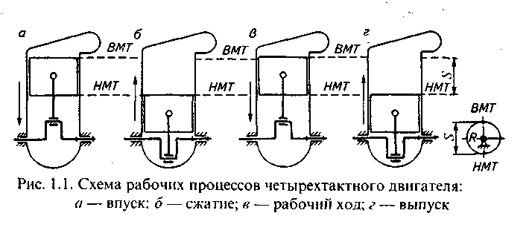

Преподаватель__________________________

|  |  |  |
| --- | --- | --- |
| СОГЛАСОВАНО  на заседании  предметной (цикловой) комиссии специальности 08.02.10  Протокол от «__» __ 20__ №__  Председатель ЦК  ________________ФИО  «___»________________20___ г. | **Билет № 2**  МДК 02.03 Машины, механизмы для ремонтных и строительных работ  Курс ____4_______  **Шифр специальности**  **08.02.10** | «УТВЕРЖДАЮ»  Зам. директора по учебной работе  _______________________ФИО  «___»________________20 __ г. |

1. Перечислите принципы работы карбюраторного четырехтактного двигателя.

2. Назовите виды работ по ремонту земляного полотна и применяемые машины.

3. На схеме четырехтактного двигателя внутреннего сгорания покажите его элементы.

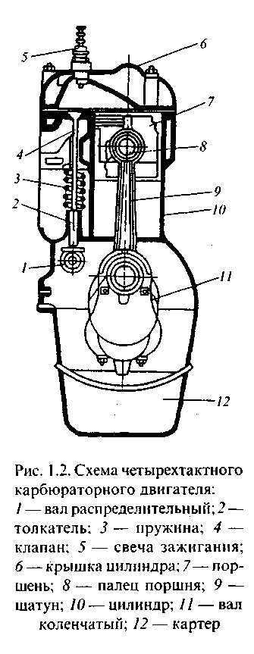

Преподаватель__________________________

|  |  |  |
| --- | --- | --- |
| СОГЛАСОВАНО  на заседании  предметной (цикловой) комиссии специальности 08.02.10  Протокол от «__» __ 20__ №__  Председатель ЦК  ________________ФИО  «___»________________20___ г. | **Билет № 3**  МДК 02.03 Машины, механизмы для ремонтных и строительных работ  Курс _____4______  **Шифр специальности**  **08.02.10** | «УТВЕРЖДАЮ»  Зам. директора по учебной работе  _______________________ФИО  «___»________________20 __ г. |

1. Перечислите принципы работы карбюраторного двухтактного двигателя.

2. Опишите общее устройство и принцип работы струга-снегоочистителя СС-1М.

3.На схеме работы двухтактного двигателя внутреннего сгорания с кривошипно-камерной продувкой покажите 4 такта работы и его элементы.

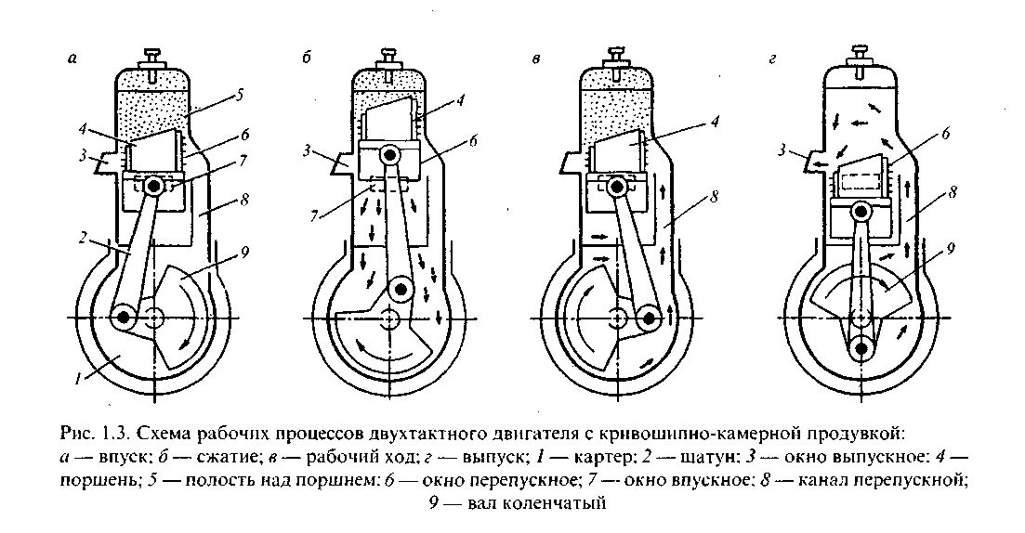

Преподаватель__________________________

|  |  |  |
| --- | --- | --- |
| СОГЛАСОВАНО  на заседании  предметной (цикловой) комиссии специальности 08.02.10  Протокол от «__» __ 20__ №__  Председатель ЦК  ________________ФИО  «___»________________20___ г. | **Билет № 4**  МДК 02.03 Машины, механизмы для ремонтных и строительных работ  Курс ____4_______  **Шифр специальности**  **08.02.10** | «УТВЕРЖДАЮ»  Зам. директора по учебной работе  _______________________ФИО  «___»________________20 __ г. |

1. Опишите принципиальное устройство кривошипно-шатунного механизма ДВС типа УД.

2. Опишите принципиальное устройство машины для очистки кюветов МНК.

3.На схеме работы двухтактного дизеля с клапанно- щелевой продувкой покажите его элементы и 4 такта работы.

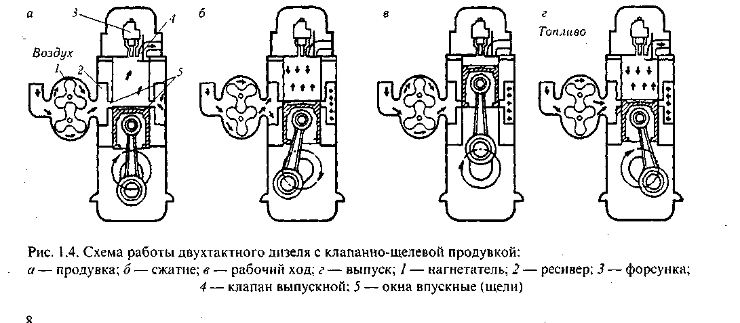

Преподаватель_________________________

|  |  |  |
| --- | --- | --- |
| СОГЛАСОВАНО  на заседании  предметной (цикловой) комиссии специальности 08.02.10  Протокол от «__» __ 20__ №__  Председатель ЦК  ________________ФИО  «___»________________20___ г. | **Билет № 5**  МДК 02.03 Машины, механизмы для ремонтных и строительных работ  Курс _____4______  **Шифр специальности**  **08.02.10** | «УТВЕРЖДАЮ»  Зам. директора по учебной работе  _______________________ФИО  «___»________________20 __ г. |

1. Опишите принципиальное устройство газораспределительного механизма ДВС типа УД.

2. Опишите принципиальное устройство одноковшового экскаватора.

3. На схеме смазки ДВС покажите все его элементы и принцип работы .

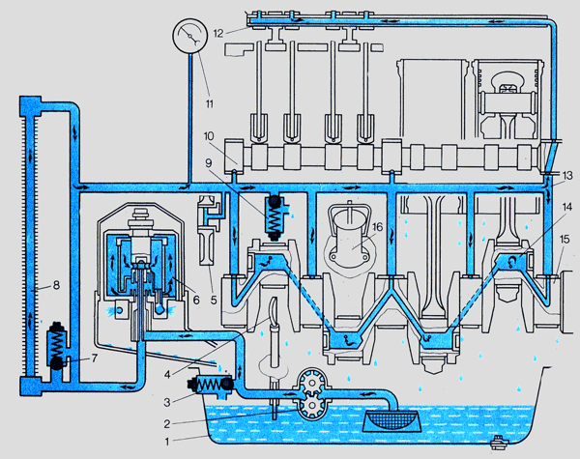

Преподаватель__________________________

|  |  |  |
| --- | --- | --- |
| СОГЛАСОВАНО  на заседании  предметной (цикловой) комиссии специальности 08.02.10  Протокол от «__» __ 20__ №__  Председатель ЦК  ________________ФИО  «___»________________20___ г. | **Билет № 6**  МДК 02.03 Машины, механизмы для ремонтных и строительных работ  Курс ____4_______  **Шифр специальности**  **08.02.10** | «УТВЕРЖДАЮ»  Зам. директора по учебной работе  _______________________ФИО  «___»________________20 __ г. |

1. Назовите принципиальное устройство системы смазки двигателя типа УД.

2. Опишите принципиальное устройство гидравлического бульдозера.

3. На схеме питания ДВС покажите все его элементы и принцип работы.

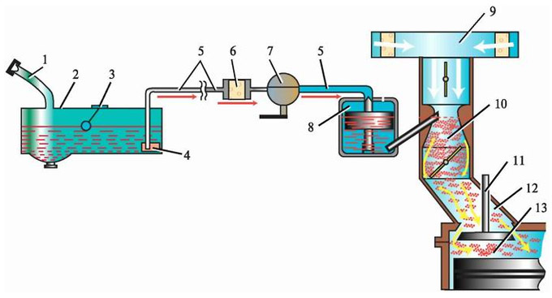

Преподаватель_________________________

|  |  |  |
| --- | --- | --- |
| СОГЛАСОВАНО  на заседании  предметной (цикловой) комиссии специальности 08.02.10  Протокол от «__» __ 20__ №__  Председатель ЦК  ________________ФИО  «___»________________20___ г. | **Билет № 7**  МДК 02.03 Машины, механизмы для ремонтных и строительных работ  Курс ____4_______  **Шифр специальности**  **08.02.10** | «УТВЕРЖДАЮ»  Зам. директора по учебной работе  _______________________ФИО  «___»________________20 __ г. |

1. Опишите принципиальное устройство системы питания двигателя типа УД.

2. Назовите принципиальное устройство скрепера

3**.** На схеме зажигания ДВС покажите все его элементы и принцип работы .

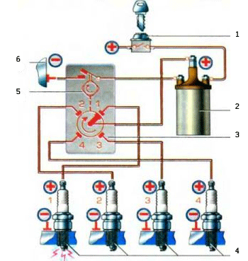

Преподаватель__________________________

|  |  |  |
| --- | --- | --- |
| СОГЛАСОВАНО  на заседании  предметной (цикловой) комиссии специальности 08.02.10  Протокол от «__» __ 20__ №__  Председатель ЦК  ________________ФИО  «___»________________20___ г. | **Билет № 8**  МДК 02.03 Машины, механизмы для ремонтных и строительных работ  Курс _____4______  **Шифр специальности**  **08.02.10** | «УТВЕРЖДАЮ»  Зам. директора по учебной работе  _______________________ФИО  «___»________________20 __ г. |

1. Опишите принципиальное устройство системы зажигания двигателя типа УД.

2. Назовите принципиальное устройство грейдер-элеватора.

3**.** На схеме машины СЗП -600 покажите все рабочие органы.

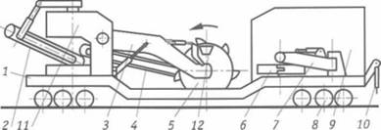

Преподаватель_________________________

|  |  |  |
| --- | --- | --- |
| СОГЛАСОВАНО  на заседании  предметной (цикловой) комиссии специальности 08.02.10  Протокол от «__» __ 20__ №__  Председатель ЦК  ________________ФИО  «___»________________20___ г. | **Билет № 9**  МДК 02.03 Машины, механизмы для ремонтных и строительных работ  Курс ____4_______  **Шифр специальности**  **08.02.10** | «УТВЕРЖДАЮ»  Зам. директора по учебной работе  _______________________ФИО  «___»________________20 __ г. |

1. Опишите принципиальное устройство системы охлаждения двигателя типа УД.

2. Перечислите назначение и общее устройство хоппер-дозатора.

3**.** На схеме машины СС-1М покажите все рабочие органы.

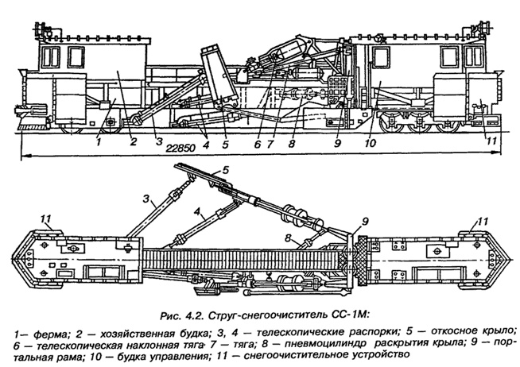

Преподаватель__________________________

|  |  |  |
| --- | --- | --- |
| СОГЛАСОВАНО  на заседании  предметной (цикловой) комиссии специальности 08.02.10  Протокол от «__» __ 20__ №__  Председатель ЦК  ________________ФИО  «___»________________20___ г. | **Билет № 10**  МДК 02.03 Машины, механизмы для ремонтных и строительных работ  Курс _____4______  **Шифр специальности**  **08.02.10** | «УТВЕРЖДАЮ»  Зам. директора по учебной работе  _______________________ФИО  «___»________________20 __ г. |

1. Перечислите основные требования по технике безопасности при обслуживании ДВС

2. Опишите общее устройство снегоочистителя ЭСО-3.

3. На схеме машины СЧ-600 покажите все рабочие органы.

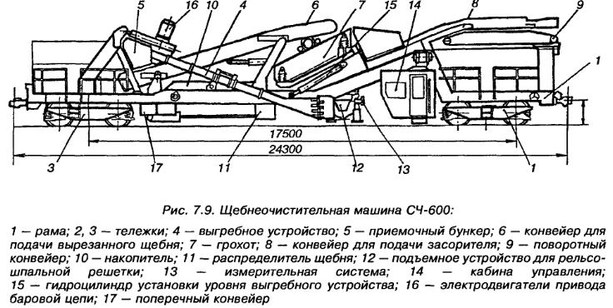

Преподаватель__________________________

|  |  |  |
| --- | --- | --- |
| СОГЛАСОВАНО  на заседании  предметной (цикловой) комиссии специальности 08.02.10  Протокол от «__» __ 20__ №__  Председатель ЦК  ________________ФИО  «___»________________20___ г. | **Билет № 11**  МДК 02.03 Машины, механизмы для ремонтных и строительных работ  Курс ____4_______  **Шифр специальности**  **08.02.10** | «УТВЕРЖДАЮ»  Зам. директора по учебной работе  _______________________ФИО  «___»________________20 __ г. |

1. Перечислите мероприятия по охране окружающей среды при использовании машин с двигателями внутреннего сгорания

2. Опишите назначение и общее устройство электробалластера ЭЛБ-ЗМ.

3. На схеме машины УК-25/9-18 покажите все рабочие органы.

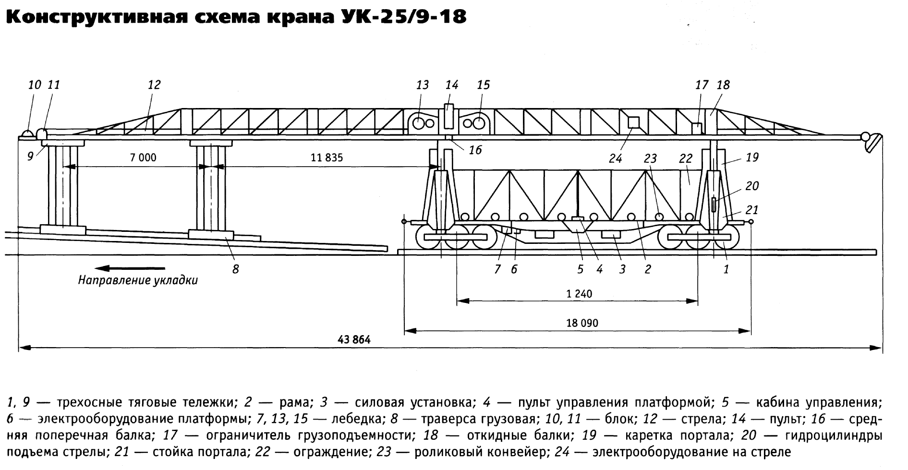

Преподаватель_________________________

|  |  |  |
| --- | --- | --- |
| СОГЛАСОВАНО  на заседании  предметной (цикловой) комиссии специальности 08.02.10  Протокол от «__» __ 20__ №__  Председатель ЦК  ________________ФИО  «___»________________20___ г. | **Билет № 12**  МДК 02.03 Машины, механизмы для ремонтных и строительных работ  Курс ____4_______  **Шифр специальности**  **08.02.10** | «УТВЕРЖДАЮ»  Зам. директора по учебной работе  _______________________ФИО  «___»________________20 __ г. |

1. Опишите организацию снабжения электроэнергией путевых работ.

2. Перечислите классификацию машин для очистки балласта.

3**.** На схеме машины ВПР-02 покажите все рабочие органы.

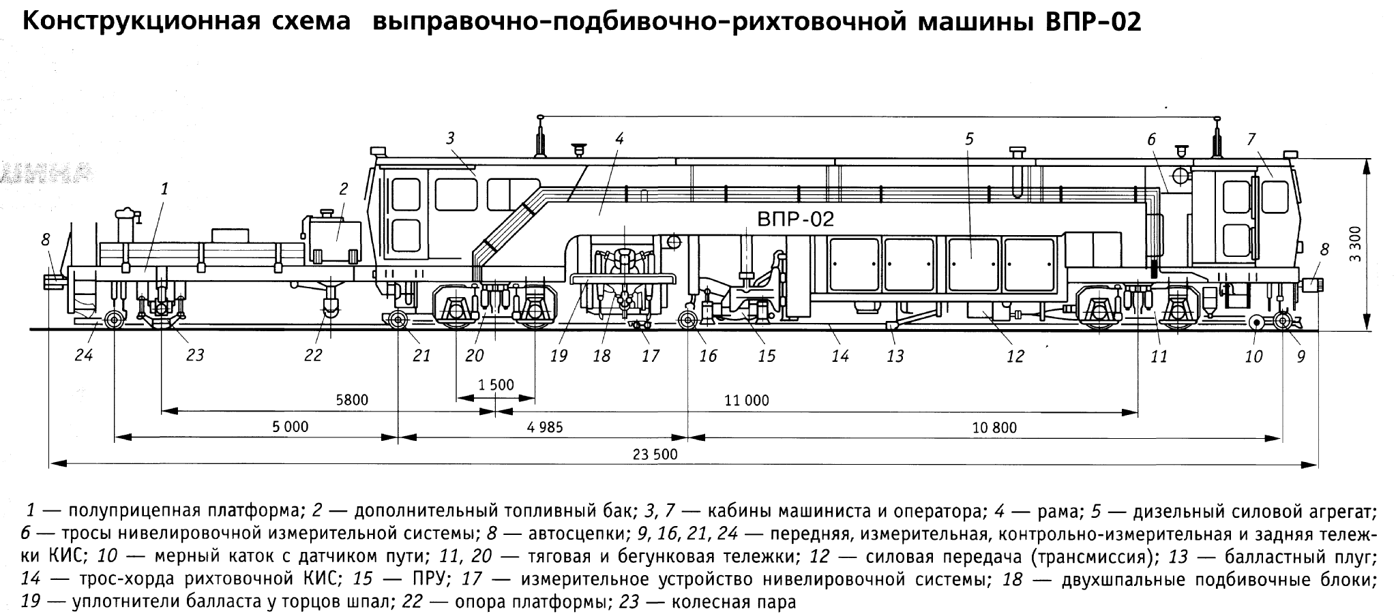

Преподаватель_________________________

|  |  |  |
| --- | --- | --- |
| СОГЛАСОВАНО  на заседании  предметной (цикловой) комиссии специальности 08.02.10  Протокол от «__» __ 20__ №__  Председатель ЦК  ________________ФИО  «___»________________20___ г. | **Билет № 13**  МДК 02.03 Машины, механизмы для ремонтных и строительных работ  Курс _____4______  **Шифр специальности**  **08.02.10** | «УТВЕРЖДАЮ»  Зам. директора по учебной работе  _______________________ФИО  «___»________________20 __ г. |

1. Перечислите способы подключения электроинструмента к постоянным источникам электроснабжения.

2**.** Назовите назначение выправочно-рихтовочно-отделочных машин, их классификация.

3. На схеме машины ВП0-3000 покажите все рабочие органы.

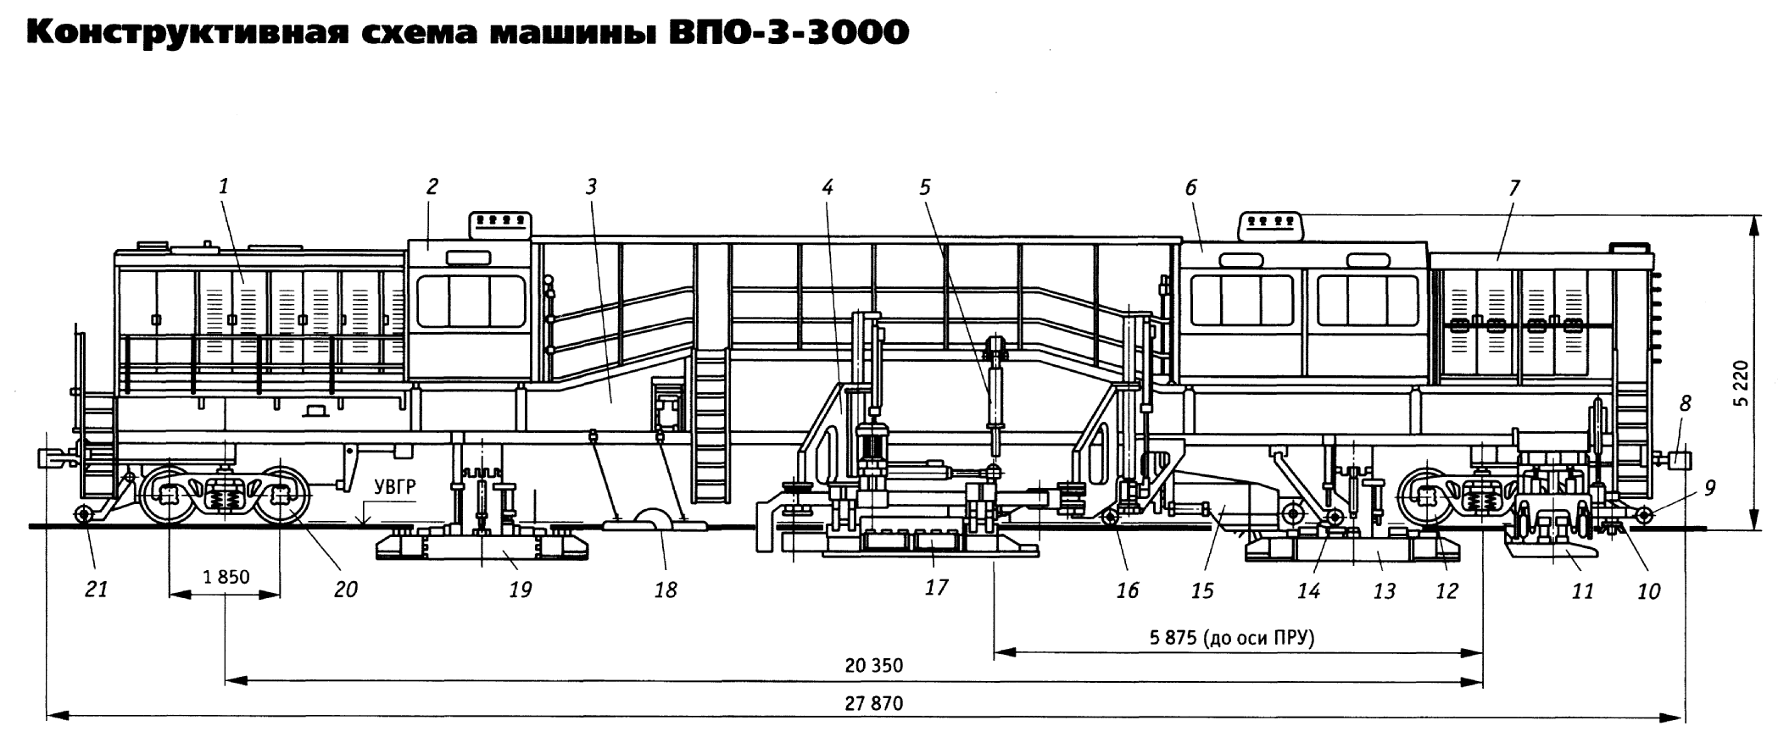

Преподаватель_________________________

|  |  |  |
| --- | --- | --- |
| СОГЛАСОВАНО  на заседании  предметной (цикловой) комиссии специальности 08.02.10  Протокол от «__» __ 20__ №__  Председатель ЦК  ________________ФИО  «___»________________20___ г. | **Билет № 14**  МДК 02.03 Машины, механизмы для ремонтных и строительных работ  Курс _____4______  **Шифр специальности**  **08.02.10** | «УТВЕРЖДАЮ»  Зам. директора по учебной работе  _______________________ФИО  «___»________________20 __ г. |

1. Назовите основные элементы переносной кабельной сети при выполнении путевых работ.

2. Опишите принципиальное устройство машины для очистки рельсов и скреплений РОМ-ЗМ.

3. На схеме машины ЭЛБ-3М покажите все рабочие органы.

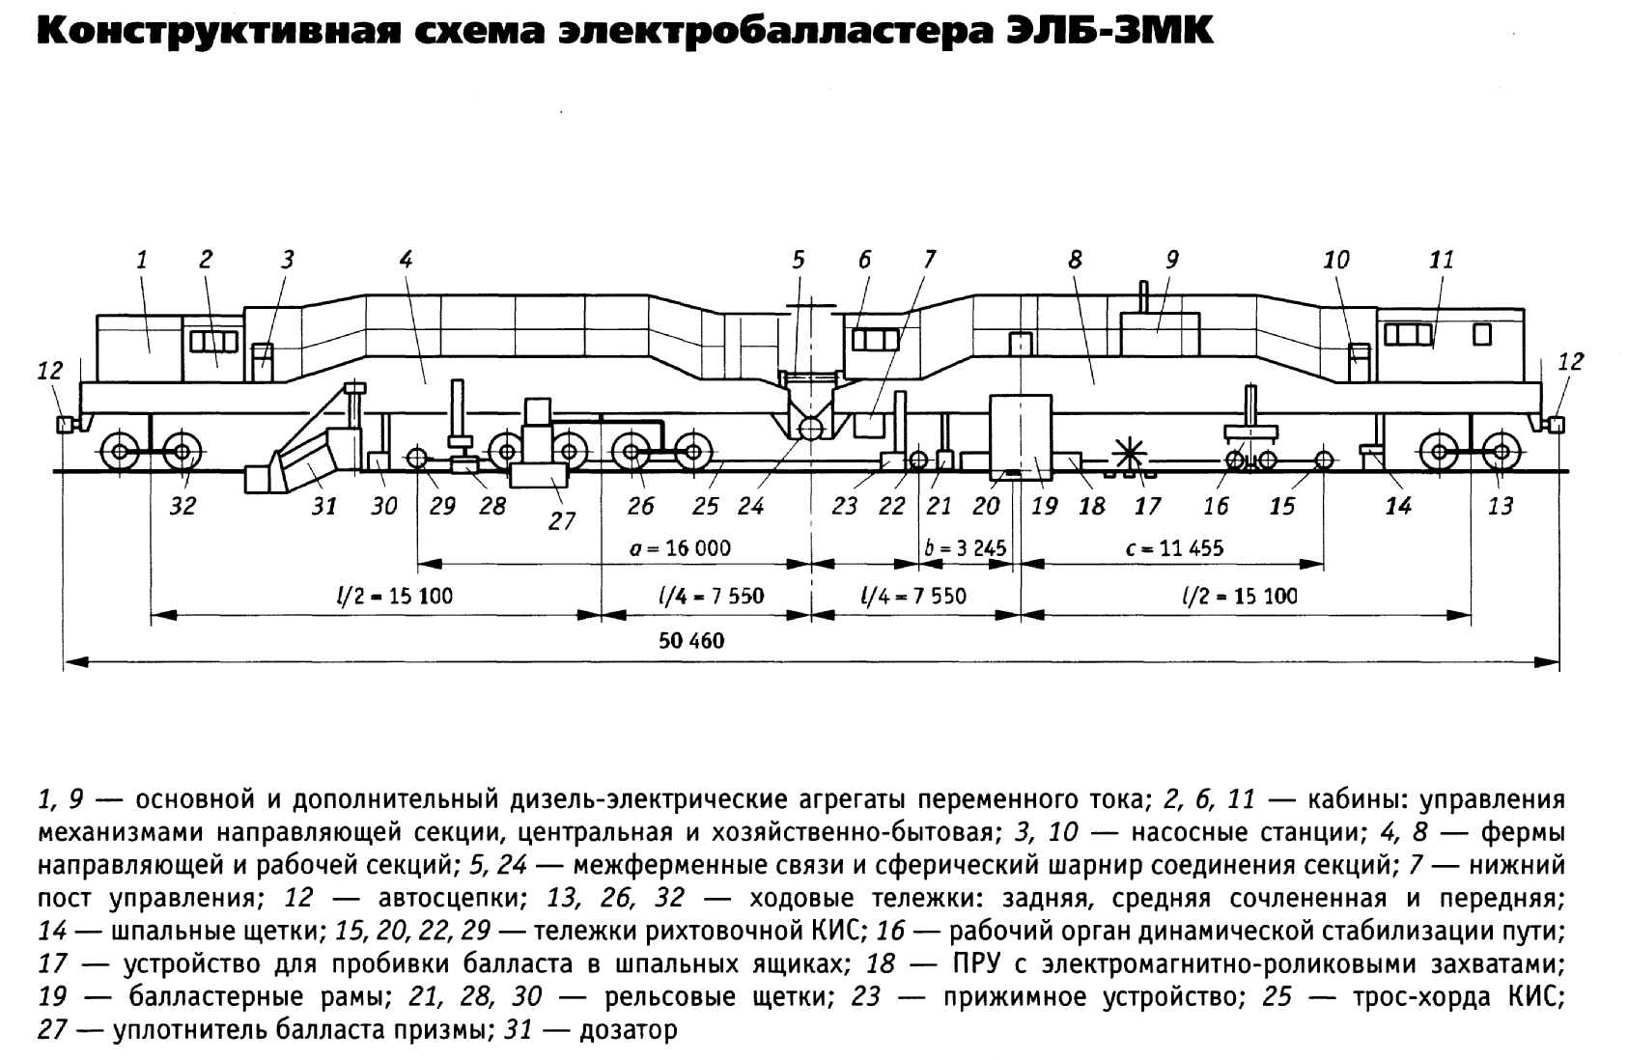

Преподаватель__________________________

|  |  |  |
| --- | --- | --- |
| СОГЛАСОВАНО  на заседании  предметной (цикловой) комиссии специальности 08.02.10  Протокол от «__» __ 20__ №__  Председатель ЦК  ________________ФИО  «___»________________20___ г. | **Билет № 15**  МДК 02.03 Машины, механизмы для ремонтных и строительных работ  Курс ____4_______  **Шифр специальности**  **08.02.10** | «УТВЕРЖДАЮ»  Зам. директора по учебной работе  _______________________ФИО  «___»________________20 __ г. |

1. Перечислите правила заземления передвижных электростанций

2. Опишите принципиальное устройство поливочного поезда для уничтожения растительности.

3. На схеме машины СМ-2М покажите все рабочие органы.

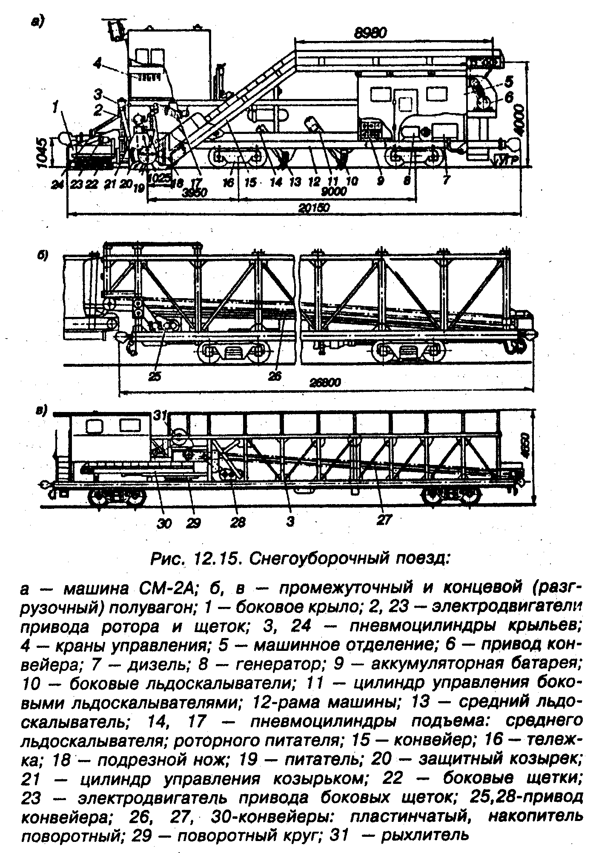

Преподаватель__________________________

|  |  |  |
| --- | --- | --- |
| СОГЛАСОВАНО  на заседании  предметной (цикловой) комиссии специальности 08.02.10  Протокол от «__» __ 20__ №__  Председатель ЦК  ________________ФИО  «___»________________20___ г. | **Билет № 16**  МДК 02.03 Машины, механизмы для ремонтных и строительных работ  Курс ____4_______  **Шифр специальности**  **08.02.10** | «УТВЕРЖДАЮ»  Зам. директора по учебной работе  _______________________ФИО  «___»________________20 __ г. |

1. Назовите основные элементы электростанции типа АБ-2.

2. Опишите общее устройство моторной платформы МПД и МПД-2.

3. На схеме гидравлического домкрата ПДР-8 покажите все его элементы.

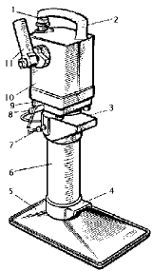

Преподаватель_________________________

|  |  |  |
| --- | --- | --- |
| СОГЛАСОВАНО  на заседании  предметной (цикловой) комиссии специальности 08.02.10  Протокол от «__» __ 20__ №__  Председатель ЦК  ________________ФИО  «___»________________20___ г. | **Билет № 17**  МДК 02.03 Машины, механизмы для ремонтных и строительных работ  Курс _____4______  **Шифр специальности**  **08.02.10** | «УТВЕРЖДАЮ»  Зам. директора по учебной работе  _______________________ФИО  «___»________________20 __ г. |

1. Опишите общее устройство электростанции типа АБ-4.

2. Назовите рабочие органы укладочного крана УК-25/9-18.

3. На схеме гидравлического рихтовщика ГР-12Б покажите все его элементы.

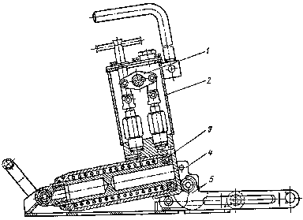

Преподаватель__________________________

|  |  |  |
| --- | --- | --- |
| СОГЛАСОВАНО  на заседании  предметной (цикловой) комиссии специальности 08.02.10  Протокол от «__» __ 20__ №__  Председатель ЦК  ________________ФИО  «___»________________20___ г. | **Билет № 18**  МДК 02.03 Машины, механизмы для ремонтных и строительных работ  Курс ____4_______  **Шифр специальности**  **08.02.10** | «УТВЕРЖДАЮ»  Зам. директора по учебной работе  _______________________ФИО  «___»________________20 __ г. |

1. Перечислите классификацию путевого электрического инструмента

2. Опишите принципиальное устройство состава для замены стрелочных переводов.

3.На схеме гидравлического моторного гидравлического рихтовщика РГУ1 покажите все его элементы.

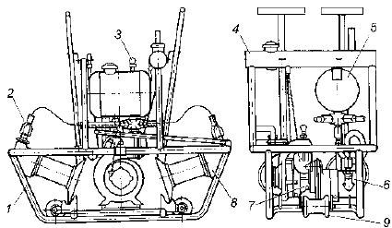

Преподаватель__________________________

|  |  |  |
| --- | --- | --- |
| СОГЛАСОВАНО  на заседании  предметной (цикловой) комиссии специальности 08.02.10  Протокол от «__» __ 20__ №__  Председатель ЦК  ________________ФИО  «___»________________20___ г. | **Билет № 19**  МДК 02.03 Машины, механизмы для ремонтных и строительных работ  Курс ___________  **Шифр специальности**  **08.02.10** | «УТВЕРЖДАЮ»  Зам. директора по учебной работе  _______________________ФИО  «___»________________20 __ г. |

1. Опишите общее устройство электрошпалоподбойки.

2 Перечислите классификацию машин для выправки, подбивки и рихтовки железнодорожного пути, уплотнения и отделки балластной призмы

3. На схеме гидравлическогоразгонщика РН-03покажите все его элементы.

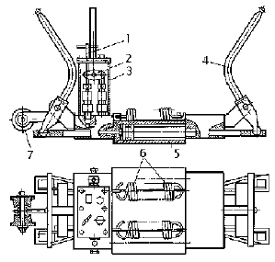

Преподаватель__________________________

|  |  |  |
| --- | --- | --- |
| СОГЛАСОВАНО  на заседании  предметной (цикловой) комиссии специальности 08.02.10  Протокол от «__» __ 20__ №__  Председатель ЦК  ________________ФИО  «___»________________20___ г. | **Билет № 20**  МДК 02.03 Машины, механизмы для ремонтных и строительных работ  Курс _____4______  **Шифр специальности**  **08.02.10** | «УТВЕРЖДАЮ»  Зам. директора по учебной работе  _______________________ФИО  «___»________________20 __ г. |

1. Опишите общее устройство рельсосверлильных станков.

2**.** ОпишитеоОбщее устройство машины ВПО-3000

3. Перечислите назначение и область применения ЩОМ-1200. На схеме покажите все рабочие органы щебнеочистительного комплекса ЩОМ-1200

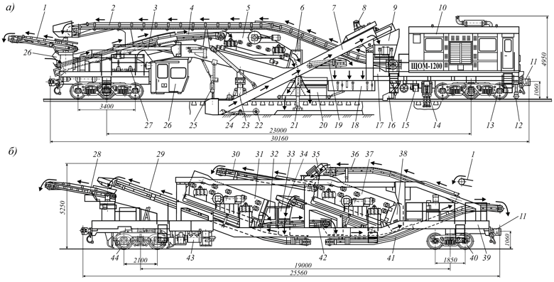

Преподаватель__________________________

|  |  |  |
| --- | --- | --- |
| СОГЛАСОВАНО  на заседании  предметной (цикловой) комиссии специальности 08.02.10  Протокол от «__» __ 20__ №__  Председатель ЦК  ________________ФИО  «___»________________20___ г. | **Билет № 21**  МДК 02.03 Машины, механизмы для ремонтных и строительных работ  Курс _____4______  **Шифр специальности**  **08.02.10** | «УТВЕРЖДАЮ»  Зам. директора по учебной работе  _______________________ФИО  «___»________________20 __ г. |

1. Назовите общее устройство рельсорезных станков.

1. Назовите назначение и общее устройство машин ВПР-1200

3.На схеме рельсорезного станка РМКпокажите все его элементы.

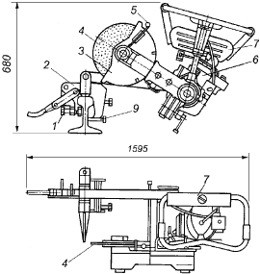

Преподаватель__________________________

|  |  |  |
| --- | --- | --- |
| СОГЛАСОВАНО  на заседании  предметной (цикловой) комиссии специальности 08.02.10  Протокол от «__» __ 20__ №__  Председатель ЦК  ________________ФИО  «___»________________20___ г. | **Билет № 22**  МДК 02.03 Машины, механизмы для ремонтных и строительных работ  Курс _____4______  **Шифр специальности**  **08.02.10** | «УТВЕРЖДАЮ»  Зам. директора по учебной работе  _______________________ФИО  «___»________________20 __ г. |

1. Назовите общее устройство рельсошлифовальных станков.

2. Опишите общее устройство машины ВПРС-500.

3.Перечислите назначение и область применения машины «Duomatic 09-32 CSM». На схеме покажите все рабочие органы подбивочно-рихтовочной машины «Duomatic 09-32 CSM».

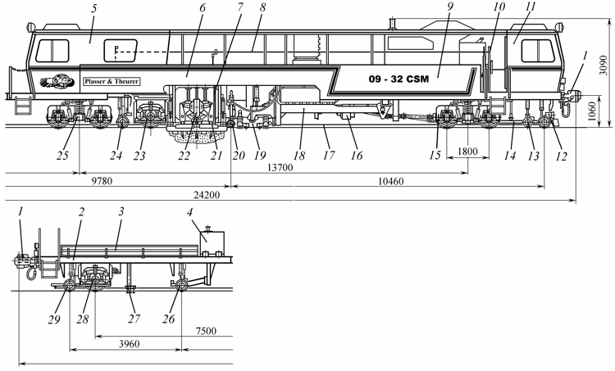

Преподаватель_________________________

|  |  |  |
| --- | --- | --- |
| СОГЛАСОВАНО  на заседании  предметной (цикловой) комиссии специальности 08.02.10  Протокол от «__» __ 20__ №__  Председатель ЦК  ________________ФИО  «___»________________20___ г. | **Билет № 23**  МДК 02.03 Машины, механизмы для ремонтных и строительных работ  Курс _____4______  **Шифр специальности**  **08.02.10** | «УТВЕРЖДАЮ»  Зам. директора по учебной работе  _______________________ФИО  «___»________________20 __ г. |

1. Опишите общее устройство шуруповертов.

2. Перечислите назначение и общее устройство путевого моторного гайковерта ПМГ.

3 . Перечислите назначение и область применения машины ЩОМ-6 . На схеме покажите все рабочие органы щебнеочистительного комплекса ЩОМ-6 (ЩОМ-6БМ, ЩОМ-6Р, ЩОМ-6У).

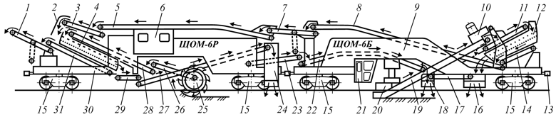

Преподаватель__________________________

|  |  |  |
| --- | --- | --- |
| СОГЛАСОВАНО  на заседании  предметной (цикловой) комиссии специальности 08.02.10  Протокол от «__» __ 20__ №__  Председатель ЦК  ________________ФИО  «___»________________20___ г. | **Билет № 24**  МДК 02.03 Машины, механизмы для ремонтных и строительных работ  Курс _____4______  **Шифр специальности**  **08.02.10** | «УТВЕРЖДАЮ»  Зам. директора по учебной работе  _______________________ФИО  «___»________________20 __ г. |

1. Опишите общее устройство электрических гаечных ключей.

2. Перечислите классификацию машин для борьбы со снежными заносами.

3. Перечислите назначение и область применения машины УК-25/9-18. На схеме покажите все рабочие органы машины УК-25/9-18



Преподаватель__________________________

|  |  |  |
| --- | --- | --- |
| СОГЛАСОВАНО  на заседании  предметной (цикловой) комиссии специальности 08.02.10  Протокол от «__» __ 20__ №__  Председатель ЦК  ________________ФИО  «___»________________20___ г. | **Билет № 25**  МДК 02.03 Машины, механизмы для ремонтных и строительных работ  Курс _____4______  **Шифр специальности**  **08.02.10** | «УТВЕРЖДАЮ»  Зам. директора по учебной работе  _______________________ФИО  «___»________________20 __ г. |

1. Назовите общее устройство снегоочистителя СДП-М.  
 2. Перечислите классификация машин для борьбы со снежными заносами.

3. Перечислите назначение центробежного щебнеочистительного органа, опишите его устройство и на схеме покажите все его элементы

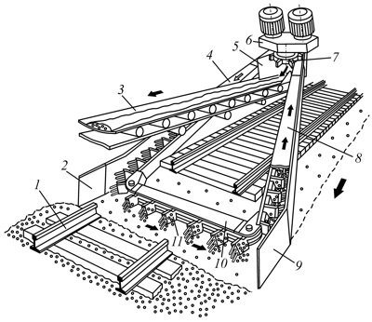

Преподаватель__________________________

|  |  |  |
| --- | --- | --- |
| СОГЛАСОВАНО  на заседании  предметной (цикловой) комиссии специальности 08.02.10  Протокол от «__» __ 20__ №__  Председатель ЦК  ________________ФИО  «___»________________20___ г. | **Билет № 26**  МДК 02.03 Машины, механизмы для ремонтных и строительных работ  Курс _____4______  **Шифр специальности**  **08.02.10** | «УТВЕРЖДАЮ»  Зам. директора по учебной работе  _______________________ФИО  «___»________________20 __ г. |

1.Перечислите принципы работы устройств забора и очистки путевого щебня.   
Классификация машин

2. Опишите общее устройство звеносборочной линии ЗЛХ-500.

3 Опишите гидравлический домкрат ПДР-8, на схеме покажите все его элементы.



Преподаватель__________________________

|  |  |  |
| --- | --- | --- |
| СОГЛАСОВАНО  на заседании  предметной (цикловой) комиссии специальности 08.02.10  Протокол от «__» __ 20__ №__  Председатель ЦК  ________________ФИО  «___»________________20___ г. | **Билет № 27**  МДК 02.03 Машины, механизмы для ремонтных и строительных работ  Курс _____4______  **Шифр специальности**  **08.02.10** | «УТВЕРЖДАЮ»  Зам. директора по учебной работе  _______________________ФИО  «___»________________20 __ г. |

1. Опишите принципиальное устройство машины СМ-4.

2. Перечислите классификацию и принципиальное устройство звеноразборочных машин.

3. Перечислите назначение и область применения вагонов -самосвалов (думпкар). На схеме покажите все его рабочие органы.

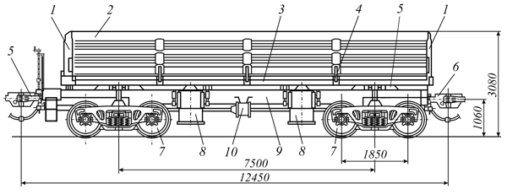

Преподаватель__________________________

|  |  |  |
| --- | --- | --- |
| СОГЛАСОВАНО  на заседании  предметной (цикловой) комиссии специальности 08.02.10  Протокол от «__» __ 20__ №__  Председатель ЦК  ________________ФИО  «___»________________20___ г. | **Билет № 28**  МДК 02.03 Машины, механизмы для ремонтных и строительных работ  Курс _____4______  **Шифр специальности**  **08.02.10** | «УТВЕРЖДАЮ»  Зам. директора по учебной работе  _______________________ФИО  «___»________________20 __ г. |

1. Перечислите стационарные устройства для очистки стрелок от снега.

2. Опишите назначение и классификацию грузоподъемных кранов.

3. Перечислите назначение и область применения Хоппер-дозатора ВПМ-770. На схеме покажите все рабочие органы Хоппер-дозатор ВПМ-770

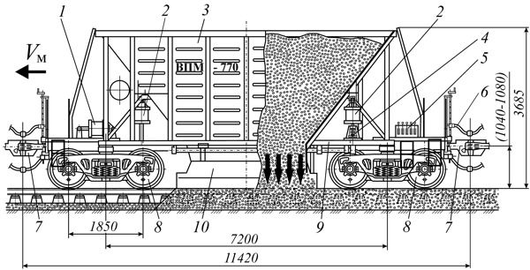

Преподаватель_________________________

|  |  |  |
| --- | --- | --- |
| СОГЛАСОВАНО  на заседании  предметной (цикловой) комиссии специальности 08.02.10  Протокол от «__» __ 20__ №__  Председатель ЦК  ________________ФИО  «___»________________20___ г. | **Билет № 29**  МДК 02.03 Машины, механизмы для ремонтных и строительных работ  Курс _____4______  **Шифр специальности**  **08.02.10** | «УТВЕРЖДАЮ»  Зам. директора по учебной работе  _______________________ФИО  «___»________________20 __ г. |

1. Опишите обеспечение безопасности движения поездов при производстве снегоуборочных работ.

2. Назовите общее устройство крана КДЭ-163.

3. Перечислите назначение и область применения рельсорезного станка РМК. На схеме покажите все рабочие органы инструмента.



Преподаватель__________________________

|  |  |  |
| --- | --- | --- |
| СОГЛАСОВАНО  на заседании  предметной (цикловой) комиссии специальности 08.02.10  Протокол от «__» __ 20__ №__  Председатель ЦК  ________________ФИО  «___»________________20___ г. | **Билет № 30**  МДК 02.03 Машины, механизмы для ремонтных и строительных работ  Курс _____4______  **Шифр специальности**  **08.02.10** | «УТВЕРЖДАЮ»  Зам. директора по учебной работе  _______________________ФИО  «___»________________20 __ г. |

1. Назовите общее устройство снегоочистителя СДП-М.  
 2. Перечислите классификацию машин для борьбы со снежными заносами.

3. Перечислите назначение и область применения самоходной кюветно-траншейной машины МКТ. На схеме покажите все рабочие органы МКТ.

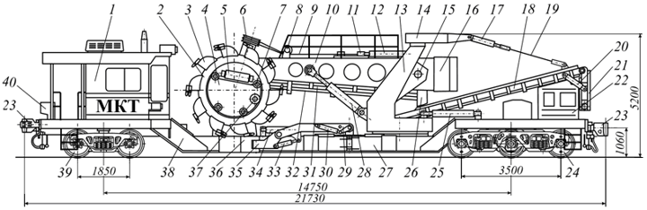

Преподаватель__________________________

**2.2.2. Защита курсового проекта (работы)**

Выполнение курсового проекта по ПМ.02 предусмотрено учебным планом и рабочей программой по МДК.02.02 Техническое обслуживание и ремонт железнодорожного пути Таблица 5 - Перечень курсовых проектов (работ)

|  |  |  |
| --- | --- | --- |
| ***№ п/п*** | ***Тема курсового (ых) проекта (работ)*** | ***Семестр выполнения и защиты*** |
| 1 | Проектирование технологического процесса по текущему содержанию верхнего строения пути |  |
| 2 | Проектирование технологического процесса по текущему содержанию бесстыкового пути |  |
| 3 | Проектирование технологического процесса по текущему содержанию пути на участках высокоскоростного движения |  |
| 4 | Проектирование технологического процесса по реконструкции железнодорожного пути |  |
| 5 | Проектирование технологического процесса по среднему ремонту железнодорожного пути |  |
| 6 | Проектирование технологического процесса по подъемочному ремонту железнодорожного пути |  |
| 7 | Проектирование технологического процесса по капитальному ремонту железнодорожного пути |  |

|  |  |  |  |  |  |  |  |  |  |  |  |  |  |  |  |  |  |  |  |  |  |  |  |  |  |  |  |  |  |  |  |  |  |  |  |  |  |  |  |  |  |  |  |  |  |  |  |  |  |
| --- | --- | --- | --- | --- | --- | --- | --- | --- | --- | --- | --- | --- | --- | --- | --- | --- | --- | --- | --- | --- | --- | --- | --- | --- | --- | --- | --- | --- | --- | --- | --- | --- | --- | --- | --- | --- | --- | --- | --- | --- | --- | --- | --- | --- | --- | --- | --- | --- | --- |
| **2.2.2.1** | **Проверяемые результаты обучения**   |  |  |  |  | | --- | --- | --- | --- | | **Коды** | **Наименования** | | **Показатели оценки результата** | | **Иметь практический опыт:** | | | | | ПО 2. | разработки технологических процессов текущего содержания, ремонтных и строительных работ; | | точность и технологическая грамотность выполнения ремонта и строительства железнодорожного пути, в соответствии с технологическими процессами;  грамотный выбор средств механизации;  соблюдение требований технологических карт на выполнение ремонтов пути | | ПО 3. | применения машин и механизмов при ремонтных и строительных работах; | | грамотный выбор средств механизации;  осуществлять диагностику правильности определения технического состояния систем и механизмов подъемно-транспортных, строительных, дорожных машин и оборудования | |  | | | | | У2. | * использовать методы поиска и обнаружения неисправностей железнодорожного пути, причины их возникновения; | точность и правильность выполнения измерительных работ по контролю состояния верхнего строения пути;  владение средствами контроля качества выполнения ремонтных и строительных работ;  обоснованный выбор способов и методов контроля;  грамотность заполнения технической документации | | | У3. | * выполнять основные виды работ по текущему содержанию и ремонту пути в соответствии с требованиями технологических процессов; | точность и технологическая грамотность выполнения ремонта и строительства железнодорожного пути, в соответствии с технологическими процессами;  грамотный выбор средств механизации;  соблюдение требований технологических карт на выполнение ремонтов пути | | | У4. | * использовать машины и механизмы по назначению, соблюдая правила техники безопасности; | грамотный выбор средств механизации;  осуществлять диагностику правильности определения технического состояния систем и механизмов подъемно-транспортных, строительных, дорожных машин и оборудования | | | **Знать** |  |  | | | З1. | * технические условия и нормы содержания железнодорожного пути и стрелочных переводов; | точность и правильность выполнения измерительных работ по контролю состояния верхнего строения пути;  владение средствами контроля качества выполнения ремонтных и строительных работ;  обоснованный выбор способов и методов контроля;  грамотность заполнения технической документации | | | З2. | * организацию и технологию работ по техническому обслуживанию пути, технологические процессы ремонта, строительства и реконструкции пути; | обоснованный выбор технологических процессов производства ремонтно-путевых работ | | | З4. | * назначение и устройство машин и средств малой механизации. | грамотный выбор средств механизации;  осуществлять диагностику правильности определения технического состояния систем и механизмов подъемно-транспортных, строительных, дорожных машин и оборудования | | |

**2.2.2.2. Основные требования**

Курсовое проектирование выполняется в виде курсового проекта или курсовой работы. Выполнение студентом курсового проекта (курсовой работы) осуществляется на заключительном этапе изучения учебной дисциплины (модуля), в ходе которого осуществляется обучение применению полученных знаний и умений при решении комплексных задач, связанных со сферой профессиональной деятельности будущих специалистов.

Выполнение студентом курсового проектирования проводится с целью:

- систематизации и закрепления полученных теоретических знаний и практических умений по специальным дисциплинам (модулям);

- углубления теоретических знаний в соответствии с заданной темой;

- формирования умений применять теоретические знания при решении поставленных вопросов; - формирования умений использовать справочную, нормативную и правовую документацию;

- развития творческой инициативы, самостоятельности, ответственности и организованности.

По содержанию курсовой проект может носит технологический характер. По структуре курсовой проект состоит из пояснительной записки и практической (графической) части.

Пояснительная записка курсового проекта технологического характера включает в себя:

- введение, в котором раскрывается актуальность и значение темы, формулируется цель;

- описание ремонта или части строительства железной дороги, на которую разрабатывается технологический процесс;

- расчет и описание проектируемых операций технологического процесса ремонта или части строительства железной дороги;

- организационную часть;

- заключение, в котором содержатся выводы и рекомендации относительно возможностей использования материалов проекта;

- список используемой литературы;

-графическую часть;

-письменный отзыв.

По объему курсовая работа должна быть не менее 15-20 страниц печатного текста или 20-25 страниц рукописного текст, объем графической части – 1 - 2 листа. Студент разрабатывает и оформляет курсовой проект (курсовую работу) в соответствии с требованиями ЕСТД и ЕСКД.

Общее руководство и контроль за ходом выполнения курсового проектирования осуществляет преподаватель соответствующей дисциплины (модуля).

На время выполнения курсового проектирования составляется расписание консультаций, утверждаемое заместителем директором по учебно- производственной работе. Консультации проводятся за счет объема времени, отведенного в рабочем учебном плане на консультации. В ходе консультаций педагогическим работником разъясняются назначение и задачи, структура и объем, принципы разработки и оформления, примерное распределение времени на выполнение отдельных частей курсового проекта (курсовой работы), даются ответы на вопросы студентов.

Основными функциями руководителя курсового проекта (курсовой работы) являются:

- консультирование по вопросам содержания и последовательности выполнения курсовой проекта (курсовой работы);

- оказание помощи студенту в подборе необходимой литературы;

- контроль хода выполнения курсового проекта (курсовой работы);

- подготовка письменного отзыва на курсовой проект (курсовую работу).

По завершении студентом курсового проекта (курсовой работы) руководитель проверяет, подписывает ее и вместе с письменным отзывом передает студенту для ознакомления.

Письменный отзыв должен включать:

- заключение о соответствии курсового проекта (курсовой работы) заявленной теме;

- оценку качества выполнения курсового проекта (курсовой работы);

- оценку полноты разработки поставленных вопросов, теоретической и практической значимости курсового проекта (курсовой работы);

- оценку курсового проекта (курсовой работы).

Проверку, составление письменного отзыва и прием курсового проекта (курсовой работы) осуществляет руководитель курсового проекта (курсовой работы) вне расписания учебных занятий. На выполнение этой работы отводится один час на каждый курсовой проект (курсовую работу).

При необходимости руководитель курсового проекта (курсовой работы) по дисциплине (модулю) может предусмотреть защиту курсового проекта (курсовой работы). Защита курсового проекта (курсовой работы) является обязательной и проводится за счет объема времени, предусмотренного на изучение дисциплины (модуля).

Курсовой проект (курсовая работа) оценивается по пятибалльной системе. Положительная оценка по той дисциплине (модулю), по которой предусматривается курсовой проект (курсовая работа), выставляется только при условии успешной сдачи курсового проекта (курсовой работы) на оценку не ниже «удовлетворительно».

Студентам, получившим неудовлетворительную оценку по курсовому проекту (курсовой работе), предоставляется право выбора новой темы курсового проекта (курсовой работы) или, по решению педагогического работника, доработки прежней темы, и определяется новый срок для ее выполнения.

Выполненные студентами курсовые проекты (курсовые работы) хранятся 1 год в кабинетах соответствующих дисциплин (модулей) или в учебной части. По истечении указанного срока все курсовые проекты (курсовые работы), не представляющие интереса, списываются.

|  |  |
| --- | --- |
| **2.2.2.3** | **Критерии оценки** |

***Критерии оценки***

|  |  |
| --- | --- |
| **Академическая оценка** | **Критерии оценки** |
| 5 «отлично» | **Выполнение проекта на 95% самостоятельно** |
| 4 «хорошо» | **Выполнение проекта на 80% самостоятельно** |
| 3 «удовлетворительно» | **Выполнение проекта на 60% самостоятельно** |
| 2 «неудовлетворительно» | **Ниже 60% выполнения** |

**3. Оценка по учебной и (или) производственной практике**

**3.1 Общие положения**

Целью оценки по производственной практике является оценка профессиональных и общих компетенций; практического опыта и умений. Оценка по производственной практике выставляется на основании данных аттестационного листа (характеристики профессиональной деятельности обучающегося/студента на практике) с указанием видов работ, выполненных обучающимся во время практики, их объема, качества выполнения в соответствии с технологией и (или) требованиями организации, в которой проходила практика.

**3.2. Виды работ практики и проверяемые результаты обучения по профессиональному модулю**

**3.2.1 Производственная практика**

Таблица 6 – Виды работ и проверяемые компетенции

|  |  |  |  |
| --- | --- | --- | --- |
| **Виды работ** | **Коды проверяемых результатов** | | |
| **ПК** | **ОК** | **ПО, У** |
| Выполнение работ средней сложности по текущему содержанию пути (регулировка ширины колеи, рихтовка пути, одиночная смена элементов верхнего строения пути, выправка пути в продольном профиле).  Участие в выполнении работ по ремонтам пути (погрузка, выгрузка и раскладка шпал, демонтаж рельсовых стыков, укладка шпал по опоре, сверление отверстий в шпалах электроинструментом, закрепление болтов). | ПК 2.2,  ПК 2.3 | ОК1 – ОК9 | ПО2,П03,У3,У4 |
| Участие в планировании работ по текущему содержанию пути.  Участие в выполнении осмотров пути.  Заполнение технической документации.  Участие в планировании ремонтов пути. | ПК 2.1,  ПК 2.3 | ОК1 – ОК9 | ПО1,У2 |
| Установка и снятие переносных сигнальных знаков.  Порядок пользования ручными и звуковыми сигналами. | ПК 2.1,  ПК 2.3 | ОК1 – ОК9 | ПО2,У3,У4 |
| Порядок пользования ручными и звуковыми сигналами. Обеспечение безопасности движения поездов при производстве путевых работ. | ПК 2.1,  ПК 2.3 | ОК1 – ОК9 | ПО2,У3,У4 |

**3.3 Форма аттестационного листа** (заполняется на каждого обучающегося).

Дифференцированный зачет по производственной практике выставляется на основании данных аттестационного листа (характеристики профессиональной деятельности обучающегося на практике) с указанием видов работ, выполненных обучающимся во время практики, их объема, качества выполнения в соответствии с технологией.

**АТТЕСТАЦИОННЫЙ ЛИСТ-ХАРАКТЕРИСТИКА**

Выдан ____________________________________________, студенту ____3____ курса специальности 08.02.10 Строительство железных дорог, путь и путевое хозяйство прошедшему производственную практику ПП.02.01 по профессиональному модулю **ПМ.02 Строительство железных дорог, ремонт и текущее содержание железнодорожного пути** в объеме _144_часа с 20 г. и по 20г.

в __________________________

**1. За время практики выполнены виды работ:**

|  |  |
| --- | --- |
| **Виды и объем работ выполненных во время практики** | **Ф. И. О.,**  **должность и подпись ответственного лица по практике от филиала** |
| Выполнять работы средней сложности по текущему содержанию пути (регулировка ширины колеи, рихтовка пути, одиночная смена элементов верхнего строения пути, выправка пути в продольном профиле), монтаж, демонтаж и ремонт конструкции верхнего строения пути. Участвовать в выполнении работ по ремонтам пути (погрузка, выгрузка и раскладка шпал, демонтаж рельсовых стыков, укладка шпал по опоре, сверление отверстий в шпалах электроинструментом, закрепление болтов).Устанавливать и снимать переносные сигнальные знаки.Производить ремонт и строительство железнодорожного пути с использованием средств механизации. Контролировать качество текущего содержания пути, ремонтных и строительных работ, организовывать их приемку. Разрабатывать технологические процессы производства ремонтных работ железнодорожного пути и сооружений.Обеспечивать соблюдение при строительстве, эксплуатации железных дорог требований охраны окружающей среды и промышленной безопасности, проводить обучение персонала на производственном участке. | преподаватель специальных дисциплин |

**2. За время практики студент проявил личностные и деловые качества:**

|  |  |  |  |  |
| --- | --- | --- | --- | --- |
|  | **Проявленные личностные и деловые качества** | **Степень проявления** | | |
| **Не проявлял** | **Проявлял эпизодически** | **Проявлял регулярно** |
| 1 | Понимание сущности и социальной значимости профессии |  |  | Проявлял регулярно |
| 2 | Проявление интереса к профессии |  |  | Проявлял регулярно |
| 3 | Ответственное отношение к выполнению порученных производственных заданий |  |  | Проявлял регулярно |
| 4 | Самооценка и самоанализ выполняемых действий |  |  | Проявлял регулярно |
| 5 | Способность самостоятельно принимать решения |  |  | Проявлял регулярно |
| 6 | Поиск, анализ и оценка информации, необходимой для постановки и решения профессиональных задач |  |  | Проявлял регулярно |
| 7 | Использование информационно-коммуникационных технологий при освоении вида профессиональной деятельности |  |  | Проявлял регулярно |
| 8 | Способность работать в коллективе и команде, обеспечивать ее сплочение, эффективно общаться с коллегами, руководством, потребителями. |  |  | Проявлял регулярно |
| 9 | Способность самостоятельно определять задачи профессионального и личностного развития, заниматься самообразованием. |  |  | Проявлял регулярно |

**3. За время прохождения практики у обучающегося были сформированы компетенции (элементы компетенций):**

|  |  |  |  |  |  |
| --- | --- | --- | --- | --- | --- |
| № | **Перечень общих и профессиональных компетенций** | | **Компетенция**  **(элемент компетенции)** | | |
| **сформирована** | | **не сформирована** |
| **1. Общие компетенции** | | | | | |
| 1 | ОК 1. Понимать сущность и социальную значимость своей будущей профессии, проявлять к ней устойчивый интерес. | | сформирована | |  |
| 2 | ОК 2. Организовывать собственную деятельность, выбирать типовые методы и способы выполнения профессиональных задач, оценивать их эффективность и качество. | | сформирована | |  |
| 3 | ОК 3. Принимать решения в стандартных и нестандартных ситуациях и нести за них ответственность. | | сформирована | |  |
| 4 | ОК 4. Осуществлять поиск и использование информации, необходимой для эффективного выполнения профессиональных задач, профессионального и личностного развития. | | сформирована | |  |
| 5 | ОК 5. Использовать информационно-коммуникационные технологии в профессиональной деятельности. | | сформирована | |  |
| 6 | ОК 6. Работать в коллективе и команде, эффективно общаться с коллегами, руководством, потребителями. | | сформирована | |  |
| 7 | ОК 7. Брать на себя ответственность за работу членов команды (подчиненных), результат выполнения заданий. | | сформирована | |  |
| 8 | ОК 8. Самостоятельно определять задачи профессионального и личностного развития, заниматься самообразованием, осознанно планировать повышение квалификации. | | сформирована | |  |
| 9 | ОК 9. Ориентироваться в условиях частой смены технологий в профессиональной деятельности. | | сформирована | |  |
| **2. Профессиональные компетенции** | | | | | |
| **№** | **Код и формулировка ПК** | **Основные показатели оценки результата** | **Компетенция (элемент компетенции)** | | |
| **сформирована** | **не сформирована** | |
| 1 | ПК 2.1. Участвовать в проектировании и строительстве железных дорог, зданий и сооружений | точность и грамотность оформления технологической документации;  техническая грамотность проектирования и демонстрация навыков выполнения работ по сооружению железнодорожного пути | сформирована |  | |
| 2 | ПК 2.2. Производить ремонт и строительство железнодорожного пути с использованием средств механизации | точность и технологическая грамотность выполнения ремонта и строительства железнодорожного пути, в соответствии с технологическими процессами;  грамотный выбор средств механизации;  соблюдение требований технологических карт на выполнение ремонтов пути | сформирована |  | |
| 3 | ПК 2.3. Контролировать качество текущего содержания пути, ремонтных и строительных работ, организовывать их приемку | точность и правильность выполнения измерительных работ по контролю состояния верхнего строения пути;  владение средствами контроля качества выполнения ремонтных и строительных работ;  обоснованный выбор способов и методов контроля;  грамотность заполнения технической документации | сформирована |  | |
| 4 | ПК2.4. Разрабатывать технологические процессы производства ремонтных работ железнодорожного пути и сооружений. | обоснованный выбор технологических процессов производства ремонтно-путевых работ | сформирована |  | |
| 5 | ПК 2.5. Обеспечивать соблюдение при строительстве, эксплуатации железных дорог требований охраны окружающей среды и промышленной безопасности, проводить обучение персонала на производственном участке. | проводить обучение персонала на производственном участке по защите окружающей среды;  выбор способов обеспечения промышленной безопасности;  выбор методов проверки знаний персонала на производственном участке тельности (на практике) в ходе проведения лабораторных работ и практических занятий), защита курсовых проектов | сформирована |  | |

**Итоговая оценка по практике** **ПП.02.01 профессионального модуля** **ПМ.02 Строительство железных дорог, ремонт и текущее содержание железнодорожного пути**

________________________

М.П. Руководитель практики от предприятия __________ ________ ___________

«___»_______20 г. Ф. И. О. должность подпись

Ответственное лицо по практике от филиала __________ _________ _________

«___»_______20 г. Ф. И. О. должность подпись

С результатами прохождения

практики ознакомлен ___________ _________________

«____»________20 г. Ф. И. О. подпись обучающегося

**4 Контрольно-оценочные материалы для экзамена (квалификационного)**

**4.1. Формы проведения экзамена (квалификационного)**

Экзамен (квалификационный) представляет собой – сочетание накопительной/рейтинговой системы с учетом оценивания экзаменов и дифференцированных зачетов по МДК 02.01, МДК02.02, МДК 02.03 , на основании данных аттестационного листа по практике. Заключение по профессиональным компетенциям должно быть положительным. Оценка в этом случае - «вид профессиональной деятельности освоен ». При отрицательном заключении хотя бы по одной из профессиональных компетенций принимается решение «вид профессиональной деятельности не освоен».

**4.2. Форма оценочной ведомости** *(заполняется на каждого обучающегося)*

|  |  |  |  |  |  |  |  |  |  |  |  |  |  |
| --- | --- | --- | --- | --- | --- | --- | --- | --- | --- | --- | --- | --- | --- |
| ОЦЕНОЧНАЯ ВЕДОМОСТЬ | | | | | | | | | | | | | |
| **__________________________** | | | | | | | | | | | | | |
| *ФИО кандидата* | | | | | | | | | | | | | |
| по профессиональному модулю: ПМ.02 Строительство железных дорог, ремонт и текущее содержаниежелезнодорожного пути | | | | | | | | | | | | | |
|
|
|  |  |  |  |  |  |  |  |  |  |  |  |  |  |
| образовательной программы по специальности  08.02.10 Строительство железных дорог, путь и путевое хозяйство | | | | | | | | | | | | | |
| *наименование специальности, программы профессиональной подготовки, переподготовки, повышения квалификации* | | | | | | | | | | | | | |
| Профессиональный модуль осваивался в объеме час. | | | | | | | | | | | | | |
| с « » 20 г. по « » 20 г. | | | | | | | | | | | | | |
|  | | | | | | | | | | | | | |
|  | | | | | | | | | | | | | |
| **Итоги квалификационного экзамена по профессиональному модулю:** | | | | | | | | | | | | | |
| Профессиональные компетенции | | | | | | | | | | Оценка («освоена / не освоена») | | | |
| ПК 2.1. | Участвовать в проектировании и строительстве железных дорог, зданий и сооружений | | | | | | | | |  | | | |
| ПК 2.2. | Производить ремонт и строительство железнодорожного пути с использованием средств механизации | | | | | | | | |  | | | |
| ПК 2.3. | Контролировать качество текущего содержания пути, ремонтных и строительных работ, организовывать их приемку | | | | | | | | |  | | | |
| ПК 2.4. | Разрабатывать технологические процессы производства ремонтных работ железнодорожного пути и сооружений | | | | | | | | |  | | | |
| ПК.2.5 | Обеспечивать соблюдение при строительстве, эксплуатации железных дорог требований охраны окружающей среды и промышленной безопасности, проводить обучение персонала на производственном участке. | | | | | | | | |  | | | |
| **Итоговый результат по профессиональному модулю:** | | | | | | | | | | | | | |
| Вид профессиональной деятельности: ПМ.02 Строительство железных дорог, ремонт и текущее содержаниежелезнодорожного пути | | | | | | | | | | | | | |
|  | | | | | | | | | | | | | |
|  |  |  |  |  | _____________________ __________________ | | | | | | | | |
|  |  |  |  |  | («освоен / не освоен») | | | | | | | | |
| Состав комиссии | | | | | | Подпись | | | | ФИО | | | |
| **Председатель аттестационной комисии** | | | | | |  | | | |  | | | |
| Члены комиссии: | | | | | |  | | | |  | | | |
|  | | | | | |  | | | |  | | | |
|  | | | | | |  | | | |  | | | |
|  | | | | | |  | | | |  | | | |
|  |  |  |  |  |  |  |  |  |  |  |  |  |  |
|  | Дата: « » 20 г. | | | | |  |  |  | Протокол № _____________. | | | | |
|  |  |  |  |  |  |  |  |  |  |  |  |  |  |
| С оценочной ведомостью ознакомлен (а) ______________________ / ______________ . | | | | | | | | | | | | | |
|  |  |  |  |  | *дата* |  | *подпись* | | | | | | |
|  |  |  |  |  |  |  |  |  |  |  |  |  |  |

**4.1 Паспорт**

*Назначение:*

Контрольно-оценочные материалы(далее – КОМ) предназначен для контроля и оценки результатов освоения профессионального модуля ПМ.02 Строительство железных дорог, ремонт и текущее содержание железнодорожного путипо специальности СПО 08.02.10 Строительство железных дорог, путь и путевое хозяйство.

Перечень общих компетенций

|  |  |
| --- | --- |
| Код | Наименование общих компетенций |
| ОК 01. | Выбирать способы решения задач профессиональной деятельности применительно к различным контекстам |
| ОК 02. | Использовать современные средства поиска, анализа и интерпретации информации и информационные технологии для выполнения задач профессиональной деятельности |
| ОК 03. | Планировать и реализовывать собственное профессиональное и личностное развитие, предпринимательскую деятельность в профессиональной сфере, использовать знания по финансовой грамотности в различных жизненных ситуациях |
| ОК 04. | Эффективно взаимодействовать и работать в коллективе и команде |
| ОК 05. | Осуществлять устную и письменную коммуникацию на государственном языке Российской Федерации с учетом особенностей социального и культурного контекста |
| ОК 06. | Проявлять гражданско-патриотическую позицию, демонстрировать осознанное поведение на основе традиционных общечеловеческих ценностей, в том числе с учетом гармонизации межнациональных и межрелигиозных отношений, применять стандарты антикоррупционного поведения |
| ОК 07. | Содействовать сохранению окружающей среды, ресурсосбережению, применять знания об изменении климата, принципы бережливого производства, эффективно действовать в чрезвычайных ситуациях |

Перечень профессиональных компетенций

|  |  |
| --- | --- |
| Код | Наименование видов деятельности и профессиональных компетенций |
| ВД 2 | Строительство железных дорог, ремонт и текущее содержание железнодорожного пути |
| ПК 2.1. | Участвовать в проектировании и строительстве железных дорог, зданий и сооружений |
| ПК 2.2. | Производить ремонт и строительство железнодорожного пути с использованием средств механизации |
| ПК 2.3. | Контролировать качество текущего содержания пути, ремонтных и строительных работ, организовывать их приемку |
| ПК 2.4. | Разрабатывать технологические процессы производства ремонтных работ железнодорожного пути и сооружений |
| ПК 2.5. | Обеспечивать соблюдение при строительстве, эксплуатации железных дорог требований охраны окружающей среды и промышленной безопасности, проводить обучение персонала на производственном участке |

**4.2. Задание для экзаменующегося**

|  |  |  |
| --- | --- | --- |
| СОГЛАСОВАНО  на заседании  предметной (цикловой) комиссии специальности 08.02.10  Протокол от «__» __ 20__ №__  Председатель ЦК  ________________ФИО  «___»________________20___ г | **Экзаменационный билет № 1**  ПМ 02  Строительство железных дорог, ремонт и текущее содержание железнодорожного пути  Курс _____4______  **Шифр специальности**  **08.02.10** | «УТВЕРЖДАЮ»  Зам. директора по учебной работе  _______________________ФИО  «___»________________20 __ г. |

**ТЕОРЕТИЧЕСКОЕ ЗАДАНИЕ**

**Текст задания 1.** Назовите комплекс работ по сооружению земляного полотна.

**Текст задания 2.** Опишитесодержание железнодорожного пути с железобетонными шпалами.

**ПРАКТИЧЕСКОЕ ЗАДАНИЕ**

**Текст задания:**

- Определите фронт работ в технологическое окно при следующих условиях:

годовой объем работ ПМС – 74км;

количество рабочих дней – 150дн.;

периодичность предоставления технологических окон - один раз в три дня.

- На схеме машины ЭЛБ-3М покажите все рабочие органы.

Инструкция: Внимательно прочитайте задание.

При выполнении задания № 1представить виды работ по сооружению земляного полотна (подготовительные, основные, планировочно-отделочные и укрепительные).

При выполнении задания № 2 перечислите преимущества и недостатки железобетонных шпал и что надо учитывать при их текущем содержании.

При выполнении практического задания используйте формулу для определения фронта работ в технологическое окно.

Максимальное время выполнения задания – 45 *(мин)*.

Преподаватель______________

|  |  |  |
| --- | --- | --- |
| СОГЛАСОВАНО  на заседании  предметной (цикловой) комиссии специальности 08.02.10  Протокол от «__» __ 20__ №__  Председатель ЦК  ________________ФИО  «___»________________20___ г | **Экзаменационный билет № 2**  ПМ 02  Строительство железных дорог, ремонт и текущее содержание железнодорожного пути  Курс _____4______  **Шифр специальности**  **08.02.10** | «УТВЕРЖДАЮ»  Зам. директора по учебной работе  _______________________ФИО  «___»________________20 __ г. |

**ТЕОРЕТИЧЕСКОЕ ЗАДАНИЕ**

**Текст задания 1.** Опишите порядок транспортировки грунта при работе экскаваторов. Расчёт потребного количества транспортных единиц.

**Текст задания 2.** Перечислите классификацию ремонтов железнодорожного пути.

**ПРАКТИЧЕСКОЕ ЗАДАНИЕ**

**Текст задания:**

- Определите длину путеукладочного поезда при условиях:

фронт работ – 2000пм

длина звена - 25м

локомотив – ТЭ 3

рельсы-Р65, шпалы железобетонные;

укладочный кран – УК-25/21;

моторных платформ – 2шт.

- На схеме машины УК-25/9 покажите все рабочие органы.



Инструкция: Внимательно прочитайте задание.

При выполнении задания № 1 дайте определение экскаваторов, их классификацию и опишите производство земляных работ машинами.

При выполнении задания № 2 перечислите виды планирования ремонтов железнодорожного пути и используйте таблицу «Классы пути» Положения о системе ведения путевого хозяйства ОАО «РЖД» утвержденного распоряжением ОАО «РЖД» от 31.12. 2015г. №3212р.

При выполнении практического задания используйте формулу для определения длины путеукладочного крана из курсового проекта по МДК 02.02.Техническое обслуживание и ремонт железнодорожного пути

Максимальное время выполнения задания – 45*(мин).*

Преподаватель______________

|  |  |  |
| --- | --- | --- |
| СОГЛАСОВАНО  на заседании  предметной (цикловой) комиссии специальности 08.02.10  Протокол от «__» __ 20__ №__  Председатель ЦК  ________________ФИО  «___»________________20___ г | **Экзаменационный билет № 3**  ПМ 02  Строительство железных дорог, ремонт и текущее содержание железнодорожного пути  Курс _____4______  **Шифр специальности**  **08.02.10** | «УТВЕРЖДАЮ»  Зам. директора по учебной работе  _______________________ФИО  «___»________________20 __ г. |

**ТЕОРЕТИЧЕСКОЕ ЗАДАНИЕ**

**Текст задания 1.**Перечислите требования, предъявляемые к земляному полотну железнодорожного пути, опишите виды поперечных профилей земляного полотна.

**Текст задания 2.**  Перечислите виды планирования ремонтно - путевых работ. Деление железнодорожных путей на классы, группы, категории.

**ПРАКТИЧЕСКОЕ ЗАДАНИЕ**

**Текст задания:**

**-** Определите продолжительность технологического окна при условиях:

фронт работ -1500пм;

длина звена - 25м;

техническая норма времени на укладку одного звена – 2,2мин;

коэффициент потерь рабочего времени на пропуск поездов – 1,15;

время развертывания работ - 44мин;

время свертывания работ - 37мин.

 - На схеме машины ВПР-02 покажите все рабочие органы.

Инструкция: Внимательно прочитайте задание.

При выполнении задания № 1 перечислите основные требования предъявляемые к земляному полотну и нарисуйте виды поперечных профилей.

При выполнении задания № 2 перечислите два вида планирования ремонтов железнодорожного пути и используйте таблицу «Классы пути» Положения о системе ведения путевого хозяйства ОАО «РЖД» утвержденного распоряжением ОАО «РЖД» от 31.12. 2015г. №3212р.

При выполнении практического задания сначала определите время работы ведущей машины (путеукладочного крана) , а затем сложите все составляющие технологического окна.

Максимальное время выполнения задания – 45 *(мин).*

Преподаватель________________

|  |  |  |
| --- | --- | --- |
| СОГЛАСОВАНО  на заседании  предметной (цикловой) комиссии специальности 08.02.10  Протокол от «__» __ 20__ №__  Председатель ЦК  ________________ФИО  «___»________________20___ г | **Экзаменационный билет № 4**  ПМ 02  Строительство железных дорог, ремонт и текущее содержание железнодорожного пути  Курс _____4______  **Шифр специальности**  **08.02.10** | «УТВЕРЖДАЮ»  Зам. директора по учебной работе  _______________________ФИО  «___»________________20 __ г. |

**ТЕОРЕТИЧЕСКОЕ ЗАДАНИЕ**

**Текст задания 1.** Опишите виды и особенности железнодорожного строительства.

**Текст задания 2.** Перечислите контрольно-измерительные средства для проверки состояния железнодорожного пути.

**ПРАКТИЧЕСКОЕ ЗАДАНИЕ**

**Текст задания:**

Определите длину хоппер - дозаторного поезда при условиях:

локомотив – ТЭ 3

объем выгружаемого щебня -1200 м3;

жилой вагон - 24,5 м

вагоны для выгрузки щебня – ЦНИИ-3.

Инструкция: Внимательно прочитайте задание.

При выполнении задания № 1 перечислите основные принципы организации современного железнодорожного транспортного строительства, опишите его виды и особенности.

При выполнении задания № 2 руководствуйтесь практическим заданием на тему« Проверка положения пути оптическим прибором» и лабораторными работами на тему «Измерение пути и стрелочных переводов по ширине колеи и по уровню», «Определение температуры рельсов и величины стыковых зазоров», «Измерение износа металлических частей стрелочного перевода».

При выполнении практического задания используйте формулу для определения длины хоппер-дозаторного поезда из курсового проекта по МДК 02.02.Техническое обслуживание и ремонт железнодорожного пути

Максимальное время выполнения задания – 45*(мин).*

Преподаватель_______________

|  |  |  |
| --- | --- | --- |
| СОГЛАСОВАНО  на заседании  предметной (цикловой) комиссии специальности 08.02.10  Протокол от «__» __ 20__ №__  Председатель ЦК  ________________ФИО  «___»________________20___ г | **Экзаменационный билет № 5**  ПМ 02  Строительство железных дорог, ремонт и текущее содержание железнодорожного пути  Курс _____4______  **Шифр специальности**  **08.02.10** | «УТВЕРЖДАЮ»  Зам. директора по учебной работе  _______________________ФИО  «___»________________20 __ г. |

**ТЕОРЕТИЧЕСКОЕ ЗАДАНИЕ**

**Текст задания 1.** Назовите общий комплекс работ по строительству железной дороги и способы их выполнения.

**Текст задания 2.**  Перечислите назначение и цель разработки технологических процессов. Типовой и рабочий технологический процесс.

**ПРАКТИЧЕСКОЕ ЗАДАНИЕ**

**Текст задания**: Составьте технологию производства работ по выполнению «Одиночной смены рельса 25 (12,5) м при раздельном скреплении». Выберите перечень необходимых технических средств и схему ограждения места производства работ.

Внимательно прочитайте задание.

При выполнении задания № 1 перечислите виды работ по строительству железной дороги и периоды общего комплекса работ по постройке железной дороги.

При выполнении задания № 2 руководствуйтесь практическим заданием «Составление технологического процесса на выполнение отдельных видов работ»

При выполнении практического задания экзаменационного билета руководствуйтесьИнструкцией по обеспечению безопасности движения поездов при производстве путевых работ, утвержденой распоряжением ОАО «РЖД» от 29.12.2012 г. № 2790р и практическим заданием по МДК 02.02 на тему «Выполнение работ по одиночной смене остродефектных и дефектных рельсов»

Максимальное время выполнения задания – 45*(мин).*

Преподаватель_______________

|  |  |  |
| --- | --- | --- |
| СОГЛАСОВАНО  на заседании  предметной (цикловой) комиссии специальности 08.02.10  Протокол от «__» __ 20__ №__  Председатель ЦК  ________________ФИО  «___»________________20___ г | **Экзаменационный билет № 6**  ПМ 02  Строительство железных дорог, ремонт и текущее содержание железнодорожного пути  Курс _____4______  **Шифр специальности**  **08.02.10** | «УТВЕРЖДАЮ»  Зам. директора по учебной работе  _______________________ФИО  «___»________________20 __ г. |

**ТЕОРЕТИЧЕСКОЕ ЗАДАНИЕ**

**Текст задания 1.** Перечислите строительные организации строительного производства.

**Текст задания 2.**  Опишите способы расстановки рабочей силы. Виды графиков производства работ.

**ПРАКТИЧЕСКОЕ ЗАДАНИЕ**

**Текст задания:**

**-** Определите продолжительность технологического окна по условиям:

Фронт работ – 2000пм;

время развертывания работ - 44мин;

время свертывания работ – 37мин;

ведущая работа - укладка пути;

ВСП после ремонта: рельсы – Р65 (25м), шпалы – железобетонные (N=2,2);

коэффициент потерь рабочего времени – 1,15.

- На схеме хоппер-дозатора ВПМ-770 покажите все его элементы, и опишите устройство и область применения.

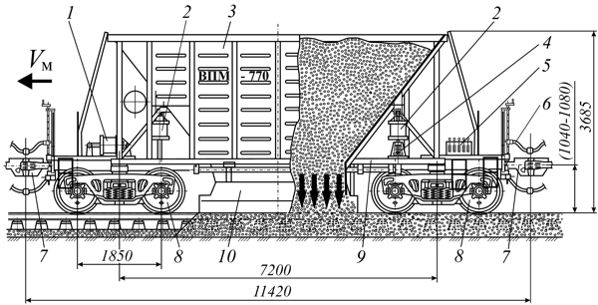

Инструкция: Внимательно прочитайте задание.

При выполнении задания № 1 дайте определения «Заказчик», «Подрядчик» и перечислите их обязанности.

При выполнении задания № 2 опишите звеньевой, поточный и смешанный способ расстановки рабочей силы. Рассмотрите горизонтальный и вертикальные графики.

При выполнении практического задания экзаменационного билета сначала определите время работы машины, а затем сложите все составляющие технологического окна и руководствуйтесь практическим заданием МДК 02.03 «Ознакомление с устройством и принципом работы транспортных, погрузо-разгрузочных машин и специализированных транспортных средств»

Максимальное время выполнения задания – 45*(мин)*

Преподаватель_______________

|  |  |  |
| --- | --- | --- |
| СОГЛАСОВАНО  на заседании  предметной (цикловой) комиссии специальности 08.02.10  Протокол от «__» __ 20__ №__  Председатель ЦК  ________________ФИО  «___»________________20___ г | **Экзаменационный билет № 7**  ПМ 02  Строительство железных дорог, ремонт и текущее содержание железнодорожного пути  Курс _____4______  **Шифр специальности**  **08.02.10** | «УТВЕРЖДАЮ»  Зам. директора по учебной работе  _______________________ФИО  «___»________________20 __ г. |

**ТЕОРЕТИЧЕСКОЕ ЗАДАНИЕ**

**Текст задания 1.** Перечислите нормативные документы организации строительного производства.

**Текст задания 2.** Опишите особенности текущего содержания бесстыкового железнодорожного пути.

**ПРАКТИЧЕСКОЕ ЗАДАНИЕ**

**Текст задания:**

**-** Определите фронт работ по условиям:

ПМС – осуществляет капитальный ремонт;

Протяженность участка (объема) работ Q=72км;

Т – количество рабочих дней, 150 дней.

Периодичность предоставления технологических окон один раз в 3 дня (n=3).

 - На схеме машины ВП0-3000 покажите все рабочие органы.

Инструкция: Внимательно прочитайте задание.

При выполнении задания № 1 опишите документацию по организации строительства железных дорог.

При выполнении задания № 2 руководствуйтесь Инструкцией по устройству, укладке, содержанию и ремонту бесстыкового пути, утвержденной распоряжением ОАО «РЖД» от 29.12.12 № 2788р.

При выполнении практического задания экзаменационного используйте формулу для определения фронта работ в технологическое окно и руководствуйтесь практическим заданием по МДК 02.03. «Изучение общего устройства и принципа работы машин для выправки, подбивки и рихтовки пути, уплотнения и отделки балластной призмы непрерывного действия»

Максимальное время выполнения задания – 45*(мин)*

Преподаватель_______________

|  |  |  |
| --- | --- | --- |
| СОГЛАСОВАНО  на заседании  предметной (цикловой) комиссии специальности 08.02.10  Протокол от «__» __ 20__ №__  Председатель ЦК  ________________ФИО  «___»________________20___ г | **Экзаменационный билет № 8**  ПМ 02  Строительство железных дорог, ремонт и текущее содержание железнодорожного пути  Курс _____4______  **Шифр специальности**  **08.02.10** | «УТВЕРЖДАЮ»  Зам. директора по учебной работе  _______________________ФИО  «___»________________20 __ г. |

**ТЕОРЕТИЧЕСКОЕ ЗАДАНИЕ**

**Текст задания 1.** Опишите принципы организации труда и заработной платы в железнодорож-ном строительстве.

**Текст задания 2** Перечислите способы выправки железнодорожного пути в продольном профиле и по уровню.

**ПРАКТИЧЕСКОЕ ЗАДАНИЕ**

**Текст задания:**

Определите для какого вида работ предназначен поезд хозяйственный включающий комплекс машин ЭЛБ, УК, БМС, УК, ВПР, ХД, ПБ, ДСП. Укажите какую технологическую операцию выполняет каждая машина. Обоснуйте такую последовательность машин в комплексе. На схеме машины ВПР-02 покажите все рабочие органы.

.

Инструкция: Внимательно прочитайте задание.

При выполнении задания № 1 дайте определение нормам затрат труда, нормам рабочего времени, нормам выработки.

При выполнении задания № 2 укажите способы выправки пути с помощью электрошпало-подбоек, регулировочных прокладок, подсыпкой балласта под шпалы.

При выполнении практического задания экзаменационного билета используйте длины машин и руководствуйтесь практическим заданием по МДК 02.03. «Изучение общего устройства и принципа работы машин для выправки, подбивки и рихтовки пути, уплотнения и отделки балластной призмы цикличного действия»

Максимальное время выполнения задания – 45*(мин).*

Преподаватель_______________

|  |  |  |
| --- | --- | --- |
| СОГЛАСОВАНО  на заседании  предметной (цикловой) комиссии специальности 08.02.10  Протокол от «__» __ 20__ №__  Председатель ЦК  ________________ФИО  «___»________________20___ г | **Экзаменационный билет № 9**  ПМ 02  Строительство железных дорог, ремонт и текущее содержание железнодорожного пути  Курс _____4______  **Шифр специальности**  **08.02.10** | «УТВЕРЖДАЮ»  Зам. директора по учебной работе  _______________________ФИО  «___»________________20 __ г. |

**ТЕОРЕТИЧЕСКОЕ ЗАДАНИЕ**

**Текст задания 1.**Перечислите общестроительные подготовительные работы.

**Текст задания 2.** Опишитесодержание железнодорожного пути на участках электротяги и автоблокировки

**ПРАКТИЧЕСКОЕ ЗАДАНИЕ**

**Текст задания**: Подготовьте к работе гидравлический домкрат ПДР-8,покажите все его составные элементы и произведите вывешивание рельсошпальной решетки.



Инструкция: Внимательно прочитайте задание.

При выполнении задания № 1 объясните от чего зависит продолжительность подготовительного периода и перечислите общестроительные подготовительные работы.

При выполнении задания № 2 руководствуйтесь практическими заданиями на тему «Выполнение путевых работ текущего содержания на участках автоблокировки и электротяги»,

«Содержание токопроводящих и изолирующих стыков »

При выполнении практического задания экзаменационного билета используйте лабораторную работу по МДК 02.03 на тему «Исследование приемов подготовки к работе, и работа с гидравлическими домкратами, рихтовщиками. Возможные неисправности и способы их устранения»

Максимальное время выполнения задания – 45*(мин).*

Преподаватель_______________

|  |  |  |
| --- | --- | --- |
| СОГЛАСОВАНО  на заседании  предметной (цикловой) комиссии специальности 08.02.10  Протокол от «__» __ 20__ №__  Председатель ЦК  ________________ФИО  «___»________________20___ г | **Экзаменационный билет № 10**  ПМ 02  Строительство железных дорог, ремонт и текущее содержание железнодорожного пути  Курс _____4______  **Шифр специальности**  **08.02.10** | «УТВЕРЖДАЮ»  Зам. директора по учебной работе  _______________________ФИО  «___»________________20 __ г. |

**ТЕОРЕТИЧЕСКОЕ ЗАДАНИЕ**

**Текст задания 1.** Назовите общестроительные подготовительные работы.

**Текст задания 2.** Опишите содержание железнодорожного пути на участках с пучинами.

**ПРАКТИЧЕСКОЕ ЗАДАНИЕ**

**Текст задания:** Подготовьте к работе шуруповёрт ШВ-2М, произведите завертывание (откручивания) гаек закладных и клеммных болтов и покажите все составные элементы шуруповёрта.

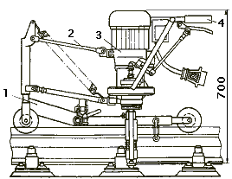

Инструкция: Внимательно прочитайте задание.

При выполнении задания № 1 перечислите, какие основные работы включает в себя техническая подготовка и объясните от чего зависит продолжительность подготовительного периода.

При выполнении задания № 2 руководствуйтесь практическими заданиями на тему «Выполнение работ по исправлению пути на пучинах», «Расчет длины отводов от пучинного горба, определение толщины пучинных материалов».

При выполнении практического задания экзаменационного билета руководствуйтесь лабораторной работой по МДК 02.03 на тему «Исследование приемов подготовки к работе, работа с шуруповертом и гаечными ключами. Возможные неисправности и способы их устранения»

Максимальное время выполнения задания – 45 *(мин).*

Преподаватель_______________

|  |  |  |
| --- | --- | --- |
| СОГЛАСОВАНО  на заседании  предметной (цикловой) комиссии специальности 08.02.10  Протокол от «__» __ 20__ №__  Председатель ЦК  ________________ФИО  «___»________________20___ г | **Экзаменационный билет № 11**  ПМ 02  Строительство железных дорог, ремонт и текущее содержание железнодорожного пути  Курс _____4______  **Шифр специальности**  **08.02.10** | «УТВЕРЖДАЮ»  Зам. директора по учебной работе  _______________________ФИО  «___»________________20 __ г. |

**ТЕОРЕТИЧЕСКОЕ ЗАДАНИЕ**

**Текст задания 1.** Опишите работы по разбивке и закреплении трассы железной дороги.

**Текст задания 2.** Перечислите задачи текущего содержания железнодорожного пути, его роль в ведении путевого хозяйства.

**ПРАКТИЧЕСКОЕ ЗАДАНИЕ**

**Текст задания:**

**-** Определите продолжительность технологического окна при условиях:

фронт работ -1500пм;

длина звена - 25м;

техническая норма времени на укладку одного звена – 2,2мин;

коэффициент потерь рабочего времени на пропуск поездов – 1,15;

время развертывания работ - 44мин;

- На схеме машины УК-25/9 покажите все рабочие органы.



Инструкция: Внимательно прочитайте задание.

При выполнении задания № 1 необходимо вычертить схемы закрепления оси железнодорожного пути на прямом участке трассы, в кривой и схему местоположения мостов и труб на прямом участке.

При выполнении задания № 2 руководствуйтесь Положением о системе ведения путевого хозяйства ОАО «РЖД» утвержденного распоряжением ОАО «РЖД» от 31.12. 2015г. №3212р.

При выполнении практического задания используйте формулу для определения продолжительность технологического окна из курсового проекта по МДК 02.02.Техническое обслуживание и ремонт железнодорожного пути и руководствуйтесь практическим заданием по МДК 02.03 на тему «Изучение общего устройства и принципа работы путеукладочных кранов УК-25, УК-25 СП»

Максимальное время выполнения задания – 45*(мин).*

Преподаватель_______________

|  |  |  |
| --- | --- | --- |
| СОГЛАСОВАНО  на заседании  предметной (цикловой) комиссии специальности 08.02.10  Протокол от «__» __ 20__ №__  Председатель ЦК  ________________ФИО  «___»________________20___ г | **Экзаменационный билет № 12**  ПМ 02  Строительство железных дорог, ремонт и текущее содержание железнодорожного пути  Курс _____4______  **Шифр специальности**  **08.02.10** | «УТВЕРЖДАЮ»  Зам. директора по учебной работе  _______________________ФИО  «___»________________20 __ г. |

**ТЕОРЕТИЧЕСКОЕ ЗАДАНИЕ**

**Текст задания 1.** Перечислите вопросы охраны труда и охраны окружающей среды при производстве строительно-монтажных работ.

**Текст задания 2.** Опишите структуру управлением путевого хозяйства. Предприятия путевого хозяйства.

**ПРАКТИЧЕСКОЕ ЗАДАНИЕ**

**Текст задания:**  Составьте технологию производства работ по выполнению «Разгонки и регулировки стыковых зазоров». Выберете перечень необходимых технических средств и схему ограждения места производства работ.

Инструкция: Внимательно прочитайте задание.

При выполнении задания № 1 необходимо указать вопросы по охране труда при производстве строительных работ и охрана окружающей среды.

При выполнении задания № 2 необходимо рассмотреть двухступенчатую структуру управления путевым хозяйством.

При выполнении практического задания экзаменационного билета руководствуйтесь Инструкцией по обеспечению безопасности движения поездов при производстве путевых работ, утвержденой распоряжением ОАО «РЖД» от 29.12.2012 г. № 2790р и лабораторной работой по МДК 02.02 на тему «Определение температуры рельсов и величины стыковых зазоров» и практическим заданием на тему «Выполнение работ по регулировке и разгонке стыковых зазоров»

Максимальное время выполнения задания – 45 *(мин).*

Преподаватель_______________

|  |  |  |
| --- | --- | --- |
| СОГЛАСОВАНО  на заседании  предметной (цикловой) комиссии специальности 08.02.10  Протокол от «__» __ 20__ №__  Председатель ЦК  ________________ФИО  «___»________________20___ г | **Экзаменационный билет № 13**  ПМ 02  Строительство железных дорог, ремонт и текущее содержание железнодорожного пути  Курс _____4______  **Шифр специальности**  **08.02.10** | «УТВЕРЖДАЮ»  Зам. директора по учебной работе  _______________________ФИО  «___»________________20 __ г. |

**ТЕОРЕТИЧЕСКОЕ ЗАДАНИЕ**

**Текст задания 1.** Перечислите виды и назначение земляных сооружений железных дорог.

**Текст задания 2.** Опишите мероприятия по обеспечению безопасности движения поездов при выполнении ремонтно-путевых работ.

**ПРАКТИЧЕСКОЕ ЗАДАНИЕ**

**Текст задания:**

Составьте технологию производства работ по выполнению «Одиночной смены рельса 25 (12,5) м при раздельном скреплении».Выберете перечень необходимых технических средств и схему ограждения места производства работ.

Инструкция: Внимательно прочитайте задание.

При выполнении задания № 1 необходимо указать виды сооружений земляного полотна железных дорог и их назначение.

При выполнении задания № 2 необходимо указать способы ограждения места производства ремонтно- путевых работ.

При выполнении практического задания экзаменационного билета руководствуйтесь Инструкцией по обеспечению безопасности движения поездов при производстве путевых работ,утвержденой распоряжением ОАО «РЖД» от 29.12.2012 г. № 2790р и практическим заданием по МДК 02.02. на тему «Выполнение работ по одиночной смене остродефектных и дефектных рельсов»

Максимальное время выполнения задания – 45 *(мин).*

Преподаватель_______________

|  |  |  |
| --- | --- | --- |
| СОГЛАСОВАНО  на заседании  предметной (цикловой) комиссии специальности 08.02.10  Протокол от «__» __ 20__ №__  Председатель ЦК  ________________ФИО  «___»________________20___ г | **Экзаменационный билет № 14**  ПМ 02  Строительство железных дорог, ремонт и текущее содержание железнодорожного пути  Курс _____4______  **Шифр специальности**  **08.02.10** | «УТВЕРЖДАЮ»  Зам. директора по учебной работе  _______________________ФИО  «___»________________20 __ г. |

**ТЕОРЕТИЧЕСКОЕ ЗАДАНИЕ**

**Текст задания 1.** Опишите комплекс работ по сооружению земляного полотна.

**Текст задания 2.** Перечислите виды технических осмотров железнодорожного пути и сроки их проведения.

**ПРАКТИЧЕСКОЕ ЗАДАНИЕ**

**Текст задания:**  Составьте технологию производства работ по выполнению «Регулировки рельсошпальной решетки в плане по расчетным стрелам изгиба на кривых участках железнодорожного пути гидравлическим рихтовщиком ГР-12Б». Выберете перечень необходимых технических средств и схему ограждения места производства работ.

Инструкция: Внимательно прочитайте задание.

При выполнении задания № 1 необходимо указать виды операций, входящих в подготовительные, основные, отделочные и укрепительные работы.

При выполнении задания № 2 необходимо указать систему контроля технического состояния пути и сооружений, виды и сроки осмотров пути, контрольно-измерительные средства, способы проверок измерительных средств

При выполнении практического задания экзаменационного билета руководствуйтесь Инструкцией по обеспечению безопасности движения поездов при производстве путевых работ,утвержденой распоряжением ОАО «РЖД» от 29.12.2012 г. № 2790р и лабораторной работой по МДК02.02 «Измерение стрел изгиба кривой» и практическим заданием по МДК02.02 «Выполнение работ по рихтовке прямых и кривых участков пути »

Максимальное время выполнения задания – 45*(мин).*

Преподаватель_______________

|  |  |  |
| --- | --- | --- |
| СОГЛАСОВАНО  на заседании  предметной (цикловой) комиссии специальности 08.02.10  Протокол от «__» __ 20__ №__  Председатель ЦК  ________________ФИО  «___»________________20___ г | **Экзаменационный билет № 15**  ПМ 02  Строительство железных дорог, ремонт и текущее содержание железнодорожного пути  Курс _____4______  **Шифр специальности**  **08.02.10** | «УТВЕРЖДАЮ»  Зам. директора по учебной работе  _______________________ФИО  «___»________________20 __ г. |

**ТЕОРЕТИЧЕСКОЕ ЗАДАНИЕ**

**Текст задания 1.** Перечислите работы по восстановлению и закреплению трассы железной дороги.

**Текст задания 2.** Назовите назначение и состав работ по реконструкции железнодорожного пути и капитальным ремонтам на новых и старогодных материалах.

**ПРАКТИЧЕСКОЕ ЗАДАНИЕ**

**Текст задания:**  Составьте технологию производства работ по выполнению «Регулировки ширины рельсовой колеи при раздельном скреплении ЖБР с применением стяжного прибора». Выберете перечень необходимых технических средств и схему ограждения места производства работ.

Инструкция: Внимательно прочитайте задание.

При выполнении задания № 1 необходимо указать последовательность выполнения работ по восстановлению и закреплении трассы и пояснить следующие работы: вынос углов поворота, их закрепление, разбивка круговых и переходных кривых, разбивка осей искусственных сооружений и другие.

При выполнении задания № 2 необходимо указать критерии для назначения реконструкции и капитальных ремонтов пути, перечислить состав выполняемых работ

При выполнении практического задания экзаменационного билета руководствуйтесь Инструкцией по обеспечению безопасности движения поездов при производстве путевых работ,утвержденой распоряжением ОАО «РЖД» от 29.12.2012 г. № 2790р и лабораторной работой по МДК02.02 «Измерение пути и стрелочных переводов по ширине колеи и по уровню» и практическим заданием по МДК02.02 «Выполнение работ по перешивке и регулировке ширины колеи»

Максимальное время выполнения задания – 45 *(мин).*

Преподаватель_______________

|  |  |  |
| --- | --- | --- |
| СОГЛАСОВАНО  на заседании  предметной (цикловой) комиссии специальности 08.02.10  Протокол от «__» __ 20__ №__  Председатель ЦК  ________________ФИО  «___»________________20___ г | **Экзаменационный билет № 16**  ПМ 02  Строительство железных дорог, ремонт и текущее содержание железнодорожного пути  Курс _____4______  **Шифр специальности**  **08.02.10** | «УТВЕРЖДАЮ»  Зам. директора по учебной работе  _______________________ФИО  «___»________________20 __ г. |

**ТЕОРЕТИЧЕСКОЕ ЗАДАНИЕ**

**Текст задания 1.** Назовите организацию водоотвода и водоотлива при строительстве железных дорог.

**Текст задания 2.** Опишите средний и подъемочный ремонт железнодорожного пути.

**ПРАКТИЧЕСКОЕ ЗАДАНИЕ**

**Текст задания:**  Составьте технологию производства работ по выполнению «Смены рельса типа Р65 при скреплении АРС». Выберете перечень необходимых технических средств и определите схему ограждения места производства работ.

Инструкция: Внимательно прочитайте задание.

При выполнении задания № 1 необходимо перечислить работы по организации водоотвода поверхностных и грунтовых вод, а также способы осушения котлована, т.е. искусственное понижение уровня грунтовых вод.

При выполнении задания № 2 необходимо указать назначение и состав работ по среднему и подъемочному ремонту железнодорожного пути.

При выполнении практического задания экзаменационного билета руководствуйтесь Инструкцией по обеспечению безопасности движения поездов при производстве путевых работ,утвержденой распоряжением ОАО «РЖД» от 29.12.2012 г. № 2790р и практическим заданием по МДК 02.02. на тему «Выполнение работ по одиночной смене остродефектных и дефектных рельсов»

Максимальное время выполнения задания – 45 *(мин).*

Преподаватель_______________

|  |  |  |
| --- | --- | --- |
| СОГЛАСОВАНО  на заседании  предметной (цикловой) комиссии специальности 08.02.10  Протокол от «__» __ 20__ №__  Председатель ЦК  ________________ФИО  «___»________________20___ г | **Экзаменационный билет № 17**  ПМ 02  Строительство железных дорог, ремонт и текущее содержание железнодорожного пути  Курс _____4______  **Шифр специальности**  **08.02.10** | «УТВЕРЖДАЮ»  Зам. директора по учебной работе  _______________________ФИО  «___»________________20 __ г. |

**ТЕОРЕТИЧЕСКОЕ ЗАДАНИЕ**

**Текст задания 1.** Опишите многоковшовые экскаваторы, их классификацию и область применения.

**Текст задания 2.** Перечислите виды технических осмотров железнодорожного пути и сроки их проведения.

**ПРАКТИЧЕСКОЕ ЗАДАНИЕ**

**Текст задания:** Составьте технологию производства работ по выполнению «Регулировки рельсошпальной решетки на бетонных шпалах в плане моторным гидравлическим рихтовщиком РГУ-1 на щебеночном балласте». Выберете перечень необходимых технических средств и определите схему ограждения места производства работ.

Инструкция: Внимательно прочитайте задание.

При выполнении задания № 1 необходимо указать область применения и классификацию многоковшовых экскаваторов по: типу привода, типу ходового и способу соединения рабочего оборудования.

При выполнении задания № 2 необходимо указать систему контроля технического состояния пути и сооружений, виды и сроки осмотров пути, контрольно-измерительные средства, способы проверок измерительных средств

При выполнении практического задания экзаменационного билета руководствуйтесь Инструкцией по обеспечению безопасности движения поездов при производстве путевых работ,утвержденой распоряжением ОАО «РЖД» от 29.12.2012 г. № 2790р, лабораторной работой по МДК 02.02 на тему «Определение температуры рельсов и величины стыковых зазоров» и практическим заданием на тему «Выполнение работ по регулировке и разгонке стыковых зазоров»

Максимальное время выполнения задания – 45 *(мин).*

Преподаватель_______________

|  |  |  |
| --- | --- | --- |
| СОГЛАСОВАНО  на заседании  предметной (цикловой) комиссии специальности 08.02.10  Протокол от «__» __ 20__ №__  Председатель ЦК  ________________ФИО  «___»________________20___ г | **Экзаменационный билет № 18**  ПМ 02  Строительство железных дорог, ремонт и текущее содержание железнодорожного пути  Курс _____4______  **Шифр специальности**  **08.02.10** | «УТВЕРЖДАЮ»  Зам. директора по учебной работе  _______________________ФИО  «___»________________20 __ г. |

**ТЕОРЕТИЧЕСКОЕ ЗАДАНИЕ**

**Текст задания 1.** Перечислите машины для производства земляных работ при строительстве железных дорог.

**Текст задания 2.** Опишите порядок производства работ по одиночной смене деревянных и железобетонных шпал.

**ПРАКТИЧЕСКОЕ ЗАДАНИЕ**

**Текст задания:** Составьте технологию производства работ по выполнению «Выправки железнодорожного пути по уровню на величину до 10 мм укладкой или заменой регулировочных прокладок на скреплении ЖБР».Выберете перечень необходимых технических средств и определите схему ограждения места производства работ.

Инструкция: Внимательно прочитайте задание.

При выполнении задания № 1 необходимо указать виды землеройных машин, используемых при строительстве железных дорог.

При выполнении задания № 2 руководствуйтесь практическим заданием по МДК 02.02 на тему «Выполнение работ по одиночной смене деревянных и железобетонных шпал»

При выполнении практического задания экзаменационного билета руководствуйтесь Инструкцией по обеспечению безопасности движения поездов при производстве путевых работ,утвержденой распоряжением ОАО «РЖД» от 29.12.2012 г. № 2790р , лабораторной работой по МДК 02.03 на тему «Исследование приемов подготовки к работе, подключение к источнику питания и работа с электрошпалоподбойками и рельсосверлильными станками. Возможные неисправности и способы их устранения» и практическим заданием по МДК 02.02 на тему «Выполнение работ по выправке пути с подбивкой шпал ЭШП и укладкой регулировочных прокладок»

Максимальное время выполнения задания – 45 *(мин).*

Преподаватель_______________

|  |  |  |
| --- | --- | --- |
| СОГЛАСОВАНО  на заседании  предметной (цикловой) комиссии специальности 08.02.10  Протокол от «__» __ 20__ №__  Председатель ЦК  ________________ФИО  «___»________________20___ г | **Экзаменационный билет № 19**  ПМ 02  Строительство железных дорог, ремонт и текущее содержание железнодорожного пути  Курс _____4______  **Шифр специальности**  **08.02.10** | «УТВЕРЖДАЮ»  Зам. директора по учебной работе  _______________________ФИО  «___»________________20 __ г. |

**ТЕОРЕТИЧЕСКОЕ ЗАДАНИЕ**

**Текст задания 1.** Опишите организацию работы скрепера. Рабочий цикл скрепера.

**Текст задания 2.** Перечислите условия образования снежных отложений на железнодорожном пути. Степени снегозаносимости участка железнодорожного пути.

**ПРАКТИЧЕСКОЕ ЗАДАНИЕ**

**Текст задания:**  Составьте технологию производства работ по выполнению «Выправки железнодорожного пути по уровню на величину до 10 мм укладкой или заменой регулировочных прокладок на скреплении ЖБР». Выберете перечень необходимых технических средств и определите схему ограждения места производства работ.

Инструкция: Внимательно прочитайте задание.

При выполнении задания № 1 укажите наиболее распространённые схемы движения скреперов при применяемые при выполнении земляных работ.

При выполнении задания № 2 укажите условия образования снежных отложений в зависимости от основных направлений ветра, плана и профиля пути, наличия защитных сооружений, а также 4 степени снегозаносимости железнодорожного пути.

При выполнении практического задания экзаменационного билета руководствуйтесь Инструкцией по обеспечению безопасности движения поездов при производстве путевых работ,утвержденой распоряжением ОАО «РЖД» от 29.12.2012 г. № 2790р , лабораторной работой по МДК 02.03 на тему «Исследование приемов подготовки к работе, подключение к источнику питания и работа с электрошпалоподбойками и рельсосверлильными станками. Возможные неисправности и способы их устранения» и практическим заданием по МДК 02.02 на тему «Выполнение работ по выправке пути с подбивкой шпал ЭШП и укладкой регулировочных прокладок»

Максимальное время выполнения задания – 45*(мин).*

Преподаватель_______________

|  |  |  |
| --- | --- | --- |
| СОГЛАСОВАНО  на заседании  предметной (цикловой) комиссии специальности 08.02.10  Протокол от «__» __ 20__ №__  Председатель ЦК  ________________ФИО  «___»________________20___ г | **Экзаменационный билет № 20**  ПМ 02  Строительство железных дорог, ремонт и текущее содержание железнодорожного пути  Курс _____4______  **Шифр специальности**  **08.02.10** | «УТВЕРЖДАЮ»  Зам. директора по учебной работе  _______________________ФИО  «___»________________20 __ г. |

**ТЕОРЕТИЧЕСКОЕ ЗАДАНИЕ**

**Текст задания 1.** Опишите производство земляных работ бульдозерами.

**Текст задания 2.**Опишите подготовку путевого хозяйства к работе в зимних условиях. Оперативный план по снегоборьбе.

**ПРАКТИЧЕСКОЕ ЗАДАНИЕ**

**Текст задания:**

Составьте технологию производства работ по выполнению «Регулировки ширины рельсовой колеи при раздельном скреплении ЖБР с применением стяжного прибора». Выберете перечень необходимых технических средств и определите схему ограждения места производства работ.

Инструкция: Внимательно прочитайте задание.

При выполнении задания № 1 укажите область применения бульдозеров, способы резания грунтов и схемы их работы.

При выполнении задания № 2 укажите организацию подготовки к работе в зимних условиях персонала и снегоуборочной техники, перечень документов входящих в состав оперативного плана по снегоборьбе.

При выполнении практического задания экзаменационного билета руководствуйтесь Инструкцией по обеспечению безопасности движения поездов при производстве путевых работ,утвержденой распоряжением ОАО «РЖД» от 29.12.2012 г. № 2790р, лабораторной работой по МДК02.02 «Измерение пути и стрелочных переводов по ширине колеи и по уровню» и практическим заданием по МДК02.02 «Выполнение работ по перешивке и регулировке ширины колеи»

Максимальное время выполнения задания – 45*(мин).*

Преподаватель_______________

|  |  |  |
| --- | --- | --- |
| СОГЛАСОВАНО  на заседании  предметной (цикловой) комиссии специальности 08.02.10  Протокол от «__» __ 20__ №__  Председатель ЦК  ________________ФИО  «___»________________20___ г | **Экзаменационный билет № 21**  ПМ 02  Строительство железных дорог, ремонт и текущее содержание железнодорожного пути  Курс _____4______  **Шифр специальности**  **08.02.10** | «УТВЕРЖДАЮ»  Зам. директора по учебной работе  _______________________ФИО  «___»________________20 __ г. |

**ТЕОРЕТИЧЕСКОЕ ЗАДАНИЕ**

**Текст задания 1.** Опишите общие понятия о гидромеханизации.

**Текст задания 2.** Перечислите способы очистки стрелочных переводов от снега.

**ПРАКТИЧЕСКОЕ ЗАДАНИЕ**

**Текст задания:** Составьте технологию производства работ по выполнению «Смены рамного рельса с остряком и башмаками стрелочного перевода типа Р-65 марок 1/11 и 1/9 (брусья ж/б)». Выберете перечень необходимых технических средств и определите схему ограждения места производства работ.

Инструкция: Внимательно прочитайте задание.

При выполнении задания № 1 укажите назначение гидромеханизации и область ее применения, преимущества и методы.

При выполнении задания № 2 укажите такие способы как, пневматическая очистка стрелочных переводов от снега, электрическая очистка стрелочных переводов от снега, газовый обогрев стрелок.

При выполнении практического задания экзаменационного билета руководствуйтесь Инструкцией по обеспечению безопасности движения поездов при производстве путевых работ,утвержденой распоряжением ОАО «РЖД» от 29.12.2012 г. № 2790р и практическим заданием по МДК 02.02 на тему «Изучение технологии выполнения одиночной смены металлических частей стрелочного перевода»

Максимальное время выполнения задания – 45*(мин).*

Преподаватель______________

|  |  |  |
| --- | --- | --- |
| СОГЛАСОВАНО  на заседании  предметной (цикловой) комиссии специальности 08.02.10  Протокол от «__» __ 20__ №__  Председатель ЦК  ________________ФИО  «___»________________20___ г | **Экзаменационный билет № 22**  ПМ 02  Строительство железных дорог, ремонт и текущее содержание железнодорожного пути  Курс _____4______  **Шифр специальности**  **08.02.10** | «УТВЕРЖДАЮ»  Зам. директора по учебной работе  _______________________ФИО  «___»________________20 __ г. |

**ТЕОРЕТИЧЕСКОЕ ЗАДАНИЕ**

**Текст задания 1.** Назовите назначение машины ВПР-02. На схеме машины ВПР-02 покажите все рабочие органы.

**Текст задания 2.** Опишите текущее содержание верхнего строения железнодорожного пути

**ПРАКТИЧЕСКОЕ ЗАДАНИЕ**

**Текст задания:** Составьте технологию производства работ по выполнению «Одиночной смены железобетонных шпал при бесподкладочном скреплении АРС». Выберете перечень необходимых технических средств и определите схему ограждения места производства работ.

Инструкция: Внимательно прочитайте задание.

При выполнении задания № 1 руководствуйтесь практическим заданием по МДК 02.03. «Изучение общего устройства и принципа работы машин для выправки, подбивки и рихтовки пути, уплотнения и отделки балластной призмы цикличного действия»

При выполнении задания № 2 опишите текущее содержание балластного слоя, стрелочных переводов, земляного полотна.

При выполнении практического задания экзаменационного билета руководствуйтесь Инструкцией по обеспечению безопасности движения поездов при производстве путевых работ,утвержденой распоряжением ОАО «РЖД» от 29.12.2012 г. № 2790р и практическим заданием по МДК 02.02 на тему «Выполнение работ по одиночной смене деревянных и железобетонных шпал»

Максимальное время выполнения задания – 45 *(мин).*

Преподаватель_______________

|  |  |  |
| --- | --- | --- |
| СОГЛАСОВАНО  на заседании  предметной (цикловой) комиссии специальности 08.02.10  Протокол от «__» __ 20__ №__  Председатель ЦК  ________________ФИО  «___»________________20___ г | **Экзаменационный билет № 23**  ПМ 02  Строительство железных дорог, ремонт и текущее содержание железнодорожного пути  Курс _____4______  **Шифр специальности**  **08.02.10** | «УТВЕРЖДАЮ»  Зам. директора по учебной работе  _______________________ФИО  «___»________________20 __ г. |

**ТЕОРЕТИЧЕСКОЕ ЗАДАНИЕ**

**Текст задания 1.** Опишите назначение машины ВПО-3000,область применения. На схеме машины ВПО-3000 покажите все рабочие органы.



**Текст задания 2.** Назовите особенности выполнения капитального ремонта бесстыкового железнодорожного пути.

**ПРАКТИЧЕСКОЕ ЗАДАНИЕ**

**Текст задания:** Составьте технологию производства работ по выполнению «Регулировки ширины рельсовой колеи при раздельном скреплении ЖБР с применением стяжного прибора». Выберете перечень необходимых технических средств и определите схему ограждения места производства работ.

Инструкция: Внимательно прочитайте задание.

При выполнении задания № 1 руководствуйтесь практическим заданием по МДК 02.03. «Изучение общего устройства и принципа работы машин для выправки, подбивки и рихтовки пути, уплотнения и отделки балластной призмы непрерывного действия»

При выполнении задания № 2 руководствуйтесь Инструкцией по устройству, укладке, содержанию и ремонту бесстыкового пути, утвержденной распоряжением ОАО «РЖД» от 29.12.12 № 2788р

При выполнении практического задания руководствуйтесь Инструкцией по обеспечению безопасности движения поездов при производстве путевых работ,утвержденой распоряжением ОАО «РЖД» от 29.12.2012 г. № 2790р ,лабораторной работой по МДК02.02 «Измерение пути и стрелочных переводов по ширине колеи и по уровню» и практическим заданием по МДК02.02 «Выполнение работ по перешивке и регулировке ширины колеи»

Максимальное время выполнения задания – 45*(мин).*

Преподаватель______________

|  |  |  |
| --- | --- | --- |
| СОГЛАСОВАНО  на заседании  предметной (цикловой) комиссии специальности 08.02.10  Протокол от «__» __ 20__ №__  Председатель ЦК  ________________ФИО  «___»________________20___ г | **Экзаменационный билет № 24**  ПМ 02  Строительство железных дорог, ремонт и текущее содержание железнодорожного пути  Курс _____4______  **Шифр специальности**  **08.02.10** | «УТВЕРЖДАЮ»  Зам. директора по учебной работе  _______________________ФИО  «___»________________20 __ г. |

**ТЕОРЕТИЧЕСКОЕ ЗАДАНИЕ**

**Текст задания 1.** Поясните назначение машины ЭЛБ-3М, область применения. На схеме машины ЭЛБ-3М покажите все рабочие органы.

 **Текст задания 2.** Перечислите средства защиты железнодорожного пути от снежных заносов.

**ПРАКТИЧЕСКОЕ ЗАДАНИЕ**

**Текст задания:**  Составьте технологию производства работ по выполнению «Выправки железнодорожного пути по уровню на величину до 10 мм укладкой или заменой регулировочных прокладок на скреплении ЖБР». Выберете перечень необходимых технических средств и определите схему ограждения места производства работ.

Инструкция: Внимательно прочитайте задание.

При выполнении задания № 1 руководствуйтесь лабораторной работой по МДК 02.03 на тему «Изучение устройства и принципа работы механизма подъема, сдвига, перекоса электробалластера ЭЛБ-3М и его рабочих органов»

При выполнении задания № 2 укажите такие средства, как естественные леса и защитные лесонасаждения, переносные щиты, постоянные заборы, механизированное снегозадержание.

При выполнении практического задания экзаменационного билета руководствуйтесь Инструкцией по обеспечению безопасности движения поездов при производстве путевых работ,утвержденой распоряжением ОАО «РЖД» от 29.12.2012 г. № 2790р ,лабораторной работой по МДК 02.03 на тему «Исследование приемов подготовки к работе, подключение к источнику питания и работа с электрошпалоподбойками и рельсосверлильными станками. Возможные неисправности и способы их устранения» и практическим заданием по МДК 02.02 на тему «Выполнение работ по выправке пути с подбивкой шпал ЭШП и укладкой регулировочных прокладок»

Максимальное время выполнения задания – 45*(мин).*

Преподаватель_______________

|  |  |  |
| --- | --- | --- |
| СОГЛАСОВАНО  на заседании  предметной (цикловой) комиссии специальности 08.02.10  Протокол от «__» __ 20__ №__  Председатель ЦК  ________________ФИО  «___»________________20___ г | **Экзаменационный билет № 25**  ПМ 02  Строительство железных дорог, ремонт и текущее содержание железнодорожного пути  Курс _____4______  **Шифр специальности**  **08.02.10** | «УТВЕРЖДАЮ»  Зам. директора по учебной работе  _______________________ФИО  «___»________________20 __ г. |

**ТЕОРЕТИЧЕСКОЕ ЗАДАНИЕ**

**Текст задания 1.**Опишите определение средней дальности возки при продольном и поперечном перемещении грунта.

**Текст задания 2.** Перечислите способы ремонта элементов верхнего строения железнодорожного пути (рельсов, шпал , стрелочных переводов)

**ПРАКТИЧЕСКОЕ ЗАДАНИЕ**

**Текст задания:** Составьте технологию производства работ по выполнению «Смены рельса типа Р65 при скреплении АРС». Выберете перечень необходимых технических средств и определите схему ограждения места производства работ.

Инструкция: Внимательно прочитайте задание.

При выполнении задания № 1 укажите как определяется средняя дальность перемещения земляных масс, с зависимости от выбора типа землеройно-транспортных машин.

При выполнении задания № 2 укажите способы ремонта рельсов, деревянных и железобетонных шпал, стрелочных переводов.

При выполнении практического задания экзаменационного билета руководствуйтесь Инструкцией по обеспечению безопасности движения поездов при производстве путевых работ,утвержденой распоряжением ОАО «РЖД» от 29.12.2012 г. № 2790р и практическим заданием по МДК 02.02. на тему «Выполнение работ по одиночной смене остродефектных и дефектных рельсов»

Максимальное время выполнения задания – 45*(мин).*

Преподаватель_____________

|  |  |  |
| --- | --- | --- |
| СОГЛАСОВАНО  на заседании  предметной (цикловой) комиссии специальности 08.02.10  Протокол от «__» __ 20__ №__  Председатель ЦК  ________________ФИО  «___»________________20___ г | **Экзаменационный билет № 26**  ПМ 02  Строительство железных дорог, ремонт и текущее содержание железнодорожного пути  Курс _____4______  **Шифр специальности**  **08.02.10** | «УТВЕРЖДАЮ»  Зам. директора по учебной работе  _______________________ФИО  «___»________________20 __ г. |

**ТЕОРЕТИЧЕСКОЕ ЗАДАНИЕ**

**Текст задания 1.** Назовите взрывчатые вещества. Перечислите виды и методы взрывных работ.

**Текст задания 2.** Перечислите требования к применению старогодных рельсов. Назовите порядок осмотра рельсов, их сортировка и ремонт.

**ПРАКТИЧЕСКОЕ ЗАДАНИЕ**

**Текст задания:**  Составьте технологию производства работ по выполнению «Регулировки стыковых зазоров на железнодорожном пути со скреплением ЖБР».Выберете перечень необходимых технических средств и определите схему ограждения места производства работ

Поясните назначение гидравлического разгонщика РН-03**.** На схеме покажите все его элементы.



Инструкция: Внимательно прочитайте задание.

При выполнении задания № 1 укажите что такое взрывчатое вещество, классифицируйте взрыв на три основные группы, а также перечислите виды и методы взрывных работ.

При выполнении задания № 2 руководствуйтесь Инструкцией по применению старогодных материалов верхнего строения пути, утвержденой распоряжением ОАО “РЖД” от 10.02.2012 г. № 272р

При выполнении практического задания руководствуйтесь Инструкцией по обеспечению безопасности движения поездов при производстве путевых работ, утвержденой распоряжением ОАО «РЖД» от 29.12.2012 г. № 2790р, лабораторной работой по МДК02.03 «Исследование приемов подготовки к работе, и работа с гидравлическими домкратами, рихтовщиками. Возможные неисправности и способы их устранения» и практическим заданием по МДК02.02 «Выполнение работ по перешивке и регулировке ширины колеи»

Максимальное время выполнения задания – 45*(м*

Преподаватель_______________

|  |  |  |
| --- | --- | --- |
| СОГЛАСОВАНО  на заседании  предметной (цикловой) комиссии специальности 08.02.10  Протокол от «__» __ 20__ №__  Председатель ЦК  ________________ФИО  «___»________________20___ г | **Экзаменационный билет № 27**  ПМ 02  Строительство железных дорог, ремонт и текущее содержание железнодорожного пути  Курс _____4______  **Шифр специальности**  **08.02.10** | «УТВЕРЖДАЮ»  Зам. директора по учебной работе  _______________________ФИО  «___»________________20 __ г. |

**ТЕОРЕТИЧЕСКОЕ ЗАДАНИЕ**

**Текст задания 1.** Перечислите средства и способы взрывания.

**Текст задания 2.**Перечислите классификацию работ по текущему содержанию железнодорожного пути.

**ПРАКТИЧЕСКОЕ ЗАДАНИЕ**

**Текст задания:**

- Составьте технологию производства работ по выполнению «Регулировки рельсошпальной решетки на бетонных шпалах в плане моторным гидравлическим рихтовщиком РГУ-1 на щебеночном балласте». Выберете перечень необходимых технических средств и определите схему ограждения места производства работ.

- Поясните назначение гидравлического рихтовщика РГУ1.



Инструкция: Внимательно прочитайте задание.

При выполнении задания № 1 укажите , способы взрывания зарядов: огневой, электрический, химический. Опишите средства взрывания: капсюли-детонаторы, электродетонаторы, детонирующий шнур, огнепроводный шнур.

При выполнении задания № 2 опишите виды работ при текущем содержании железнодорожного пути: планово-предупредительные, неотложные и первоочередные работы.

При выполнении практического задания руководствуйтесь Инструкцией по обеспечению безопасности движения поездов при производстве путевых работ,утвержденой распоряжением ОАО «РЖД» от 29.12.2012 г. № 2790р, лабораторной работой по МДК02.03 «Исследование приемов подготовки к работе, и работа с гидравлическими домкратами, рихтовщиками. Возможные неисправности и способы их устранения» и практическим заданием по МДК02.02 «Выполнение работ по перешивке и регулировке ширины колеи»

Максимальное время выполнения задания – 45*(мин).*

Преподаватель_______________

|  |  |  |
| --- | --- | --- |
| СОГЛАСОВАНО  на заседании  предметной (цикловой) комиссии специальности 08.02.10  Протокол от «__» __ 20__ №__  Председатель ЦК  ________________ФИО  «___»________________20___ г | **Экзаменационный билет № 28**  ПМ 02  Строительство железных дорог, ремонт и текущее содержание железнодорожного пути  Курс _____4______  **Шифр специальности**  **08.02.10** | «УТВЕРЖДАЮ»  Зам. директора по учебной работе  _______________________ФИО  «___»________________20 __ г. |

**ТЕОРЕТИЧЕСКОЕ ЗАДАНИЕ**

**Текст задания 1.** Опишите укладку железнодорожного пути.

**Текст задания 2.** Опишите способы расстановки рабочей силы, виды графиков производства работ.

**ПРАКТИЧЕСКОЕ ЗАДАНИЕ**

**Текст задания:**  Поясните назначение машины СЧ-600 ,область применения. На схеме машины СЧ-600 покажите все рабочие органы.



Инструкция: Внимательно прочитайте задание.

При выполнении задания № 1 опишите технологию работ по укладке железнодорожного пути

и применяемые машины.

При выполнении задания № 2 опишите звеньевой, поточный и смешанный способ расстановки рабочей силы. Рассмотрите горизонтальный и вертикальные графики.

При выполнении практического задания экзаменационного билета руководствуйтесь практическим заданием по МДК02.02 «Изучение устройства и принципа работы щебнеочистительных машин»

Максимальное время выполнения задания – 45*(мин).*

Преподаватель_____________

|  |  |  |
| --- | --- | --- |
| СОГЛАСОВАНО  на заседании  предметной (цикловой) комиссии специальности 08.02.10  Протокол от «__» __ 20__ №__  Председатель ЦК  ________________ФИО  «___»________________20___ г | **Экзаменационный билет № 29**  ПМ 02  Строительство железных дорог, ремонт и текущее содержание железнодорожного пути  Курс _____4______  **Шифр специальности**  **08.02.10** | «УТВЕРЖДАЮ»  Зам. директора по учебной работе  _______________________ФИО  «___»________________20 __ г. |

**ТЕОРЕТИЧЕСКОЕ ЗАДАНИЕ**

**Текст задания 1.** Опишите порядок транспортировки грунта при работе экскаваторов.

**Текст задания 2.** Опишите планирование работ по текущему содержанию железнодорожного пути.

**ПРАКТИЧЕСКОЕ ЗАДАНИЕ**

**Текст задания:**  Поясните назначение машины ЩОМ-1200,область применения. На схеме машины ЩОМ-1200 покажите все рабочие органы.



Инструкция: Внимательно прочитайте задание.

При выполнении задания № 1 дайте определение экскаваторов, укажите их классификацию и циклы работы, порядок транспортировки грунта.

При выполнении задания № 2 опишите два вида планирования планово-предупредительных работ при текущем содержании пути.

При выполнении практического задания экзаменационного билета руководствуйтесь практическим заданием по МДК02.02 «Изучение устройства и принципа работы щебнеочистительных машин»

Максимальное время выполнения задания – 45*(мин).*

Преподаватель______________

|  |  |  |
| --- | --- | --- |
| СОГЛАСОВАНО  на заседании  предметной (цикловой) комиссии специальности 08.02.10  Протокол от «__» __ 20__ №__  Председатель ЦК  ________________ФИО  «___»________________20___ г | **Экзаменационный билет № 30**  ПМ 02  Строительство железных дорог, ремонт и текущее содержание железнодорожного пути  Курс _____4______  **Шифр специальности**  **08.02.10** | «УТВЕРЖДАЮ»  Зам. директора по учебной работе  _______________________ФИО  «___»________________20 __ г. |

**ТЕОРЕТИЧЕСКОЕ ЗАДАНИЕ**

**Текст задания 1.** Опишите попикетный график объёмов земляных работ, назначение, порядок построения.

**Текст задания 2.** Перечислите текущее содержание верхнего строения железнодорожного пути (рельсов, шпал, скреплений).

**ПРАКТИЧЕСКОЕ ЗАДАНИЕ**

**Текст задания:** Поясните назначение Выправочно-подбивочно-рихтовочной машины Unimat Compact 08-275/3S-16, область применения. На схеме машины покажите все рабочие органы.

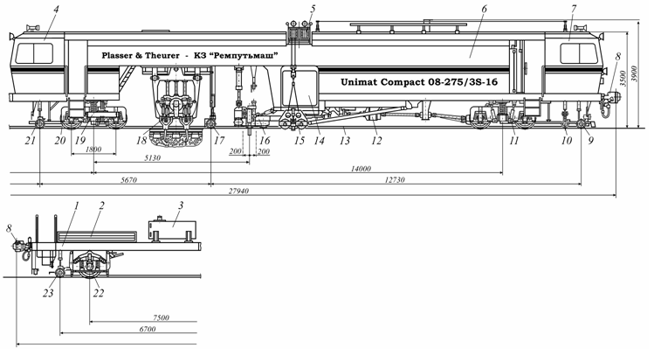

Инструкция: Внимательно прочитайте задание.

При выполнении задания № 1 укажите состав попикетного графика распределения объемов земляных работ и порядок построения график распределения объемов земляных работ табличным способом.

При выполнении задания № 2 укажите текущее содержание рельсов, шпал, скреплений.

При выполнении практического экзаменационного билета руководствуйтесь практическим заданием по МДК 02.03. «Изучение общего устройства и принципа работы машин для выправки, подбивки и рихтовки пути, уплотнения и отделки балластной призмы цикличного действия»

Максимальное время выполнения задания – 45*(мин).*

Преподаватель_______________

**4.3 Пакет экзаменатора**

4.3.1 Условия

Количество вариантов каждого задания / пакетов заданий для экзаменующегося: ________________________________________________________________________.

Время выполнения каждого задания: ___________________________________ .

Оборудование: __________________________________________________________________________________________________________________________________________________________.

Литература для студента:

Учебники: __________________________________________________________________________________________________________________________________________________________

Методические пособия: __________________________________________________________________________________________________________________________________________________________

Справочная литература: __________________________________________________________________________________________________________________________________________________________

4.3.2. Выполнение задания

1) Ход выполнения задания

**5. Оценочная ведомость по профессиональному модулю**

**Оценочная ведомость по профессиональному модулю**

_____________________________________________________________________________

*(Код, наименование модуля)*

Студент(-ка) __________________________________________________________

(Ф.И.О.)

обучающийся (-аяся) на _______ курсе по специальности СПО ____________________

__________________________________________________________________________

(код, наименование)

освоил (-а) программу профессионального модуля ______________________________

__________________________________________________________________________

*(Код, наименование модуля)*

в объеме _______часов с «_____» __________ 20___ г. по «_____» __________ 20___ г. Результаты промежуточной аттестации по элементам профессионального модуля:

|  |  |  |
| --- | --- | --- |
| **Элементы модуля** | **Формы промежуточной аттестации** | **Оценка** |
| МДК.02.01 |  |  |
| МДК.02.02 |  |  |
| МДК.02.03 |  |  |
| ПП.02 |  |  |
| **Коды проверяемых компетенций** | **Показатели оценки результата** | **Оценка (да / нет)** |
| ПК 2.1. |  |  |
| ПК 2.2 |  |  |
| ПК 2.3 |  |  |
| ПК 2.4 |  |  |
| ПК 2.5 |  |  |
| ОК 01. |  |  |
| ОК 02. |  |  |
| ОК 03 |  |  |
| ОК 04 |  |  |
| ОК 05 |  |  |
| ОК 06 |  |  |
| ОК 07 |  |  |

«___» _______ 20__ г.

_______________________ /___________________/

(Подпись и Ф.И.О. председателя аттестационной комиссии)

_______________________ /___________________/

(Подпись и Ф.И.О. члена аттестационной комиссии)

_______________________ /___________________/

(Подпись и Ф.И.О. члена аттестационной комиссии

**5. Список использованной литературы**

**5.1. Основная учебная литература**

1. Абдурашитов, А.Ю. Путевые машины [Электронный ресурс]: учебник / А.Ю. Абдурашитов [и др.]; под ред. М.В. Поповича, В.М. Бугаенко. – Москва: ФГБУ ДПО «Учебно-методический центр по образованию на железнодорожном транспорте», 2019. – 960 c. – ISBN 978-5-907055-69-8. – Режим доступа: https://umczdt.ru/books/34/230303/ по паролю.
2. Абраров, Р.Г. Реконструкция железнодорожного пути [Электронный ресурс]: учебное пособие / Р.Г. Абраров, Н.В. Добрынина. – Москва: ФГБУ ДПО «Учебно-методический центр по образованию на железнодорожном транспорте», 2019. – 117 c. – ISBN 978-5-907055-20-9. – Режим доступа: https://umczdt.ru/books/35/230297/ по паролю.
3. Бобриков, В.Б. Технология, механизация и автоматизация железнодорожного строительства [Текст]: учебник: в 3-х ч. Ч.1. Теоретические основы технологии железнодорожного строительства / В.Б. Бобриков, Э.С. Спиридонов. - Москва: ФГБУ ДПО "УМЦ по образованию на ж/д транспорте", 2017 г. - 376 с.
4. Бобриков, В.Б. Технология, механизация и автоматизация железнодорожного строительства [Текст]: учебник: в 3-х ч. Ч.1. Теоретические основы технологии железнодорожного строительства / В.Б. Бобриков, Э.С. Спиридонов. - Москва: ФГБУ ДПО "УМЦ по образованию на ж/д транспорте", 2017 г. - 376 с.
5. Бобриков, В.Б. Технология, механизация и автоматизация железнодорожного строительства [Электронный ресурс]: учебник: в 3 ч. Ч. 2. Т. 1 / Бобриков В.Б., Спиридонов Э.С.— Москва: ФГБУ ДПО «Учебно-методический центр по образованию на железнодорожном транспорте», 2018. - Режим доступа: http://umczdt.ru/books/33/18699/— ЭБ «УМЦ ЖДТ» - по паролю.
6. Бобриков, В.Б. Технология, механизация и автоматизация железнодорожного строительства [Электронный ресурс]: учебник: в 3 ч. Ч 2. Т. 2 / В.Б. Бобриков В.Б., Э.С. Спиридонов Э.С. — Москва: ФГБУ ДПО «Учебно-методический центр по образованию на железнодорожном транспорте», 2018. Режим доступа: http://umczdt.ru/books/33/18700/— ЭБ «УМЦ ЖДТ» по паролю.
7. Гундарева, Е.В. Организация работ по текущему содержанию пути [Электронный ресурс]: учебное пособие для СПО. — Москва: ФГБУ ДПО «Учебно-методический центр по образованию на железнодорожном транспорте», 2019. — 207 с. - Режим доступа: <http://umczdt.ru/books/35/230301/> - Загл.с экрана по паролю.
8. Кравникова, А.П. Машины для строительства, содержания и ремонта железнодорожного пути: учебное пособие. — Москва: ФГБУ ДПО «Учебно-методический центр по образованию на железнодорожном транспорте», 2019. — 895 с. - Режим доступа: <http://umczdt.ru/books/34/230304/> - Загл.с экрана по паролю.
9. Кравникова, А.П. Машины для строительства, содержания и ремонта железнодорожного пути: учебное пособие. — Москва: ФГБУ ДПО «Учебно-методический центр по образованию на железнодорожном транспорте», 2019. — 895 с. - Режим доступа: <http://umczdt.ru/books/34/230304/> - Загл.с экрана по паролю.
10. Крейнис, З.Л. Техническое обслуживание и ремонт железнодорожного пути [Электронный ресурс]: учебник для СПО. — Москва: ФГБУ ДПО «Учебно-методический центр по образованию на железнодорожном транспорте», 2019. — 453с. - Режим доступа: http://umczdt.ru/books/35/230302/ - Загл.с экрана по паролю.
11. Лиханова, О.В. Организация и технология ремонта пути [Текст]: учебное пособие для СПО по специальности "08.02.10 "Строительство железных дорог, путь и путевое хозяйство" / О.В. Лиханова, Л.А. Химич. - Москва: ФГБУ ДПО "УМЦ по образованию на ж/д транспорте", 2017 г. - 125 с.
12. Лиханова, О.В. Организация и технология ремонта пути [Текст]: учебное пособие для СПО по специальности 08.02.10 "Строительство железных дорог, путь и путевое хозяйство" / О.В. Лиханова, Л.А. Химич. - Москва: ФГБУ ДПО "УМЦ по образованию на ж/д транспорте", 2017 г. - 125 с.
13. Лиханова, О.В. Организация и технология ремонта пути [Электронный ресурс]: учебное пособие / О.В. Лиханова, Л.А. Химич. — Москва: ФГБУ ДПО «Учебно-методический центр по образованию на железнодорожном транспорте», 2017. — 125 с. – Режим доступа: https://umczdt.ru/books/35/2618/ по паролю.
14. Лиханова, О.В. Организация и технология ремонта пути [Электронный ресурс]: учебное пособие для СПО по специальности 08.02.10 "Строительство железных дорог, путь и путевое хозяйство" / О.В. Лиханова, Л.А. Химич. - Москва: ФГБУ ДПО "УМЦ по образованию на ж/д транспорте", 2017 г. - 125 с. - (Среднее профессиональное образование). – Режим доступа: https://umczdt.ru/books/35/2618/ по паролю.
15. Соловьева, Н.В. Техническая эксплуатация дорог и дорожных сооружений [Текст]: учебник / Н.В. Соловьева, С.А. Яночкина. - Москва: ФГБУ ДПО "УМЦ по образованию на ж/д транспорте", 2018 г. - 359 с.
16. Соловьева, Н.В. Техническая эксплуатация дорог и дорожных сооружений [Электронный ресурс]: учебник / Н.В. Соловьева, С.А. Яночкина. - Москва: ФГБУ ДПО "УМЦ по образованию на ж/д транспорте", 2018 г. - 359 с. - (Среднее профессиональное образование). – Режим доступа: https://umczdt.ru/books/35/18728/ по паролю.
17. Щербаченко, В.И. Строительство и реконструкция железных дорог [Текст]: учебник для СПО / В.И. Щербаченко. - Москва: ФГБУ ДПО УМЦ по образованию на ж/д транспорте, 2018 г. - 315 с.
18. Щербаченко, В.И. Строительство и реконструкция железных дорог [Электронный ресурс]: учебник. — Москва: ФГБУ ДПО «Учебно-методический центр по образованию на железнодорожном транспорте», 2018. — 315 с. Режим доступа: http://umczdt.ru/books/35/18738/— ЭБ «УМЦ ЖДТ» по паролю.

**5.2. Дополнительная учебная литература**

1. Копыленко, В.А. Изыскания и проектирование железных дорог [Текст]: учебник для СПО по специальности 08.02.10 "Строительство железных дорог, путь и путевое хозяйство" / В.А. Копыленко, В.В. Космин, - Москва: ФГБУ ДПО "УМЦ по образованию на ж/д транспорте", 2017 г. - 573 с.
2. Копыленко, В.А. Изыскания и проектирование железных дорог [Электронный ресурс]: учебник для СПО по специальности 08.02.10 "Строительство железных дорог, путь и путевое хозяйство" / В.А. Копыленко, В.В. Космин, - Москва: ФГБУ ДПО "УМЦ по образованию на ж/д транспорте", 2017 г. - 573 с. - (Среднее профессиональное образование). – Режим доступа: https://umczdt.ru/books/35/2612/ по паролю.
3. Бобриков, В.Б. Технология, механизация и автоматизация железнодорожного строительства [Электронный ресурс]: учебник: в 3 ч. Ч 2. Т. 2 / В.Б. Бобриков В.Б., Э.С. Спиридонов Э.С. — Москва: ФГБУ ДПО «Учебно-методический центр по образованию на железнодорожном транспорте», 2018. - Режим доступа: http://umczdt.ru/books/33/18700/— ЭБ «УМЦ ЖДТ» по паролю.
4. Кобзев, В.А. ФОС МДК 02.01 Строительство и реконструкция железных дорог [Электронный ресурс]: методическое пособие для специальности 08.02.10 «Строительство железных дорог, путь и путевое хозяйство» / В.А. Кобзев. – Москва: ФГБУ ДПО «Учебно-методический центр по образованию на железнодорожном транспорте», 2019. – 36 c. – Режим доступа: https://umczdt.ru/books/35/235830/ по паролю.
5. Техническая эксплуатация железнодорожного транспорта и безопасность движения [Электронный ресурс]: учебное пособие / В. П. Федоров, Р. Р. Ахмедов, А. В. Сугоровский, Д. И. Хомич. — Санкт-Петербург: ПГУПС, [б. г.]. — Часть 1 — 2017. — 61 с. — ISBN 978-5-7641-0985-5. — Текст: электронный // Лань: электронно-библиотечная система. — URL: https://e.lanbook.com/book/93818. — Режим доступа: для авториз. пользователей по паролю.
6. Техническая эксплуатация железнодорожного транспорта и безопасность движения [Электронный ресурс]: учебное пособие / А. В. Сугоровский, В. П. Федоров, Р. Р. Ахмедов, К. И. Максимов. — Санкт-Петербург: ПГУПС, [б. г.]. — Часть 3: Техническая эксплуатация железнодорожного транспорта и безопасность движения — 2019. — 54 с. — ISBN 978-5-7641-1232-9. — Текст: электронный // Лань: электронно-библиотечная система. — URL: https://e.lanbook.com/book/153611. — Режим доступа: для авториз. пользователей по паролю.
7. Гундарева, Е.В. Организация работ по текущему содержанию пути [Электронный ресурс]: учебное пособие для СПО. — Москва: ФГБУ ДПО «Учебно-методический центр по образованию на железнодорожном транспорте», 2019. — 207 с. - Режим доступа: <http://umczdt.ru/books/35/230301/> - Загл.с экрана. по паролю.
8. Правила технической эксплуатации железных дорог Российской Федерации (с Приложениями №№ 1-6 и 9, 10) [Текст]: утверждены Приказом Минтранса России от 21.12.2010 № 286 в редакции Приказа Минтранса России от 05.10.2018 № 349. – Екатеринбург: ТД УраЮрИздат, 2019. - 264 с.
9. Иванова, Т.Г. Фонд оценочных средств МДК 02.02 Техническое обслуживание и ремонт железнодорожного пути. Часть 1 для специальности 08.02.10 «Строительство железных дорог, путь и путевое хозяйство» [Электронный ресурс] / Т.Г. Иванова. – Москва: ФГБУ ДПО «Учебно -методический центр по образованию на железнодорожном транспорте», 2020. – 40 c. – Режим доступа: https://umczdt.ru/books/35/239693/ по паролю.
10. Иванова, Т.Г. Фонд оценочных средств МДК 02.02 Техническое обслуживание и ремонт железнодорожного пути. Часть 2 для специальности 08.02.10 «Строительство железных дорог, путь и путевое хозяйство» [Электронный ресурс] / Т.Г. Иванова. – Москва: ФГБУ ДПО «Учебно -методический центр по образованию на железнодорожном транспорте», 2020. – 28 c. – Режим доступа: https://umczdt.ru/books/35/239694 по паролю.
11. Щербаченко, В.И. Строительство и реконструкция железных дорог [Текст]: учебник для СПО / В.И. Щербаченко. - Москва: ФГБУ ДПО "УМЦ по образованию на ж/д транспорте", 2018 г. - 315 с.
12. Щербаченко, В.И. Строительство и реконструкция железных дорог [Электронный ресурс]: учебник. — Москва: ФГБУ ДПО «Учебно-методический центр по образованию на железнодорожном транспорте», 2018. — 315 с. Режим доступа: http://umczdt.ru/books/35/18738/— ЭБ «УМЦ ЖДТ» по паролю.
13. Танеева, Т.А. Фонд оценочных средств. ПМ 02. Строительство железных дорог, ремонт и текущее содержание железнодорожного пути специальность 08.02.10 Строительство железных дорог, путь и путевое хозяйство. Базовая подготовка СПО [Электронный ресурс] / Т.А. Танеева. – Москва: ФГБУ ДПО «Учебно-методический центр по образованию на железнодорожном транспорте», 2018. – 128 с. – Режим доступа: http://umczdt.ru/books/35/226185/ — Загл.с экрана по паролю.
14. Меринов, А.И. ПМ 02 Строительство железных дорог, ремонт и текущее содержание железнодорожного пути МДК 02.03 Машины, механизмы ремонтных и строительных работ [Электронный ресурс]: методическое пособие / А.И. Меринов. – Москва: ФГБУ ДПО «Учебно-методический центр по образованию на железнодорожном транспорте», 2019. – 40 c. – Режим доступа: https://umczdt.ru/books/35/234838/ по паролю.
15. Правила технической эксплуатации железных дорог Российской Федерации (с Приложениями №№ 1-6 и 9, 10) [Текст]: утверждены Приказом Минтранса России от 21.12.2010 № 286 в редакции Приказа Минтранса России от 05.10.2018 № 349. – Екатеринбург: ТД УраЮрИздат, 2019. - 264 с.
16. Разбоев, А.В. ФОС МДК 02.03 Машины, механизмы для ремонтных и строительных работ [Электронный ресурс]: методическое пособие для специальности 08.02.10 «Строительство железных дорог, путь и путевое хозяйство» / А.В. Разбоев. – Москва: ФГБУ ДПО «Учебно-методический центр по образованию на железнодорожном транспорте», 2019. – 72 c. – Режим доступа: https://umczdt.ru/books/35/234828/ по паролю.

**5.3. Интернет – ресурсы**

1. «Транспорт России». − <http://www>.[transportrussia.ru](http://transportrussia.ru).
2. «Железнодорожный транспорт». −

<http://www>.[zdt-magazine.ru/redact/redak.htm](http://zdt-magazine.ru/redact/redak.htm).

1. Сайт Министерства транспорта РФ. − http://[www.mintrans.ru/](http://www.mintrans.ru/).

**5.4. Официальные, справочно-библиографические и периодические издания**

1. О железнодорожном транспорте в Российской Федерации [Текст]: Федеральный закон от 10.01.2003 №17-ФЗ в редакции Федерального закона от 03.08.2018 № 342-ФЗ. – Екатеринбург: ТД УралЮрИздат, 2019. – 36 с. – 5 экз.

2. Устав железнодорожного транспорта Российской Федерации [Текст]: Федеральный закон от 10.01.2003 №18-ФЗ в редакции Федерального закона от 03.08.2018 № 312-ФЗ. – Екатеринбург: ТД УралЮрИздат, 2019. – 80 с. – 5 экз.

3. Гудок [Текст]: ежедневная транспортная газета (2017, 2018, 2019, 2020, 2021 гг.)

4. Железнодорожный транспорт [Текст]: ежемесячный научно-теоретический технико-экономический журнал (2017, 2018, 2019, 2020, 2021 гг.)

5. Путь и путевое хозяйство [Текст]: ежемесячный журнал (2017, 2018, 2019, 2020, 2021 гг.)

6. Транспорт России [Текст]: всероссийская транспортная еженедельная информационно-аналитическая газета (2017, 2018, 2019, 2020, 2021 гг.)